KDI 3404TM
Manuale officina KDI 3404 TM (Rev. 08.2)

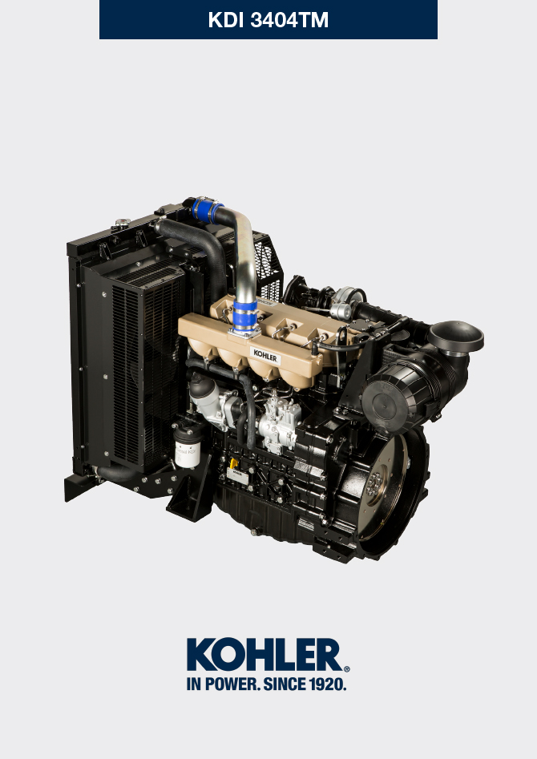
Sommario
1. TITOLO 1 2
1.1. Asdfsdfsdf 2
1.2. Asdfsdfsdfggg 2

Informazioni generali

Informazioni utili
- Questo manuale contiene le istruzioni necessarie ad eseguire una corretta riparazione del motore, quindi deve essere sempre disponibile, in modo tale da poterlo consultare all’occorrenza.
- Le informazioni, le descrizioni e le illustrazioni contenute nel manuale rispecchiano la configurazione base dei motori ( Par. 1.4 e Par. 1.5 ).
- Lo sviluppo dei motori, è tuttavia continuo, pertanto le informazioni contenute all’interno di questo manuale sono soggette a variazioni senza obbligo di preavviso.
- KOHLER si riserva il diritto di apportare, in qualsiasi momento, eventuali modifiche ai motori per motivi di carattere tecnico o commerciale.
- Tali modifiche non obbligano KOHLER ad intervenire sulla produzione commercializzata fino a quel momento, né a considerare il presente manuale inadeguato.
- I paragrafi, le tabelle e le figure sono numerate per capitolo e seguite dal numero progressivo di paragrafo, tabella e/o figura.
Es: Par. 1.3 - capitolo 1 paragrafo 3 .
Tab. 2.4 - capitolo 2 tabella 4 .
Fig. 4.5 - capitolo 4 figura 5 .
NOTA: I paragrafi possono contenere dei sottoparagrafi.

- Tutti i termini tecnici, componenti specifici e simbologia ( Tab. 15.1 ) che sono presenti nel manuale, sono elencati e descritti all'interno del glossario, consultabile al ( Cap. 15 ) .
- I riferimenti degli oggetti descritti nel testo e in figura sono indicati tramite lettere e numeri (in nero), le quali sono sempre e solo inerenti al paragrafo che si sta consultando a meno che non vi siano specifici richiami ad altre figure o paragrafi.
- I riferimenti di quote sono indicati tramite lettere e numeri.
- Altri riferimenti importanti sono evidenziati in rosso .
- Il segno ( ) dopo il titolo di un paragrafo, indica che tale operazione non è necessaria al fine dello smontaggio motore, tuttavia tali operazioni sono presenti allo scopo di illustrare lo smontaggio dei componenti.
- Eventuali integrazioni che KOHLER riterrà opportuno fornite in seguito dovranno essere conservate unitamente al manuale e considerate parte integrante di esso.
- Le informazioni qui riportate sono di proprietà esclusiva della KOHLER , pertanto non sono permesse riproduzioni o ristampe nè parziali nè totali senza il permesso espresso della KOHLER .

1.1.1 Informazioni utili su: sicurezza - anti-infortunistica - impatto ambientale

- Prima di procedere alla riparazione - movimentazione del motore, è doveroso leggere interamente il Cap. 3 , il quale contiene importanti informazioni sulle procedure da seguire per la sicurezza e per l'ambiente.

Identificazione costruttore e motore
La targhetta di identificazione motore è situata sulla parte bassa del basamento, essa è visibile dal lato di aspirazione o dal lato scarico.
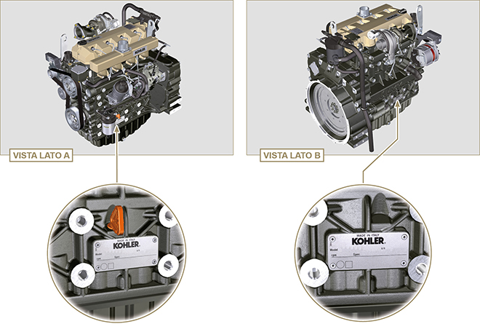
Fig 1.1 - Fig 1.2

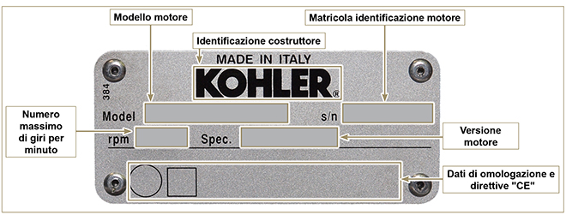
Fig 1.3

Etichette omologazioni
1.7.1 Etichetta per Norme EPA (esempio di compilazione)

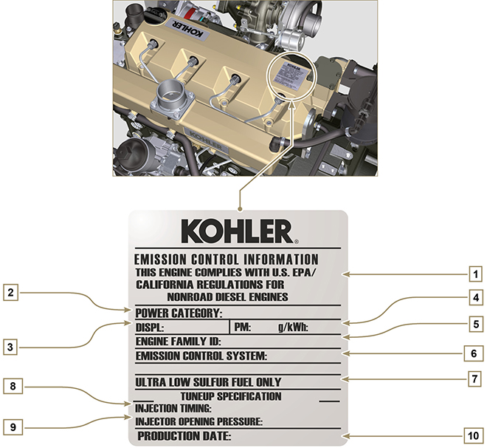
Tab 1.1
POS | DESCRIZIONE
1 | Indicazione dell'anno corrispondente al rispetto della normativa
2 | Categoria di potenza (kW)
3 | Cilindrata motore
4 | Indicazione dell'emissione particolato (g/kWh)
5 | N° identificazione famiglia motore
6 | Sistema di controllo emissioni = ECS
7 | Carburante a basso contenuto di zolfo
8 | Indicazione dell'anticipo iniezione
9 | Pressione all'apertura dell'iniettore (bar)
10 | Data di produzione (esempio: 2013.GEN)

1.7.2 Etichetta per Norme Cina (esempio di compilazione)

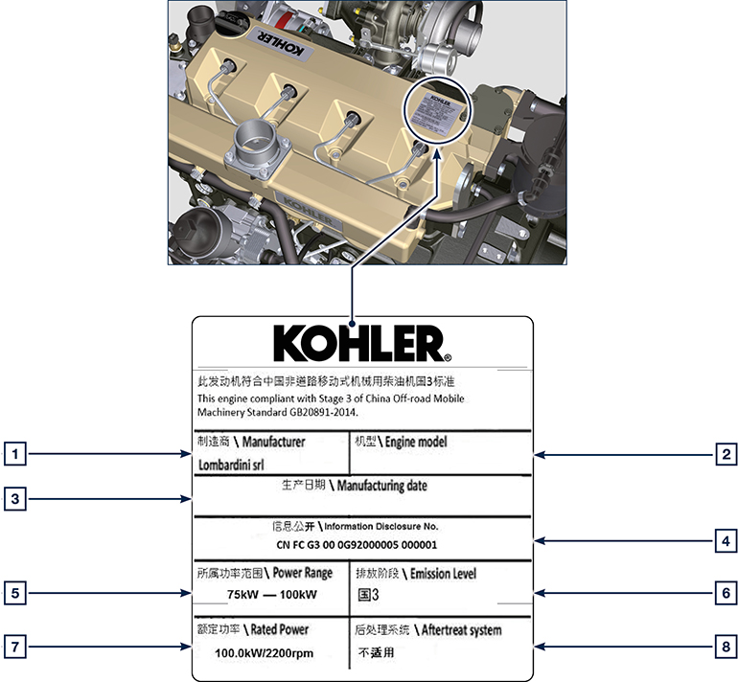
Tab 1.2
POS | DESCRIZIONE
1 | Produttore
2 | Modello motore
3 | Data di produzione
4 | N° certificazione emissioni Cina
5 | Intervallo di potenza (kW)
6 | Livello emissioni
7 | Potenza
8 | Sistema post-trattamento

1.7.3 Etichetta per Norme Corea (esempio di compilazione)

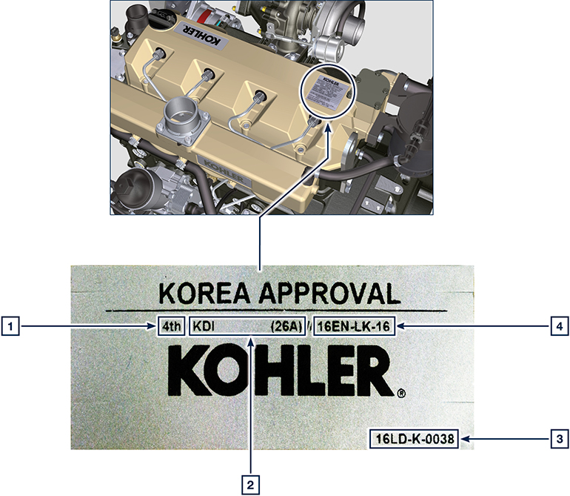
Tab 1.3
POS | DESCRIZIONE
1 | Tier 4 Final
2 | Modello motore
3 | Data di produzione e codice costruttore
4 | N° certificazione emissioni Corea

Identificazione componenti interni principali del motore e riferimenti operativi (CONFIGURAZIONE BASE)
VISTA LATO SCARICO
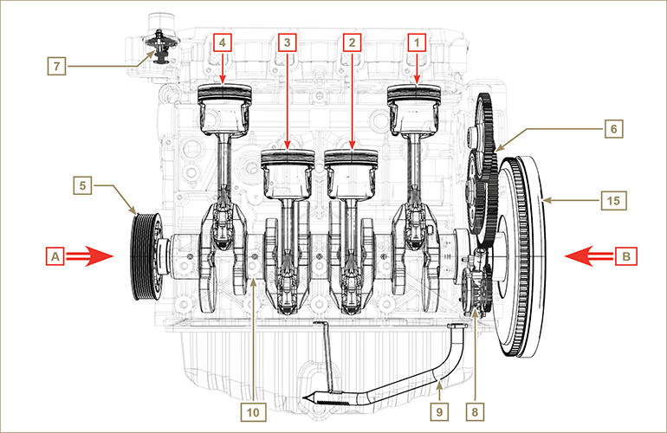
Fig 1.5

Nei capitoli successivi vengono richiamati dei riferimenti operativi, al fine di orientarsi con chiarezza sul motore, in questo paragrafo vengono illustrati tali riferimenti che possono essere riconosciuti tramite alcuni componenti interni principali.  Consultare sempre questo paragrafo in caso di necessità per effettuare operazioni complesse. | Tab 1.2  RIF. DESCRIZIONE  A Vista da lato distribuzione (2 ª PTO)  B Vista da lato volano (1 ª PTO)  C Vista da lato di scarico  D Vista da lato di aspirazione  1 Cilindro/Pistone N. 1  2 Cilindro/Pistone N. 2  3 Cilindro/Pistone N. 3  4 Cilindro/Pistone N. 4  POS. DESCRIZIONE  5 Puleggia albero a gomito (2 ª PTO)  6 Ingranaggi distribuzione  7 Valvola termostatica  8 Pompa olio  9 Tubo aspirazione olio  10 Albero a gomito  11 Collettore di scarico  12 Collettore di aspirazione  13 Albero a camme  15 Volano (1 ª PTO)
VISTA LATO VOLANO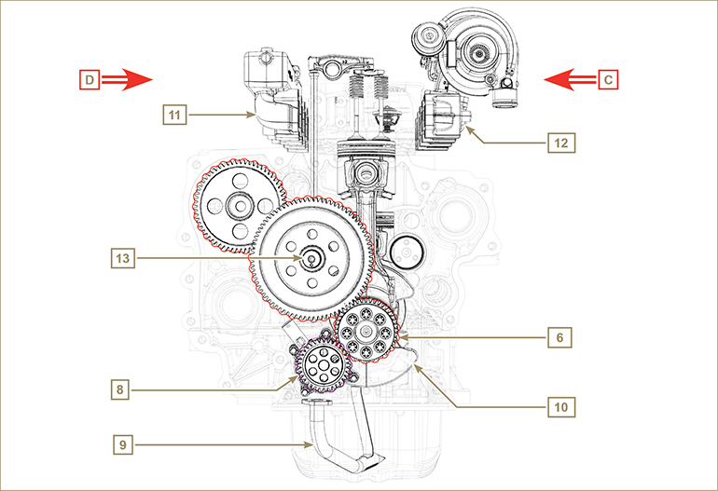
Fig 1.6

Identificazione componenti esterni del motore (CONFIGURAZIONE BASE)
VISTA LATO PULEGGIA - ASPIRAZIONE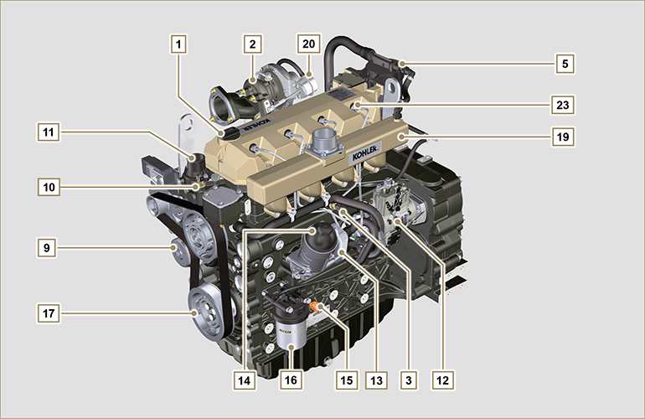
Fig 1.7

VISTA LATO VOLANO - SCARICO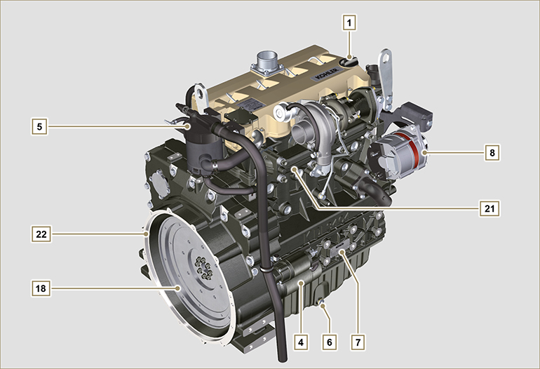
Fig 1.8

In questo paragrafo vengono illustrati tutti i componenti esterni che sono presenti nella configurazione base del motore.  Per i componenti presenti sul motore diversi da quelli rappresentati in queste illustrazioni, consultare il Cap. 11 . | NOTA: I componenti illustrati, possono essere diversi da quelli rappresentati, l'illustrazione è puramente indicativa.
Tab 1.3  POS. DESCRIZIONE  1 Tappo rifornimento olio  2 Turbocompressore  3 Interruttore pressione olio  4 Motorino avviamento  5 Separatore vapori olio  6 Tappo scarico olio  7 Targhetta identificazione motore  8 Alternatore  9 Pompa refrigerante  10 Sensore temperatura refrigerante  11 Valvola termostatica  12 Pompa iniezione carburante | POS. DESCRIZIONE  13 Oil Cooler  14 Filtro olio  15 Asta livello olio  16 Filtro carburante  17 Puleggia albero a gomito (2 ª PTO)  18 Volano (1 ª PTO)  19 Collettore di aspirazione  20 Attuatore comando valvola Waste Gate  21 Collettore di scarico  22 Campana di flangiatura  23 Iniettori

VISTA SUPERIORE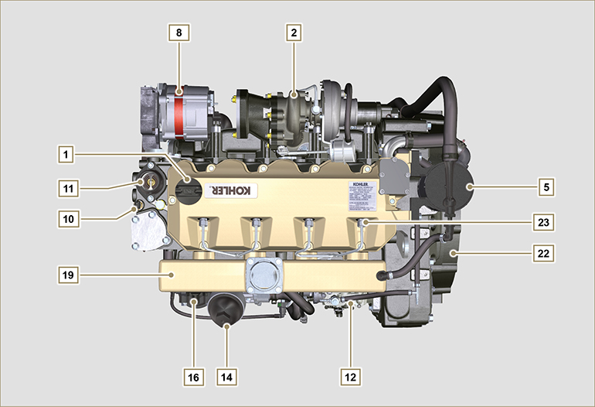
Fig 1.9

Informazioni tecniche

Dati tecnici motore
Tab. 2.1
SPECIFICHE COSTRUTTIVE E DI FUNZIONAMENTO
GENERALITÀ | UNITÀ DI MISURA | KDI 3404 TM
Ciclo di funzionamento |  | 4 tempi
Cilindri | N° | 4
Alesaggio x corsa | mm | 96X116
Cilindrata | cm ³ | 3359
Rapporto di compressione |  | 17:1
Aspirazione |  | Sovralimentato con Turbo compressore
Raffreddamento |  | Liquido
Rotazione albero a gomiti (vista dal lato volano) |  | Antioraria
Sequenza di combustione |  | 1-3-4-2
Distribuzione
Valvole per cilindro | N° | 4
Distribuzione |  | Aste e bilancieri - Albero a camme nel basamento
Punterie |  | Idrauliche
Iniezione |  | Diretta
Peso del motore a secco | Kg | 394
Massima inclinazione di funzionamento continua a 30' | α | 40°
Massima inclinazione di funzionamento discontinuo 1' | α | 45°
POTENZA E COPPIA
GENERALITÀ | UNITÀ DI MISURA | KDI 3404 TM
Regime MAX . di esercizio | Rpm | 2400
Potenza MAX . di esercizio (ISO TR 14396 - SAE J1995 - CE 97/68) | kW | 100
Coppia massima (a 1500 giri/min) | Nm | 500
CONSUMI
GENERALITÀ | UNITÀ DI MISURA | KDI 3404 TM
Consumo specifico carburante (best point) | g/kWh | 205
Consumo olio | %Fuel | < 0.1
CIRCUITO ALIMENTAZIONE CARBURANTE
GENERALITÀ | UNITÀ DI MISURA | KDI 3404 TM
Tipo di carburante |  | Diesel UNI-EN590 - ASTM D975
Pompa alimentazione ad alta pressione |  | STANADYNE - DB
Alimentazione carburante |  | Pompa elettrica bassa pressione
Filtro carburante
Superficie filtrante | cm ² | 2300
Grado di filtrazione | µm | 5
Pressione massima all'ingresso pompa alimentazione | bar | < 0.5
CIRCUITO LUBRIFICAZIONE
GENERALITÀ | UNITÀ DI MISURA | KDI 3404 TM
Lubrificante

Olio prescritto |  | Vedere Par. 2.4
Alimentazione forzata |  | Pompa a lobi
Capacità coppa olio ( MAX .) | Lt. | 15,6
Interruttore pressione olio
Pressione di intervento ( MIN. ) | bar | 0.6±0.1
Filtro olio
Pressione massima di esercizio | bar | 4.0
Grado di filtrazione | µm | 17±2
Superficie filtrante | cm ² | 1744
CIRCUITO RAFFREDDAMENTO
GENERALITÀ | UNITÀ DI MISURA | KDI 3404 TM
Liquido refrigerante | % | Vedere Par. 2.6
Pompa refrigerante | Lt./min | 155
Valvola termostatica
Temperatura di apertura | °C | +83 (0/-3)
Corsa a 95 °C | mm | 7.50
Ricircolo liquido | Lt./h | 9
IMPIANTO ELETTRICO - ELETTROVENTOLA
GENERALITÀ | UNITÀ DI MISURA | KDI 3404 TM
Tensione nominale circuito | V | 12
Alternatore esterno (corrente nominale) | A | 90
Potenza motorino di avviamento | kW | 2
Assorbimento elettrico sistema, escluso:  scaldiglia, pompa elettrica, elettroventola, motorino avviamento | W
Spia temperatura liquido di raffreddamento
Temperatura intervento spia | °C | +100/+110

Ingombro motori (mm)
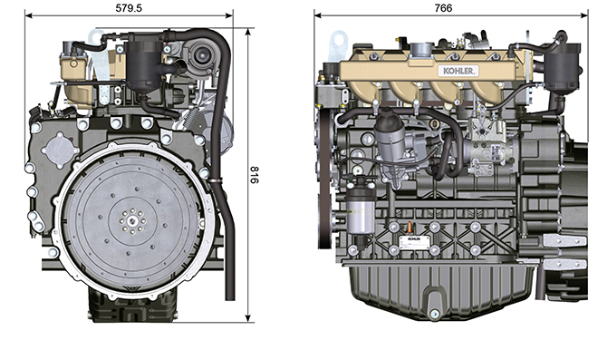

Prestazioni

 |  |  | con AFTER COOLER |  |  |  | senza AFTER COOLER
 |  |  | 70Hz @1800 rpm | 60Hz @1800 rpm | 50Hz @1800 rpm | 63Hz @1500 rpm | 63Hz @1500 rpm
 |  |  | POTENZA
Stand-by power (kW/HP) |  |  | 70 / 95.2 | 60 / 81.6 | 50 / 68 | 63 / 85.7 | 63 / 85.7
Prime power (kW/HP) |  |  | 63 / 85.7 | 54 / 73.4 | 45 / 61.2 | 56.7 / 77.1 | 56.7 / 77.1
 |  |  | CONSUMO CARBURANTE (g/kWh)
Consumo carburante con carico 100% |  |  | 229.0 | 241.6 | 240.8 | 223,2 | 219
Consumo carburante con carico 75% |  |  | 242.8 | 260.8 | 255.4 | 232.5 | 228
Consumo carburante con carico 50% |  |  | 242.4 | 265.1 | 272 | 248.5 | 238
Consumo carburante con carico 25% |  |  | 274.2 | 298.4 | 325.1 | 263.1 | 261
Consumo carburante con carico 10% |  |  | 425.3 | 452.1 | 510.8 | 366.6 | 380

N = Curva di potenza  M = Curva di coppia  C = Curva del consumo specifico  NOTA: Per le curve di potenza, di coppia motrice, consumi specifici a regimi diversi di quelli sopra riportati consultare la KOHLER .  Legenda  - N ( ISO TR 14396 - SAE J1995 - CE 97/68 ) POTENZA AUTOTRAZIONE: Servizi discontinui a regime e carico variabili. Prestazione erogabile del motore in condizioni discontinue a regime e a carico variabile.  - M: = CURVA DI COPPIA: Detto anche momento torcente, è la spinta che il motore applica, tramite trasmissione. E' alla coppia massima che si ha il massimo rendimento del motore.  - C = CURVA DEL CONSUMO SPECIFICO: Consumo del motore in un dato tempo, per un certo numero di giri. Espresso in g/kW (grammi/chilowatt) esprime il rendimento del carburante.  * Le curve sopra indicate sono da ritenersi indicative in quanto dipendono dal tipo applicazione e della centralina ECU.  - Le potenze indicate nel diagramma si riferiscono a motore con rodaggio ultimato, munito di filtri aria e marmitta, alla pressione atmosferica di 1 Bar e alla temperatura ambiente di +20°C  - La potenza massima è garantita con una tolleranza del 5%.  Avvertenza  - La non approvazione da parte della KOHLER di eventuali modifiche ne solleva la stessa da eventuali danni che il motore può subire. | 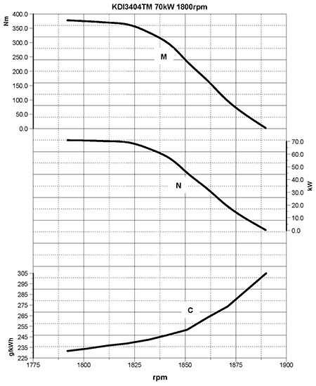
 | 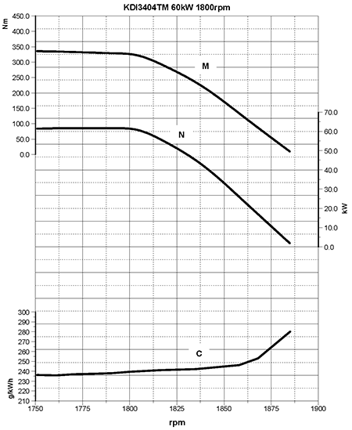
 | 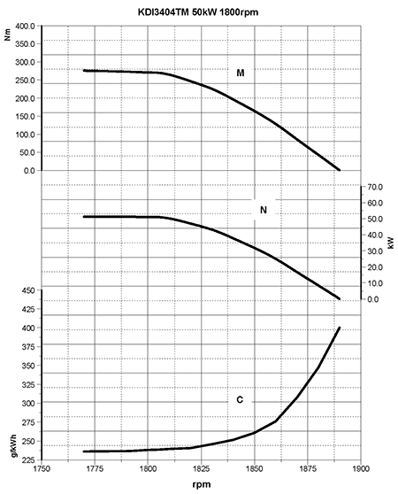
 | 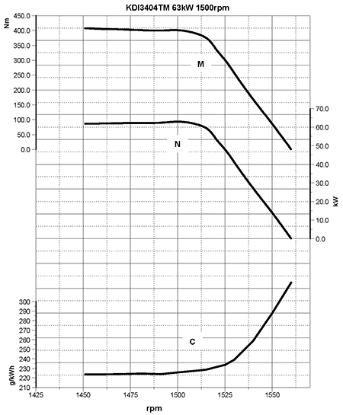
 | 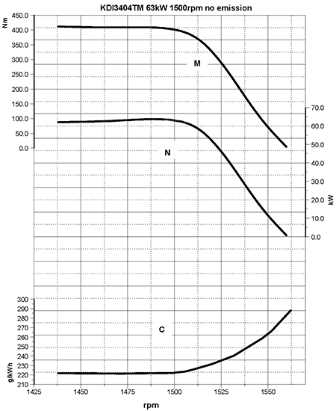

Olio

Importante

- Il motore può danneggiarsi se fatto lavorare con livello olio non corretto.
- Non superare il livello MAX. poichè la sua combustione può provocare un brusco aumento della velocità di rotazione.
- Utilizzare unicamente l'olio prescritto al fine di garantire una adeguata protezione, efficenza e durata del motore.
- Impiegando olio di qualità inferiore a quello prescritto, la durata del motore ne risulterà notevolmente compromessa.
- La viscosità dell'olio deve essere adeguata alla temperatura ambiente in cui il motore opera.

Pericolo

- Il prolungato contatto della pelle con l'olio motore esausto può essere causa di cancro all'epidermide.
- Se il contatto con l'olio fosse inevitabile, lavarsi accuratamente le mani con acqua e sapone non appena possibile.
- Per lo smaltimento dell'olio esausto fare riferimento al Par. DISMISSIONE e ROTTAMAZIONE .
2.4.1 Classificazione olio SAE
- Identifica gli oli in base alla viscosità, non tenendo conto di nessun altra caratteristica qualitativa.
- Il codice è costituito da due numeri che indicano e devono corrispondere, alla temperatura ambiente in cui il motore opera, con un'interposizione di un " W ", dove il primo numero determina il valore in condizione di temperature rigide, mentre il secondo determina il valore in condizione di temperature elevate.

2.2
OLIO PRESCRITTO
VISCOSITA' | SAE | 10w-40 (-25°C ÷ +50°C)  5w-40 (-30°C ÷ +50°C)  0w-40 (-40°C ÷ +50°C)
CON SPECIFICHE | API | CI-4 Plus CI-4  CH-4
 | ACEA | E7  E4

- Gli oli Low S.A.P.S. con ceneri solfatate <1% non possono essere usati con carburanti con contenuto di zolfo >50ppm.
- La filtrazione dell’olio è estremamente importante per il corretto funzionamento e la giusta lubrificazione; cambiare regolarmente i filtri come specificato in questo manuale.

Carburante

Importante

- L’uso di altri tipi di carburante può causare danni al motore. Non usare carburante diesel sporco o miscele di carburante diesel e acqua poiché possono causare gravi danni al motore.
- Qualsiasi danno derivante dall’uso di carburanti diversi da quelli raccomandati non sarà coperto dalla garanzia.

Avvertenza

- L’uso di carburante adeguatamente filtrato previene l’intasamento dell’impianto di iniezione. Pulire immediatamente qualsiasi fuoriuscita di carburante durante il rifornimento.
- Non conservare il carburante in contenitori galvanizzati (ovvero ricoperti di zinco). Il carburante all’interno di un contenitore galvanizzato genera una reazione chimica, producendo composti che intasano velocemente i filtri o causa guasti alla pompa di iniezione e/o agli iniettori.
2.3
COMPATIBILITÀ DEL CARBURANTE
EN 590 (contenuto max. biodiesel 7% (V/V))
ASTM D 975 Grado 1-D S15
ASTM D 975 Grado 2-D S15
NATO F-54, equivalente al carburante diesel in conformità alla norma EN 590
EN 590 o ASTM D 975 Grado 1, 2 -D S15 Diesel artico
JIS K 2204 N. 1, N. 2
NOTA: In caso di garanzia, il cliente deve dimostrare di aver utilizzato il carburante consentito mostrando un certificato rilasciato dal fornitore di carburante.
Motori KDI a iniezione meccanica certificati Tier 3, Tier 4 Final – Stage IIIA, Stage IIIB, Stage V (con e senza EGR)
- Questi motori sono progettati per funzionare con carburanti conformi alle norme EN 590 e ASTM D975 per un numero di cetano non inferiore a 45. Poiché questi motori non sono dotati di sistemi di post-trattamento dei gas di scarico, possono essere usati con carburanti diesel con contenuto di zolfo fino a 500 mg/kg (ppm). Il rispetto dei requisiti relativi alle emissioni è garantito solo con contenuti di zolfo fino a 15 mg/kg (ppm).I motori alimentati con carburanti conformi alle norme EN 590 e ASTM D975 con contenuto di zolfo < 15mg/kg sono soggetti a intervalli di cambio dell’olio di 500 ore. I carburanti con contenuto di zolfo > 500 mg/kg richiedono un intervallo di sostituzione dell’olio lubrificante più breve di 250 ore. Tuttavia, l’olio motore deve essere sostituito quando il numero basico totale (Total Base Number, TBN) scende a 6,0 mg KOH/g secondo il metodo di test previsto dalla norma ASTM D4739. In caso di carburante con contenuto di zolfo elevato, questo può verificarsi a 125 ore. Non usare oli Low SAPS.

Motori KDI a iniezione meccanica non certificati (motori senza EGR)
- Questi motori sono progettati per funzionare con carburanti conformi alle norme EN 590 e ASTM D975 per un numero di cetano non inferiore a 45. Poiché questi motori non sono dotati di sistemi di post-trattamento dei gas di scarico, possono essere usati con carburanti diesel con contenuto di zolfo fino a 2000 mg/kg (ppm).I motori alimentati con carburanti conformi alle norme EN 590 e ASTM D975 con contenuto di zolfo < 15mg/kg sono soggetti a intervalli di sostituzione dell’olio di 500 ore. I carburanti con contenuto di zolfo > 500 mg/kg richiedono un intervallo di sostituzione dell’olio lubrificante più breve di 250 ore. Tuttavia, l’olio motore deve essere sostituito quando il numero basico totale (Total Base Number, TBN) scende a 6,0 mg KOH/g secondo il metodo di test previsto dalla norma ASTM D4739.
2.5.1 Carburante per basse temperature
- Quando il motore viene usato a temperature ambiente inferiori a 0°C, usare carburanti idonei normalmente distribuiti dalle compagnie petrolifere e comunque corrispondenti alle specifiche di cui alla Tab. 2.3.
- Questi carburanti limitano la formazione di paraffina alle basse temperature.
- Quando nel carburante si forma la paraffina, il filtro del carburante si intasa interrompendone il flusso.
2.5.2 Carburante Biodiesel
- I carburanti contenenti 10% di metilestere o B10, sono adatti all'uso su questo motore, purchè rispondenti alle specifiche riportate nella Tab. 2.3 .
- NON USARE oli vegetali come biocarburante per questo motore.
2.4
COMPATIBILITÀ BIODIESEL
Biodiesel conforme alla norma EN 14214 (ammesso solo per miscele con carburante diesel al max. 10% (V/V))
ASTM D 975 GradoBiodiesel US conforme alla norma ASTM D6751 – 09a (B100) (ammesso solo per miscele con carburante diesel al 10% (V/V)) 1-D S15

2.5.3 Carburanti sintetici: GTL, CTL, BTL, HV
È risaputo che i motori alimentati per periodi prolungati con carburanti diesel convenzionali e poi convertiti ai carburanti sintetici vanno incontro al restringimento delle guarnizioni polimeriche nell’impianto di iniezione e, quindi, a perdite di carburante. Il motivo di questo comportamento sta nel fatto che i carburanti sintetici inodori possono portare al cambio di comportamento in termini di tenuta delle guarnizioni polimeriche.
Pertanto, il passaggio dal carburante diesel a quello sintetico può essere fatto solo dopo aver sostituito le guarnizioni principali. Il problema del restringimento non si verifica se il motore viene alimentato con carburante sintetico fin dall’inizio.

2.5.4 Carburanti non stradali
È possibile usare altri carburanti non stradali purché conformi a tutti i valori limite previsti dalla norma EN 590, ad eccezione della densità del carburante, del numero di cetano e del contenuto di zolfo.
A questi parametri si applicano i seguenti limiti:
2.5
PARAMETRO CARBURANTE | UNITA' | VALORE LIMITE
Numero di cetano |  | Min. 49
Densità del carburante a 15°C | Kg/m ³ | 820 - 860
Contenuto di zolfo | mg/kg o ppm | max. 500

2.5.5 Carburanti per aviogetti
Solo per motori non certificati KDI a iniezione meccanica (motori senza EGR).
Possono essere usati i seguenti carburanti per aviogetti, ma solo usando un ulteriore filtro del carburante con dosatore per lubrificazione:
2.6
CARBURANTE
F-34/F-35 (cherosene, denominazione NATO) | JP-8 (cherosene, designazione militare US)
F-44 (cherosene, denominazione NATO) | JP-5 (cherosene, denominazione militare US)
F-63 (cherosene, denominazione NATO, equivalente a F-34/F-35 con additivi) | Jet A (cherosene per aviazione civile)
F-65 (cherosene, denominazione NATO, miscela 1:1 di F-54 e F-34/F-35) | Jet A1 (cherosene per aviazione civile)

2.5.6 Istruzioni per l’installazione in relazione alle emissioni La mancata osservanza delle istruzioni per l’installazione di un motore certificato in un apparecchio non stradale viola il diritto federale (40 CFR 1068.105(b)), ed è soggetto a multe o altre sanzioni come descritto nel Clean Air Act.

Il produttore OEM deve applicare un’etichetta separata con la seguente dicitura: “ULTRA LOW SULFUR FUEL ONLY” (SOLO CARBURANTE A CONTENUTO DI ZOLFO ULTRA BASSO) vicino al tappo per il rifornimento del carburante.

Assicurarsi che sia installato un motore adeguatamente certificato per la vostra applicazione. I motori a velocità costante devono essere installati solo su apparecchiature per il funzionamento a velocità costante.

Se si installa il motore in modo da rendere l’etichetta sule informazioni di controllo delle emissioni difficile da leggere durante la normale manutenzione, è necessario applicare un duplicato dell’etichetta del motore sulla macchina, come descritto in 40 CFR 1068.105.

Raccomandazioni sul refrigerante
Usare liquido refrigerante a base di una miscela composta dal 50% di acqua demineralizzata e dal 50% di glicole etilenico a basso contenuto di silicato. Usare un refrigerante OAT per impieghi gravosi di lunga durata o a durata prolungata privi di silicati, fosfati, borati, nitriti e ammine

Possono essere utilizzati i seguenti refrigeranti a base di glicole etilenico per tutti i modelli della famiglia di motori KDI:

- OAT (Organic Acid Technology) a basso contenuto di silicati: ASTM D-3306 D-6210
- HOAT (Hybrid Organic Acid Technology) a basso contenuto di silicati: ASTM D-3306 D-6210

I refrigeranti di cui sopra, in formulazioni concentrate, devono essere miscelati con acqua distillata, deionizzata o demineralizzata. Se disponibile, può essere usata direttamente una formulazione premiscelata (al 40-60% o al 50-50%).

Importante
- Non mescolare refrigeranti a base di glicole etilenico e glicole propilenico. Non mescolare refrigeranti a base di OAT e HOAT. La durata delle prestazioni dei refrigeranti OAT può essere drasticamente ridotta se contaminati con refrigeranti contenenti nitriti.
- Non usare refrigeranti per il settore automobilistico. Questi refrigeranti non contengono gli additivi giusti per proteggere i motori diesel per impieghi gravosi.

I refrigeranti OAT sono esenti da manutenzione fino a 6 anni o 6000 ore di funzionamento, purché l’impianto refrigerante sia rabboccato usando lo stesso tipo di refrigerante. Non miscelare diversi tipi di refrigerante. Testare annualmente le condizioni del refrigerante usando delle strisce per il controllo del refrigerante.
I refrigeranti HOAT non sono tutti esenti da manutenzione e si raccomanda di aggiungere SCA (Supplemental Coolant Additive, additivi di raffreddamento supplementari) al primo intervallo di manutenzione.

Caratteristiche batterie
Batteria non di fornitura Kohler

Tab. 2.7
BATTERIE CONSIGLIATE
TEMPERATURA AMBIENTE | TIPO BATTERIA
≥ - 15°C | 100 Ah - 800 CCA/SAE
< -15°C | 120 Ah - 1000 CCA/SAE

Manutenzione periodica
Gli intervalli di manutenzione preventiva nelle Tab. 2.8, Tab. 2.9, Tab. 2.10 e Tab. 2.11 sono relativi all'utilizzo del motore in condizioni di esercizio normali e con carburante e olio conformi alle caratteristiche tecniche raccomandate in questo manuale.

2.8
CONTROLLO E PULIZIA
DESCRIZIONE OPERAZIONE | FREQUENZA (ORE)
 | 100 | 250 | 500 | 5000
Livello olio motore ⁽⁸⁾
Livello refrigerante ⁽⁸⁾⁽⁹⁾
Presenza acqua nel filtro carburante
Cartuccia filtro aria a secco ⁽²⁾
Superfice di scambio radiatore e Intercooler ⁽²⁾⁽⁸⁾
Cinghia alternatore ⁽⁸⁾
Manicotti in gomma (asp. aria/refrigerante)
Tubi carburante
Motorino di avviamento
Alternatore
2.9
SOSTITUZIONE
DESCRIZIONE OPERAZIONE |  | FREQUENZA (ORE)
 |  | 500 | 2000 | 5000
Cartuccia filtro aria a secco ⁽²⁾
Manicotto di aspirazione (filtro aria - collettore aspirazione) ⁽⁷⁾
Manicotti liquido refrigerante ⁽⁷⁾
Tubi carburante ⁽⁷⁾
Cinghia alternatore | Cinghia Poly-V in condizioni gravose
 | Cinghia Poly-V in condizioni normali
Liquido refrigerante | OAT
 | HOAT ⁽¹⁰⁾

2.10
SOSTITUZIONE DELLA CARTUCCIA DEL FILTRO DELL’OLIO E DELL’OLIO MOTORE
VERSIONE MOTORE | FREQUENZA (ORE)
 | 250 | 500
KDI iniezione meccanica Tier 3 – Stage IIIA ⁽¹⁾
KDI iniezione meccanica non certificati ⁽¹⁾ ⁽¹¹⁾

2.11
SOSTITUZIONE DELLA CARTUCCIA DEL PREFILTRO E DEL FILTRO DEL CARBURANTE
VERSIONE MOTORE | FREQUENZA (ORE)
 | 250 | 500
KDI iniezione meccanica Tier 3 – Stage IIIA ⁽¹⁾
KDI iniezione meccanica non certificati ⁽¹⁾
(1) - In caso di scarso utilizzo: 12 mesi.

(2) - Il periodo di tempo che deve intercorrere prima di controllare gli elementi del filtro dipende dall’ambiente in cui viene usato il motore. Il filtro dell’aria deve essere pulito e sostituito più frequentemente in condizioni molto polverose.

(3) - In caso di scarso utilizzo: 36 mesi.
(7) - Gli intervalli di sostituzione sono puramente indicativi, dipendono fortemente dalle condizioni ambientali e dallo stato dei tubi rilevato durate le regolari ispezioni visive.
(8) - Il primo controllo deve essere eseguito dopo 10 ore.
(9) - Testare annualmente le condizioni del refrigerante usando delle strisce per il controllo del refrigerante.
(10) - Si raccomanda di aggiungere SCA (Supplemental Coolant Additive, additivi di raffreddamento supplementari) al primo intervallo di manutenzione.
(11) -Vedi Cap. 2.5, "Motori KDI a iniezione meccanica non certificati (motori senza EGR)"

Circuito carburante
2.9.1 Circuito alimentazione

Importante

- Il sistema di alimentazione ad alta pressione è estremamente suscettibile a danni se il carburante è contaminato.
- E' estremamente importante che tutti i componenti interessati del circuito iniezione siano rigorosamente puliti prima che i componenti vengano rimossi.
- Lavare e pulire accuratamente il motore prima di eseguire la manutenzione.
- La contaminazione del sistema di alimentazione puo causare un cedimento prestazionale o avarie del motore.
- Il lavaggio del motore, con una lancia ad alta pressione, deve essere effettuato a un distanza superiore ai 200 mm dal motore

Il circuito di alimentazione del carburante è in bassa pressione dal serbatoio 1 fino alla pompa iniezione 5 .  NOTA: La rappresentazione del serbatoio è puramente indicativa. Componente non necessariamente fornito da KOHLER .  Tab 2.10  POS. DESCRIZIONE  1 Serbatoio carburante  2 Tubo alimentazione carburante dal serbatoio alla pompa iniezione  3 Filtro carburante  4 Pompa elettrica  5 Pompa iniezione  6 Tubo iniezione alta pressione dalla pompa iniezione agli iniettori  7 Iniettori | 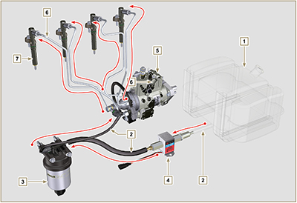  Fig 2.4
2.9.2 Circuito rifiuto carburante  Il circuito rifiuto carburante è a bassa pressione.  NOTA: La rappresentazione del serbatoio è puramente indicativa. Componente non necessariamente fornito da KOHLER .  Tab 2.11  POS. DESCRIZIONE  1 Iniettori  2 Tubo rifiuto carburante dagli iniettori  3 Pompa iniezione  4 Serbatoio carburante  5 Tubo ritorno carburante al serbatoio | 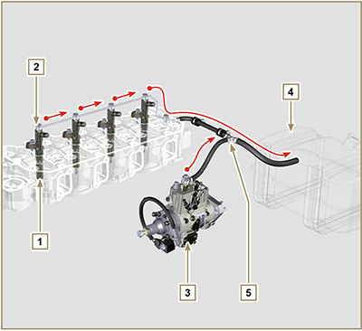  Fig 2.5

2.9.3 Pompa iniezione  La pressione in ingresso alla pompa iniezione deve essere positiva in tutte le condizioni di funzionamento.La pompa iniezione è azionata tramite l'ingranaggio comando pompa e invia il carburante in alta pressione agli iniettori.  NOTA: In caso di perdita dal circuito alta pressione non intervenire a motore in funzione, ma spegnerlo ed attendere 5 - 10 minuti prima di controllare la perdita.  Tab 2.12  POS. DESCRIZIONE COMPONENTI  1 Leva accelleratore  2 Registro del minimo  3 Registro del massimo  4 Registro coppia  5 Raccordi uscita carburante in alta pressione verso gli iniettori  6 Raccordo rifiuto carburante verso il serbatoio  7 Raccordo aspirazione carburante  8 Cold Start Advance  9 Guarnizione di tenuta  10 Albero comando pompa  11 Settaggio anticipo pompanti (bloccato)  12 Etichetta identificazione pompa  13 Vite disareazione  14 Dispositivo bloccaggio albero comando pompa | 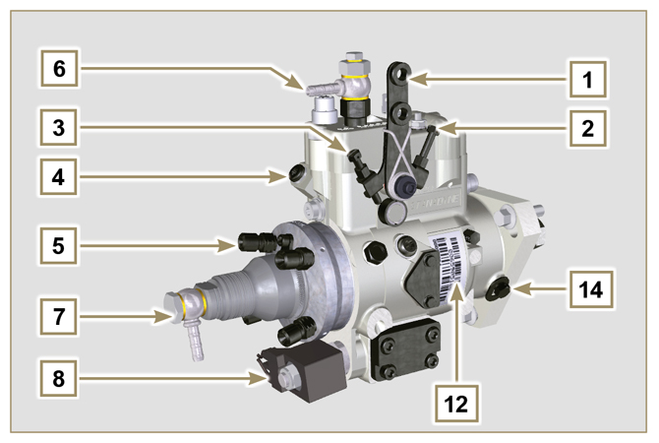  Fig 2.6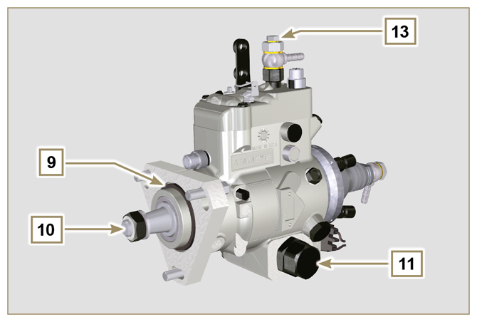  Fig 2.7

2.9.4 Iniettore  E' il dispositivo impiegato per immettere il combustibile sotto forma di uno o piu' getti adeguatamente polverizzati  e opportunamente orientati direttamente nella camera di combustione. Sono costituiti da un corpo metallico che prevede  all'interno un elemento mobile che agisce sull'ago: questo, sollevandosi contro l'azione di una molla tarata, consente la  fuoriuscita del combustibile sotto elevata pressione.  Importante  - Gli iniettori sono tarati individualmente.  - La contaminazione del carburante causa gravi danni al sistema di iniezione.  Tab 2.13  POS. DESCRIZIONE COMPONENTI  1 Raccordo entrata carburante  2 Guarnizione  3 Guarnizione  4 Polverizzatore  5 Foro rifiuto | 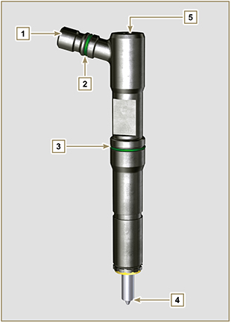  Fig 2.8

2.9.5 Filtro carburante  Il filtro carburante è situato sul basamento del motore o in alternativa può essere montato sul telaio della macchina.  Tab 2.14  POS. DESCRIZIONE COMPONENTI  1 Supporto filtro carburante  2 Vite disareazione  3 Cartuccia  4 Dispositivo spurgo acqua  5 Foro uscita acqua  Tab 2.15 Caratteristiche cartuccia  DESCRIZIONE VALORE  Superficie filtrante 2.300 cm ²  Grado di filtrazione 5 µm  Pressione max esercizio 2.0 Bar | 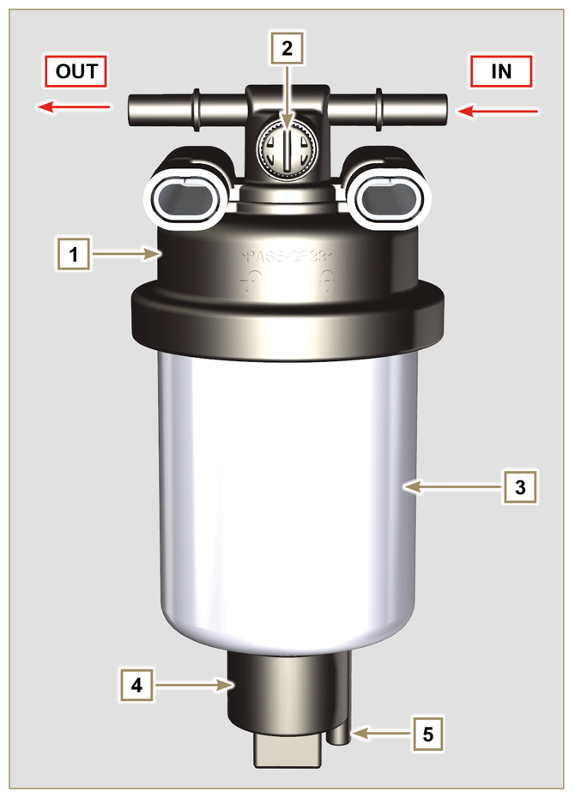  Fig 2.9

2.9.6 Pompa elettrica carburante (opzionale)  Quando si installa la pompa carburante elettrica in un motore Diesel occorre:  - Rimuovere eventuali filtri montati all'entrata della pompa iniezione elettrica;  - Inserire un prefiltro tra il serbatoio e la pompa elettrica;  - La pompa elettrica può essere montata sull'applicazione ad una altezza massima dalla posizione del serbatoio di 500 mm.  - Inserire una valvola di non ritorno per evitare il funzionamento a secco dovuto allo svuotamento del condotto di aspirazione.  - La pressione di alimentazione data dalla pompa elettrica non deve superare la pressione di 0,2 bar all'ingresso della pompa iniezione carburante ad alta pressione.  Tab 2.16  POS. DESCRIZIONE  1 Serbatoio  2 Tubo arrivo dal serbatoio  3 Prefiltro  4 Tubo dal prefiltro alla pompa elettrica  5 Pompa elettrica  6 Tubo mandata al filtro carburante  7 Filtro carburante | 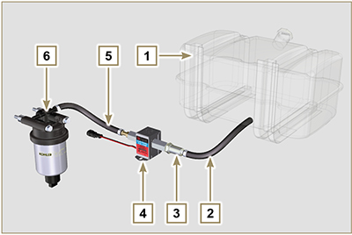  Fig 2.10
2.9.7 Protezioni per componenti circuito iniezione carburante  I componenti del circuito iniezione ad alta pressione sono particolarmente sensibili alle impurità.  Per evitare che impurità anche microscopiche possano accedere dai raccordi di entrata o uscita del carburante, è necessario chiudere questi accessi tramite appositi tappi non appena i vari tubi vengono smontati e disconnessi.  Lo smontaggio di qualsiasi componente del circuito iniezione non deve avvenire in ambienti polverosi.  I tappi di protezione devono rimanere chiusi nella propria scatola (ST_40) fino al momento in cui devono essere utilizzati.  Porre particolare attenzione al momento dell'utilizzo dei tappi ed evitare qualsiasi contaminazione di polvere o sporcizia di qualsiasi genere.  Anche dopo l'utilizzo dei tappi illustrati in questo paragrafo, tutti i componenti del circuito di iniezione, devono essere riposti con cura in ambiente privo di qualsiasi tipo impurità.  Nelle Fig. 2.11 e 2.12 vengono illustrati i tappi che devono essere utilizzati sui componenti del circuito di iniezione.  I tappi di protezione devono essere lavati accuratamente dopo ogni utilizzo e riposti nella loro scatola ST_40 .  Importante  - E' altamente consigliato avere questa pagina a vista durante le operazioni di smontaggio dei componenti del circuito iniezione carburante. | 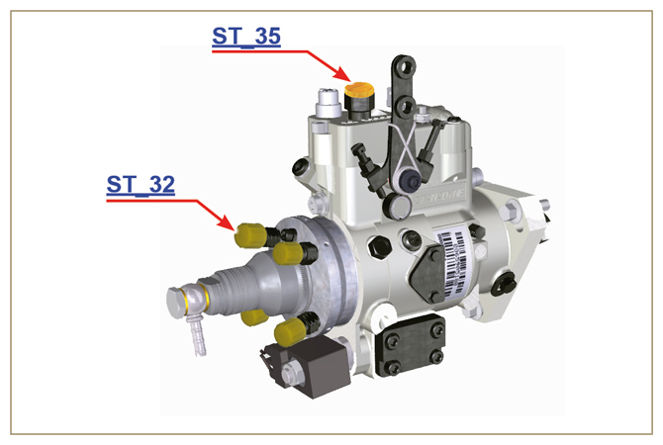  Fig 2.11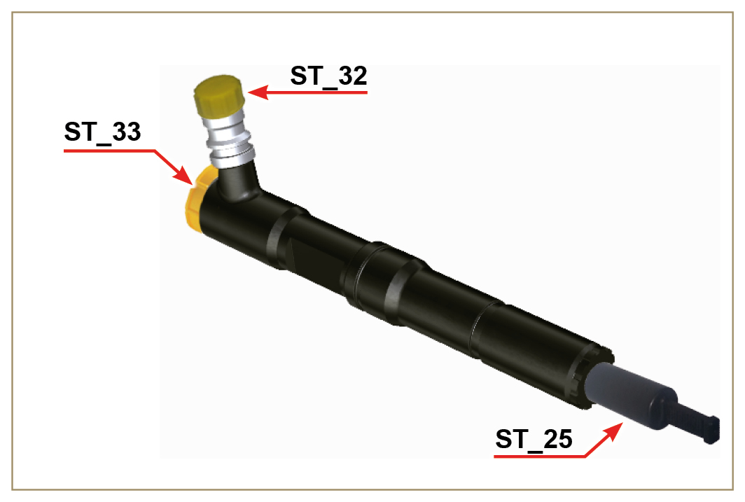  Fig 2.12

Circuito lubrificazione
2.10.1 Schema circuito lubrificazione La pompa olio è azionata dall'albero a gomito dal lato distribuzione.  Nei passaggi di colore verde l'olio è in aspirazione, in quelli di colore rosso l'olio è in pressione e in quelli di colore giallo l'olio è di ritorno verso la coppa olio 2 (non in pressione).  Tab 2.17  COLORE DESCRIZIONE  Olio in aspirazione  Olio in pressione  Olio di ritorno alla coppa olio  Tab 2.18  POS. DESCRIZIONE  1 Rotori pompa olio  2 Coppa olio  3 Albero a gomito  4 Albero a camme  5 Turbocompressore  6 Perno bilancieri  7 Punterie idrauliche  8 Cappello bilancieri  9 Testa motore  10 Basamento superiore  11 Basamento inferiore  12 Filtro olio  13 Oil Cooler  ⁽¹⁾ - Opzionale | 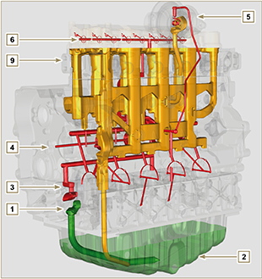  Fig 2.13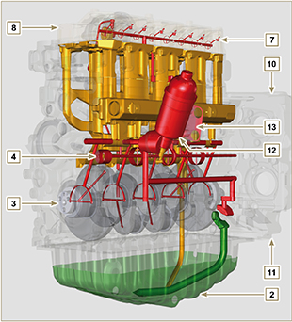  Fig 2.14
NOTA: Cliccare a fianco per riprodurre la procedura. | https://www.youtube.com/embed/gb6hxNuHPKU?rel=0
2.10.2 Pompa olio I rotori della pompa olio sono di tipo trocoidale (a lobi) e vengono azionati dall'albero a gomito tramite ingranaggi.  Il corpo pompa è situato sul basamento.  E' tassativo montare i rotori con i riferimenti A visibili dall'operatore.  Tab 2.19  POS. DESCRIZIONE  1 Rotore interno  2 Rotore esterno  3 Carter pompa olio  4 Ingranaggio comando pompa olio  5 Ingranaggio albero a gomito | 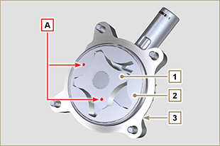  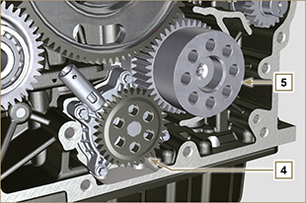  Fig 2.15

2.10.3 Filtro olio e Oil Cooler
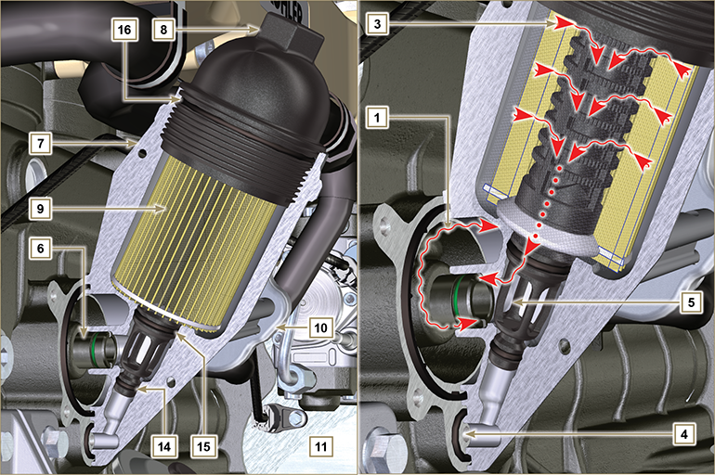
Fig 2.1 6

NOTA: svitando il coperchio porta cartuccia, l'olio contenuto nel supporto 7 , defluisce verso la coppa olio tramite il condotto di scarico 4 .
Tab 2.20  POS. DESCRIZIONE  1 Olio in arrivo dalla pompa  2 Olio in raffreddamento  3 Olio in filtraggio  4 Condotto scarico olio (ritorno in coppa olio)  5 Olio di ritorno nel circuito  6 Raccordo uscita dal filtro  7 Supporto filtro olio  8 Coperchio porta cartuccia  9 Cartuccia filtro olio  10 Radiatore olio (Oil Cooler)  11 Basamento  12 Olio diretto alla cartuccia  13 Liquido di raffreddamento  14 Guarnizione chiusura condotto scarico olio  15 Guarnizione chiusura camera di filtraggio olio  16 Guarnizione coperchio porta cartuccia  Tab 2.21  DESCRIZIONE VALORE  Superficie filtrante 2.300 cm ²  Grado di filtrazione 2 µm  Pressione max esercizio 4.0 Bar  Portata max 190 litri/ora | 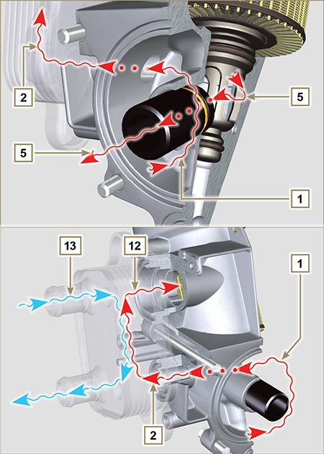  Fig 2.17

Circuito refrigerante
2.11.1 Schema circuito refrigerante
Tab 2.22  POS. DESCRIZIONE  1 Pompa refrigerante  2 Refrigerante in aspirazione  3 Raffreddamento cilindri  4 Raffreddamento testa  6 Refrigerante in ritorno al radiatore  7 Refrigerante in raffreddamento nel radiatore  9 Refrigerante nell'Oil Cooler  10 Entrata refrigerante nell'Oil Cooler  11 Uscita refrigerante dall'Oil Cooler  12 Linea sfiato radiatore (al 15)  14 Linea ritorno in aspirazione  15 Vaschetta di compensazione  16 Valvola termostatica  17 Tappo scarico refrigerante dal basamento | Fig 2.18

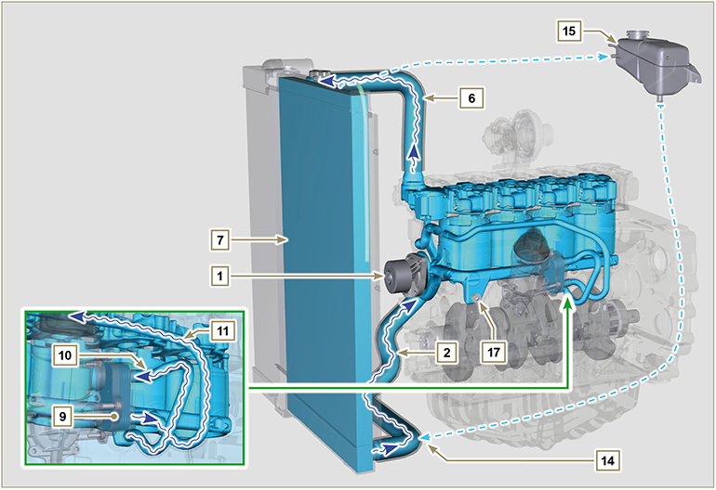
Fig 2.19

2.11.2 Pompa refrigerante  Tab 2.23  POS. DESCRIZIONE  1 Puleggia comando pompa refrigerante  2 Raccordo aspirazione refrigerante | Fig 2.20
2.11.3 Valvola termostatica  Tab 2.24  POS. DESCRIZIONE  1 Testa motore  2 Coperchio uscita refrigerante  3 Valvola termostatica  4 Guarnizione di tenuta  5 Foro disareazione  Temperatura d'inizio apertura +83 °C (0/-3 °C). | Fig 2.21
2.11.4 Radiatore (opzionale)  Tab 2.25  POS. DESCRIZIONE  1 Radiatore  2 Tappo rifornimento liquido refrigerante  3 Tubo di sfiato o rifiuto refrigerante in eccesso  4 Manicotto ritorno refrigerante  5 Manicotto aspirazione refrigerante  6 Ventola di raffreddamento  7 Griglia di protezione  8 Manicotto aria (da Intercooler al collettore aspirazione - Fig. 2.23)  9 Tubo mandata aria all'intercooler (Fig. 2.23)  10 Tubo mandata aria compressa al collettore aspirazione (Fig. 2.22)  NOTA: Nella Fig. 2.22 è illustrato il radiatore senza Intercooler (le differenze in POS. 10 ).  Nella Fig. 2.23 è illustrato il radiatore con Intercooler (le differenze in POS. 8 - 9 ).  Componente non necessariamente fornito da KOHLER . | Fig 2.22
Fig 2.23

Circuito aspirazione e scarico
2.12.1 Schema circuito aspirazione e scarico con Intercooler

 | Aria in aspirazione |  |  |  | Gas in scarico

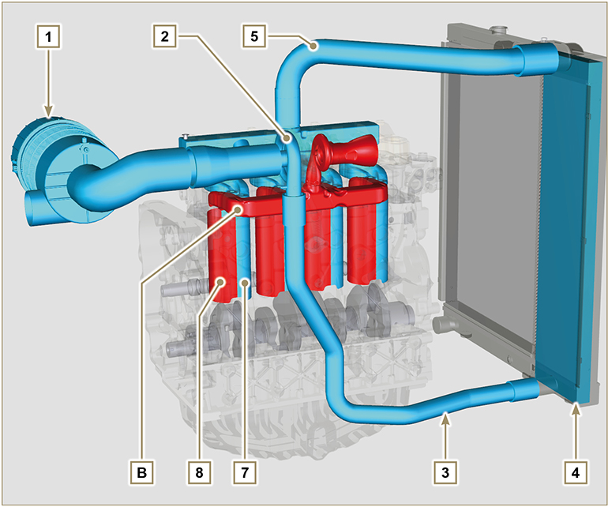
Fig 2.24

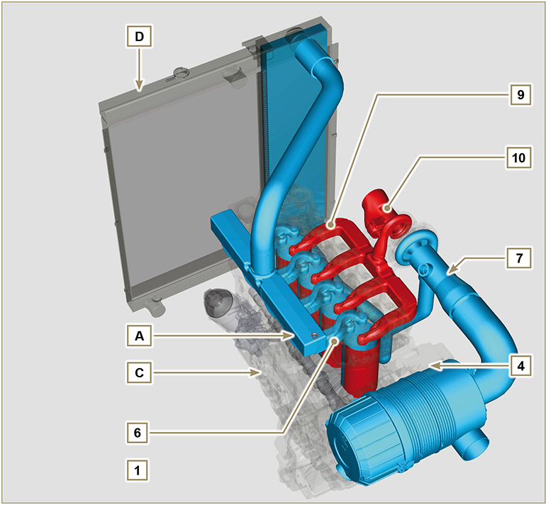
Fig 2.25

Importante  - La temperatura dell'aria all'interno del collettore di aspirazione non deve mai superare di 10°C quella dell'ambiente.  L'aria filtrata, è aspirata dal turbocompressore il quale la comprime nel collettore di aspirazione e tramite i condotti nella testa motore entra nei cilindri.  All'interno dei cilindri l'aria compressa e miscelata con il carburante, dopo la combustione si trasforma in Gas.Il Gas viene espulso dai cilindri ed inviato al collettore di scarico.  Il collettore di scarico invia i Gas al corpo del turbocompressore (i Gas espulsi attivano la turbina), poi i Gas procedono verso la linea di scarico per essere definitivamente espulsi. | Tab 2.26  POS. DESCRIZIONE  1 Aria in aspirazione dal filtro aria  2 Aria in compressione  3 Aria in mandata intercooler  4 Aria in raffreddamento  5 Aria in mandata collettore aspirazione  6 Aria in aspirazione testa  7 Aria in aspirazione cilindri  8 Gas in uscita cilindri  9 Gas in uscita testa  10 Gas di scarico dal turbocompressore  A Collettore di aspirazione  B Collettore di scarico  C Basamento  D Radiatore/intercooler
2.12.2 Schema circuito aspirazione e scarico senza Intercooler  Tab. 2.27  POS. DESCRIZIONE  1 Aria in aspirazione dal filtro aria  2 Aria in compressione  3 Aria in mandata collettore aspirazione  4 Aria in aspirazione testa  5 Aria in aspirazione cilindri  6 Gas in uscita cilindri  7 Gas in uscita testa  8 Gas di scarico dal turbocompressore  A Collettore di aspirazione  B Collettore di scarico  C Basamento | 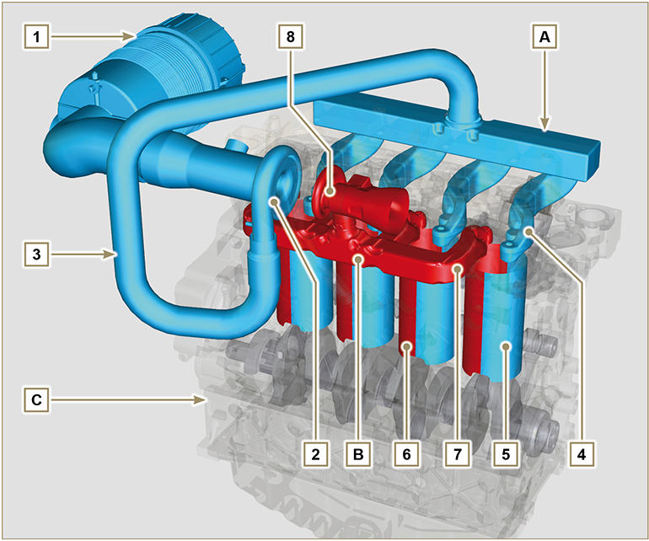  Fig. 2.26
2.12.3 Turbocompressore  Il turbocompressore viene comandato tramite i Gas di scarico che attivano la turbina.  Importante  - Consultare il Par 2.18 .  Tab 2.28  POS. DESCRIZIONE  1 Manicotto aspirazione aria  2 Chiocciola compressione aria  3 Corpo centrale  4 Chiocciola gas di scarico comando turbina con valvola Waste Gate  5 Flangia scarico gas  6 Tubo comando dispositivo valvola Waste Gate  7 Attuatore comando valvola Waste Gate  8 Asta comando valvola Waste Gate  9 Tubo mandata aria compressa all'intercooler  10 Tubo ritorno olio in coppa  11 Tubo mandata olio | 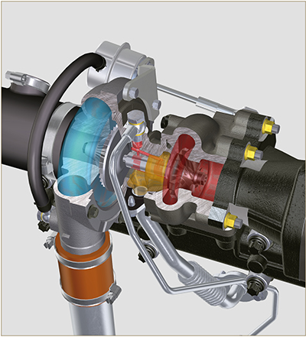  Fig 2.27
2.12.4 Filtro aria (opzionale)  NOTA: Componente non necessariamente fornito da KOHLER.  Importante  - Il filtro dell'aria è del tipo a secco con cartuccia filtrante in carta H sostituibile (vedere Tab. 2.8 e Tab. 2.9 per la frequenza di intervento sui componenti).  - L'aspirazione del filtro deve essere posizionata in zona fresca.  - Se si utilizza un manicotto, la lunghezza non deve superare 400 mm ed essere il più possibile rettilineo.  Tab 2.29  POS. DESCRIZIONE  H Cartuccia filtro aria  M Coperchio filtro  N Supporto filtro  Q Valvola scarico polveri  R Gancio coperchio filtro | 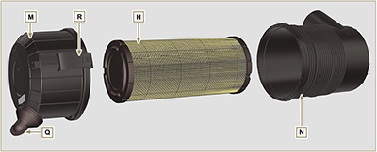  Fig 2.28
2.12.5 EGR interno  L' EGR interno è presente solo per motori Stage IIIA o Tier 3 provvisti di omologazione " CE " ( Par. 1.2 ) o targhetta " EPA " ( Par. 1.3 ). E' un sistema che consente di abbattere le parti inquinanti tramite il ricircolo dei gas combusti attraverso il reinserimento degli stessi nel cilindro durante la fase di aspirazione.  Tale processo avviene mediante l'utilizzo della camma J sul profilo della camma di scarico K dell'albero a camme F .  La camma J apre leggermente le valvole di scarico durante l'apertura delle valvole di aspirazione. | 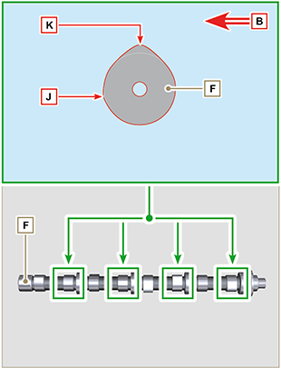  Fig 2.28 A

Circuito elettrico
2.13.1 Cablaggio elettrico motore (opzionale)  NOTA: Componente non necessariamente fornito da KOHLER .  Il cablaggio elettrico è fornito su richiesta, si interfaccia al quadretto tramite connettori Deutsch a 19 vie (femmina sul quadro motore - maschio sul quadro accessori).  In Tab. 2.30 sono descritti i connettori.  Fig 2.29 | Tab 2.30  POS. DESCRIZIONE  1 Connettore di interfaccia quadro motore ( Fig.2.30 )  2 Connettore di interfaccia quadro accessori ( Fig. 2.31 )  3 Connettore pompa carburante elettrica  4 Connettore Cold Start Advance (su pompa iniezione - ( Fig. 2.46 )  5 Connettore fusibile  6 Connettore Elettro-Stop (su pompa iniezione)  7 Connettore alternatore "L" (Iskra)  8 Connettori alternatore "W" (Iskra)  9 Connettore sensore temperatura refrigerante  10 Connettore interruttore pressione olio  11 Connettore motorino avviamento "+ 50"  12 Connettore motorino avviamento "+ 30"  13 Connettore sensore intasamento filtro aria  14 Connettore massa

2.13.1.1 Connettore quadro a bordo motore/macchina  Il connettore è di tipo Deutsch a 19 vie femmina, in Tab. 2.31 sono elencati tutti i collegamenti con i PIN.  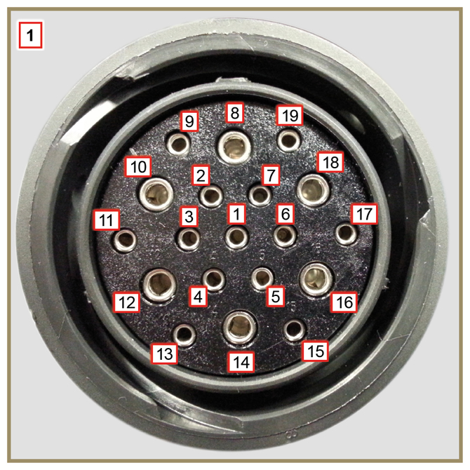  Fig 2.30 | Tab. 2.31  PIN. SEGNALI IN INGRESSO AL QUADRO  1 Interruttore pressione olio  2 Spia alternatore  3 Spia temperatura refrigerante  4 Spia intasamento filtro aria  7 Uscita indicatore generico di allarme  9 Elettro-Stop  13 Alternatore (W)  14 Motorino avviamento (+ 30)  15 Ingresso indicatore generico di allarme  PIN. SEGNALI IN USCITA DAL QUADRO  5 Massa  6 Alternatore IG eccitazione (+ 15 chiave)  8 Motorino avviamento (+ 50)  10 Grid heater (Relè)  11 Pompa elettrica  18 Pompa iniezione (Cold Start Advance - Fig.2.39)

2.13.1.2 Connettore quadro accessori  Il connettore è di tipo Deutsch a 19 vie maschio, in Tab. 2.32 sono elencati tutti i collegamenti con i PIN.  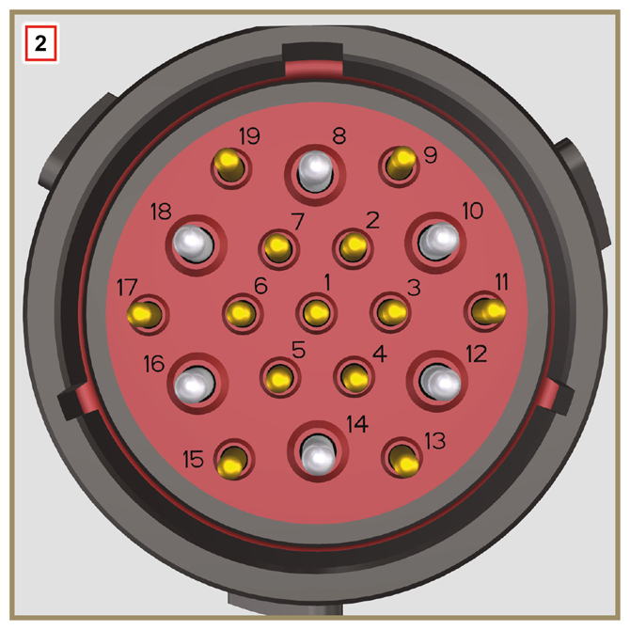  Fig 2.31 | Tab. 2.32  PIN. SEGNALI IN INGRESSO AL QUADRO  2 Filtro carburante (sensore presenza acqua)  4 Radiatore (sensore livello refrigerante)  7 Uscita indicatore generico di allarme  9 Stop esterno  15 Ingresso indicatore generico di allarme  1 Serbatoio carburante (sensore livello carburante)  PIN. SEGNALI IN USCITA DAL QUADRO  5 Massa  6 Relè con fusibile 5A (+ 15 chiave)  10 Grid heater (Relè)  13 Alternatore (W)  17 Spia temperatura refrigerante

2.13.1.3 Disconnessione cablaggio  Alcuni connettori dei sensori e dei dispositivi a comando elettronico, sono a tenuta stagna.  Questi tipi di connettori devono essere disconnessi tramite pressione sulle liguette A o sblocco dei fermi B , come illustrato dalla Fig. 2.32 alla Fig. 2.36 . | 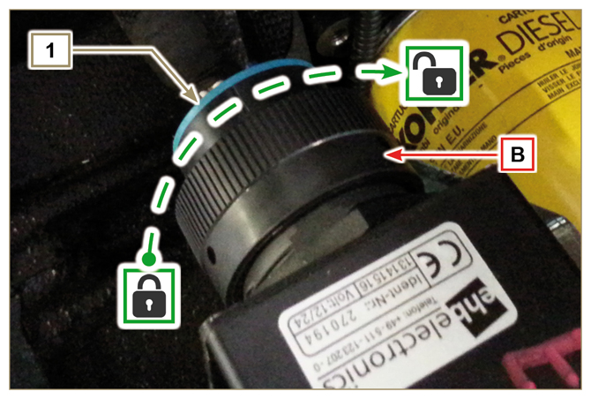  Fig 2.32
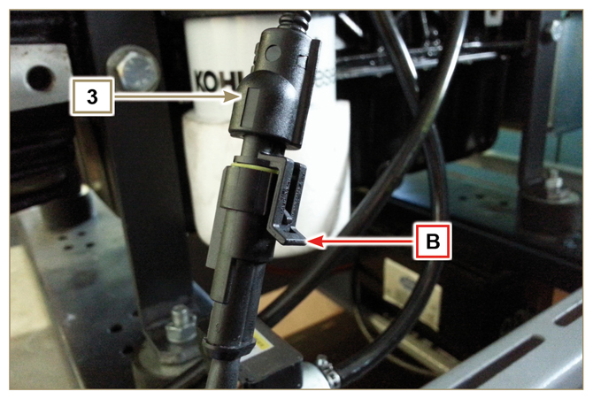  Fig 2.33 | 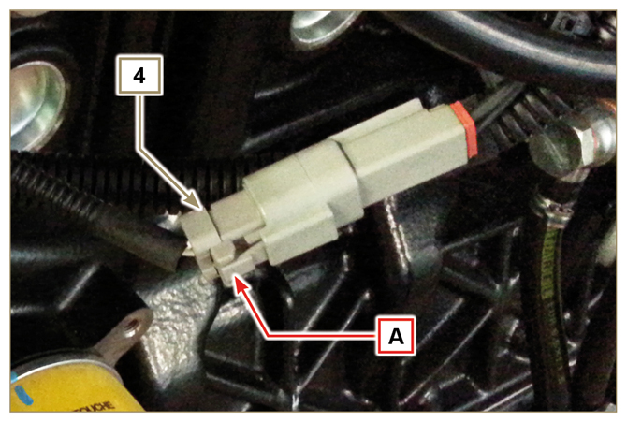  Fig 2.34
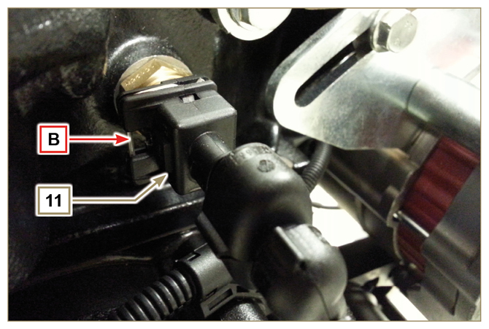  Fig 2.35 | 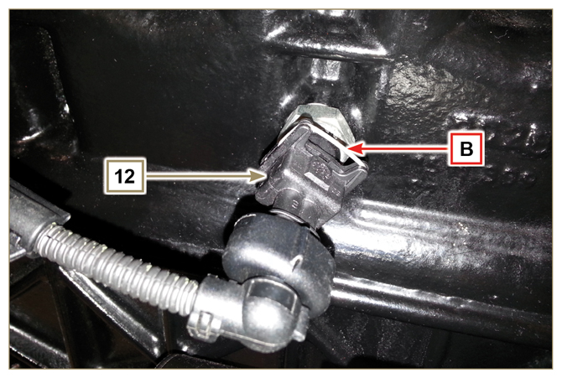  Fig 2.36

Sensori e interruttori
2.14.1 Sensore presenza acqua nel filtro carburante (opzionale)  Il sensore presenza acqua nel filtro carburante serve a segnalare la presenza d'acqua nel carburante.  Il sensore chiude a massa il circuito accendendo la lampada spia sul cruscotto della macchina su cui il motore è montato.  L'acqua, eventualmente presente nel carburante, si separa e si deposita a causa del suo maggiore peso specifico nella parte  più bassa del filtro dove è presente tappo drenaggio acqua.  Svitare leggermente il tappo drenaggio senza smontarlo; far fuoriuscire l'acqua se presente.  Avvitare nuovamente il tappo drenaggio acqua H non appena il carburante fuoriesce. | 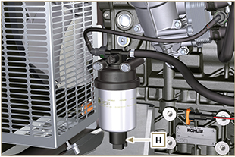  Fig 2.37
2.14.2 Interruttore pressione olio  L'interruttore di pressione olio N è montato sul basamento nella zona della pompa iniezione.  Taratura 0.6 bar ± 0.1 bar.  L'interruttore chiude a massa il circuito accendendo la lampada spia sul quadro di comando della macchina su cui il motore  è montato. | 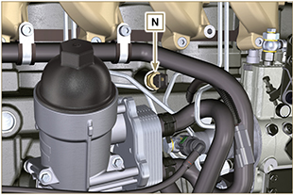  Fig 2.38
2.14.3 Sensore temperatura refrigerante  Il sensore ha la doppia funzione di termometro e di termocontatto.  Il sensore temperatura liquido refrigerante/termocontatto P è fissato sulla testa motore lato valvola termostatica.  Sul motore può essere montato il sensore P1 o P2 ( Fig. 2.39 ):  P1 Caratteristiche indicate in Tab. 2.33A (connettore blu). Termocontatto N/O con temperatura di chiusura +110 °C ±3°C, riapertura +88 °C / +100 °C.  P2 Caratteristiche indicate in Tab. 2.33B (connettore bianco).  Termocontatto N/O con temperatura di chiusura +110 °C ±3°C, riapertura +88 °C / +100 °C.  NOTA : Con R si indica il pin dove è possibile misurare la resistenza elettrica.  Tab 2.33A  CARATTERISTICHE SENSORE P1  Temperatura °C R min Ω R max Ω  -35 53.983 73.806  -30 39.229 52.941  -15 18.006 20.825  0 7.095 8.929  30 1.717 2.039  60 0.520 0.589  90 0.188 0.204  120 0.076 0.084  Tab 2.33B  CARATTERISTICHE SENSORE P2  Temperatura °C R min Ω R max Ω  -36 11.835 15.724  -30 8.258 10.834  -16 3.721 4.753  0 1.611 2.003  30 414,1 493  60 132 151,7  90 50,27 56,11  120 21,6 24,29 | 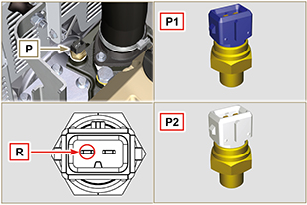  Fig 2.39
2.14.4 Interruttore intasamento filtro aria  NOTA: Componente non necessariamente fornito da KOHLER .  L'interruttore è montato sul filtro dell'aria, quando il filtro risulta intasato, invia il segnale sul quadro.  Le caratteristiche: • Temperatura di esercizio: -30 °C / +100°C  • Contatto normalmente aperto.  • Chiusura contatto per depressione: -50 mbar. | 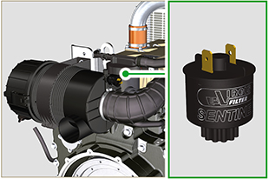  Fig 2.40

Componenti elettrici
2.15.1 Alternatore (A)  Esterno comandato dall'albero a gomito tramite cinghia.  - Ampere 90 A  - Volt 12V | 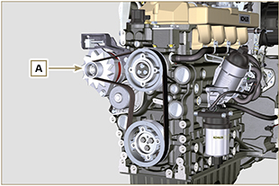  Fig 2.41
2.15.2 Motorino di avviamento (C)  - Tipo Bosch 12 V  - Potenza 3.2 kW  - Senso di rotazione antiorario (vista lato distribuzione) | 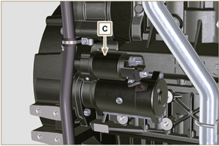  Fig 2.42
2.1 5.3 Dispositivo avviamento a freddo (加热器 - Heater)  Il dispositivo avviamento a freddo è costituito da una resistenza, gestita dalla centralina pre-riscaldo H , che viene attivata quando la temperatura ambiente è ≤ -16°C. L'aria aspirata si scalda attraverso la resistenza e facilita l'avviamento del motore.  Caratteristiche:  - Tipo Hidria AET 12 V  - Potenza 550 W | 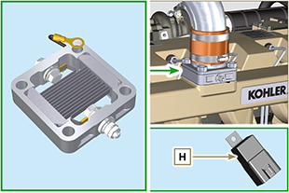  Fig 2.43

2.15.4 Pompa elettrica (opzionale)  NOTA: Componente non necessariamente fornito da KOHLER.  La pompa elettrica A è situata prima del filtro carburante.  Caratteristiche:  - Portata: 60.56 L/h @ 0.41 bar  - Volt: 12 V | 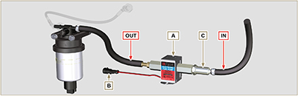  Fig 2.44  Tab. 2.38  POS. DESCRIZIONE  B Connessione elettrica  C Prefiltro pompa  IN Raccordo in entrata ( IN ) dal serbatoio  OUT Raccordo in uscita ( OUT ) al filtro carburante
2.15.5 Cold Start Advance (CSA)  Il dispositivo Cold Start Advance E , è parte della pompa iniezione D , provvede alla modifica di anticipo dell'iniezione per facilitare l'avviamento del motore a basse temperature.  2.15.6 Elettro-Stop  Il dispositivo elettro-stop F , è parte della pompa iniezione D , provvede allo spegnimento del motore bloccando il flusso di carburante in entrata nella pompa D . | 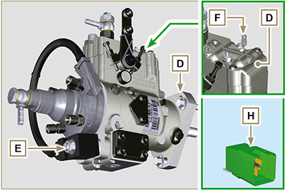  Fig 2.45

2.15.7 Relay avviamento  Il dispositivo H favorisce laccensione del motore a freddo comandando il "dispositivo avviamento a freddo" ( Heater ) e il dispositivo "Cold Start Advance" ( CSA ), nella Tab. 2.39 sono indicati i tempi di attivazione in base alla temperatura ambiente.  Identificare il codice attraverso il catalogo ricambi ( https://partners.lombardini.it/App/SparepartCatalogue_2.0/Default/Catalogue.aspx ).  Tab. 2.39a - code ED0021934440-S  °C Heater (Pre-Riscaldo) Heater (Post-Riscaldo) CSA  > 20 ÷ -15 0" 0" 120"  -16 16" 10"  -21 21"  -26 26"  ≤ -32 32"  Tab. 2.39b - code ED0021936660-S  °C Heater (Pre-Riscaldo) Heater (Post-Riscaldo) CSA  > 20 ÷ -15 0" 0" 10"  -16 16" 10"  -21 21"  -26 26"  ≤ -32 32"  Tab. 2.39c - code ED0021939560-S  °C Heater (Pre-Riscaldo) Heater (Post-Riscaldo) CSA Fuel Delay (ritardo invio carburante)  > 5 0" 0" 10" 3"  4 ÷ 0 3.1" ÷ 3.5"  -1 4"  -2 4.5"  -3 5"  -4 5.5"  -5 ÷ -9 6"  -10 ÷ -14 8"  -15 15" 10"  -16 16"  -21 21"  -26 26"  ≤ -32 32" | 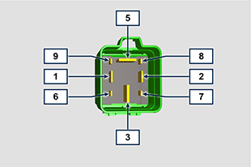  Fig 2.46  Tab. 2.40  POS. COLLEGATO A:  1 15 - accensione  2 Massa  3 30 - batteria  5 Heater  6 CSA  7 Indicatore su quadro di comando  8 ...  9 50 - accensione
2.15.8 Fusibile  Il dispositivo G è montato sulla testa P (lato volano), provvede alla protezione del circuito elettrico in caso di sovraccarico o cortocircuito.  NOTA : Componente non necessariamente fornito da KOHLER . | 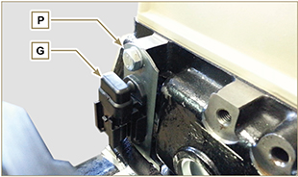  Fig 2.47

2.15.9 Quadro di comando (opzionale)  Il quadro L può essere montato a bordo motore o macchina.  In Tab. 2.41 vengono illustrate le funzioni principali.  NOTA : Componente non necessariamente fornito da KOHLER .  Tab. 2.41  POS. DESCRIZIONE  M Indicatore conta ore  S Interruttore di comando per avviamento motore  W1 Indicatore di accensione quadro  W2 Warning Light - batteria non in carica  W3 Warning Light - olio motore non in pressione  W4 Warning Light - temperatura refrigerante elevata  W5 Warning Light - indicatore generico di allarme | 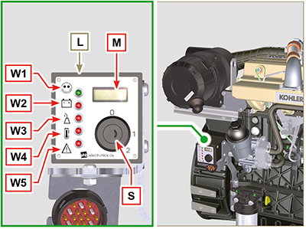  Fig 2.48

Distribuzione e punterie
Il sistema di distribuzione è dotato di punterie idrauliche che recuperano automaticamente i giochi di funzionamento del gruppo aste bilancieri. Non è perciò necessaria nessuna registrazione.

2.16.1 Identificazione componenti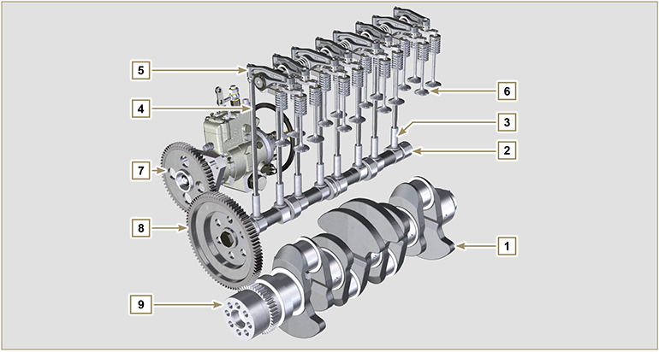
Fig 2.49
Tab 2.42  POS. DESCRIZIONE  1 Albero a gomito  2 Albero a camme  3 Punteria albero a camme  4 Asta comando bilancieri  5 Bilancieri  6 Valvole  7 Ingranaggio comando pompa iniezione carburante ad alta pressione  8 Ingranaggio comando albero a camme  9 Ingranaggio albero a gomito  10 Ponte comando valvole  11 Punteria comando valvole  12 Punterie idrauliche | 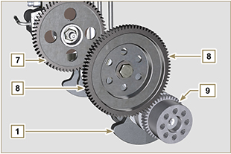  Fig 2.50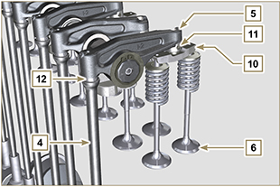  Fig 2.51
2.16.2 Diagramma angoli fasatura distribuzione  Importante  - A scopo informativo, in Tab. 2.43 sono riportati i valori degli angoli di fasatura del diagramma di distribuzione.  - Si precisa che tali valori si possono verificare ruotando l'albero a gomito (Pos. 1 della Fig. 2.50) , tramite il movimento delle aste comando bilancieri (Pos. 4 della Fig. 2.51) .  NOTA: Il rilevamento del valore tramite il movimento dei bilancieri/valvole, potrebbe essere non veritiero a causa delle punterie idrauliche, che potrebbero comprimersi creando dei giochi e alterando il valore reale.  Tab 2.43  MOTORE ASPIRAZIONE SCARICO  KDI 3404 TM apre 12° prima del PMS apre 22° prima del PMI  chiude 36° dopo il PMI chiude 8° dopo il PMS | 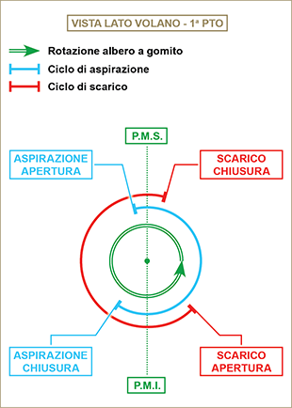  Fig 2.52
2.16.3 Perno bilancieri  Tab 2.44  POS. DESCRIZIONE  1 Perno bilancieri  2 Molla distanziatrice bilancieri  3 Supporto perno bilancieri  4 Bilanciere di scarico  5 Bilanciere di aspirazione | 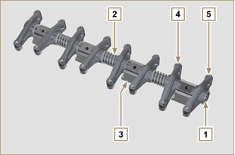  Fig 2.53
2.16.4 Bilancieri  Tab 2.45  POS. DESCRIZIONE  1 Corpo bilanciere  2 Condotto rifornimento olio punteria idraulica  3 Condotto di lubrificazione punteria valvola  4 Punteria valvola  5 Punteria idraulica  6 Condotto mandata olio | 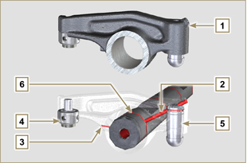  Fig 2.54
2.16.5 Punterie idrauliche  Tab 2.46  POS. DESCRIZIONE  A Camera bassa pressione  B Camera alta pressione  1 Condotto rifornimento olio punteria idraulica  2 Anello di fermo  3 Pistone  4 Valvola unidirezionale  5 Corpo punteria  6 Molla  2.16.5.1 Funzionamento della punteria idraulica  Il principio di funzionamento della punteria idraulica si basa sull'incomprimibilità dei liquidi e sul trafilamento controllato.  L'olio arriva in pressione all'interno della punteria nella camera A , mantenendone costante il rifornimento.  Attraverso la valvola unidirezionale 4 l'olio puo' soltanto entrare nella camera di alta pressione B e uscire attraverso il gioco tra il pistoncino 3 e il corpo punteria 5 (trafilamento controllato).  Il riempimento della camera B , avviene quando il bilanciere si trova sul raggio base della camma e la molla 6 mantiene in battuta il pistoncino 3 sullo stelo della valvola eliminando cosi' il gioco di tutto il sistema e, per effetto dell'allungamento della molla la punteria si "estende", creando una leggera depressione nella camera B che provoca l'apertura della valvola unidirezionale 4 e consente all'olio, presente nella camera A , di passare nella camera B ristabilendo la quantità d'olio necessaria ad annullare il gioco nullo delle valvole. | 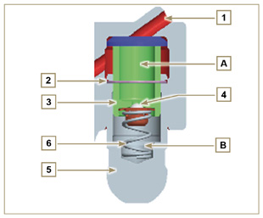  Fig 2.55

2.16.5.2 Situazioni difficili di funzionamento
Per un corretto funzionamento delle punterie idrauliche è fondamentale che la camera di bassa pressione del pistoncino 3 sia sempre piena d'olio. In alcune condizioni ciò può non avvenire (a causa del fatto che trafilamenti d'olio, a motore fermo, possono anche arrivare a svuotare parzialmente le punterie): questa situazione sarà causa di giochi che si manifesteranno con una caratteristica rumorosità simile ad un tichettio.
- A motore freddo il tempo di riempimento delle punterie può risultare molto lungo, a causa della maggiore viscosità dell'olio, se non si utilizza un tipo di olio idoneo alle caratteristiche ambientali ( Tab. 2.2 )
- Se il motore è molto caldo, oppure in particolari condizioni di funzionamento come ad esempio nel funzionamento prolungato con inclinazioni molto elevate: al minimo, la pressione dell’olio può risultare bassa e all’interno del circuito possono formarsi delle piccole bolle d’aria. A causa di ciò, la punteria va incontro ad un leggero schiacciamento dando origine ad un gioco valvola, generando un leggero ticchettio, che tuttavia scompare rapidamente ( MAX 10 secondi) una volta ripristinate le normali condizioni di funzionamento.
In tutti i casi il ticchettio dovrà durare MAX 30 secondi. Se così non fosse , il problema è da imputare alla scarsa qualità dell’olio, all’usura o ad impurità che trascinate dall’olio possono insinuarsi tra la valvolina sferica e la sua sede all’interno del pistoncino compromettendo il funzionamento della punteria stessa, in questi casi non resterà che procedere alla sostituzione dell’olio o delle punterie idrauliche.

Il perdurare del ticchettio o rumorosità anormale per periodi prolungati, deve essere oggetto di indagine per prevenire eventuali malfunzionamenti, se necessario sostituire le punterie idrauliche e olio motore.

Movimentazione componenti
2.17.1 Pompa iniezione  - Movimentare solo tramite i punti indicati con Y .  - E' vietato movimentare utilizzando i punti indicati con N . | 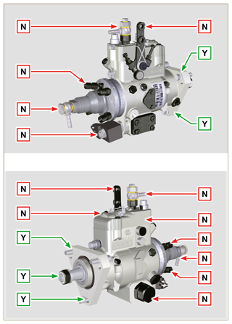  Fig 2.56
2.17.2 Iniettore  - Movimentare solo tramite i punti indicati con Y .  - E' vietato movimentare utilizzando i punti indicati con N . | 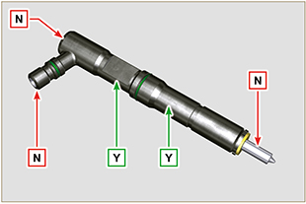  Fig 2.57
2.17.3 Turbocompressore  - Movimentare solo tramite i punti indicati con Y .  - E' vietato movimentare utilizzando i punti indicati con N . | 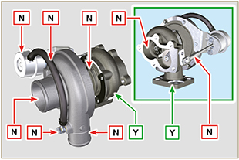  Fig 2.58

Turbocompressore
2.18.1 Cosa fare e cosa non fare  Cosa fare:  - Prima del montaggio del turbocompressore verificare che i tappi di protezione siano presenti su tutte le aperture del turbo.  - Garantire la pre-lubrificazione del turbocompressore.  - Controllare periodicamente che i giunti siano a tenuta stagna per olio e aria.  - Utilizzare olio lubrificante secondo le specifiche descritte nel Par. 2.4 .  - Verificare il corretto livello dell'olio nel motore.  - Prima di spegnere dopo l'uso, far girare il motore a regime minimo o senza carico per circa 1 minuto.  - Assicurarsi che gli intervalli dei controlli e della manutenzione del motore sono rispettati come specificato in Tab. 2.8 e 2.9 .  - Assicurarsi che il motore e le attrezzature, siano utilizzati in modo corretto per non compromettere per la vita del turbocompressore. | Cosa non fare  - Non conservare i turbocompressori in luoghi umidi e bagnati se fuori dal loro imballo originale.  - Non esporre il turbocompressore a polvere e sporcizia se fuori dal loro imballo originale.  - Non sollevare o tenere il turbocompressore dall'asta dell'attuatore se fuori dal loro imballo originale.  - Non aggiungere additivi nell'olio lubrificante e carburante, salvo specifica indicazione di Kohler.  - Non aumentare il regime del motore o applicare carichi subito dopo l'avviamento.  - Non intervenire sulle impostazioni dell'attuatore A (Fig. 2.59) .  - I giri del motore al minimo non devono superare 20-30 min
2.18.2 Regole pratiche operative  Gli utenti possono contribuire a ottenere la massima durata del loro turbocompressore se vengono seguite le regole qui di seguito descritte.  - Avviamento Avviare il motore al minimo dei giri o senza carico per circa un minuto. La pressione di lavoro dell'olio si raggiunge in pochi secondi, e consente alle parti in movimento di riscaldarsi e lubrificarsi.  Aumentare subito i giri del motore all'accensione significa far ruotare il turbocompressore ad alta velocità con lubrificazione non ottimale e può compromettere la vita del compressore.  - Dopo la manutenzione o nuova installazione  Procedere alla pre-lubrificazione tramite riempimento di olio nuovo nel condotto di mandata olio B fino al completo riempimento.  Avviare il motore al minimo dei giri o senza carico per alcuni minuti per garantire all'olio e ai sistemi di cuscinetti di funzionare in modo soddisfacente.  - Avviamento a bassa temperatura o inattività del motore  Se il motore è stato inattivo per un certo tempo o la temperatura dell'aria è molto bassa, avviare il motore al minimo dei giri per alcuni minuti. Questo permette all'olio di passare nel circuito di lubrificazione prima di applicare carichi e velocità elevate al motore e al turbocompressore.  - Spegnimento motore  Prima di spegnere il motore dopo un intensa attività, è necessario permettere il raffreddamento del turbocompressore. É necessario quindi lasciare il motore al minimo dei giri o senza carico per almeno 2 minuti, permettendo cosi al turbocompressore di raffreddarsi.  - Motore al minimo Evitare di utilizzare il motore al minimo dei giri o senza carico per lunghi periodi (superiore a 20-30 minuti).  Nel funzionamento al minimo o senza carico, il turbocompressore è a bassa pressione nella camera di scarico C e di aria in mandata D , questo può causare trafilamenti di olio dalle tenute E alle estremità dell'albero.  Anche se questo non provoca danni, può essere causa di fumo blu allo scarico quando si torna ad aumentare il minimo dei giri ed il carico del motore. | 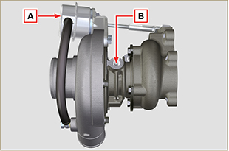  Fig 2.59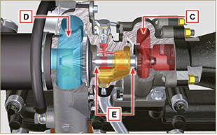  Fig 2.60
2.18.3 Prima di installare un turbocompressore nuovo  Importante  - Non estrarre il turbocompressore con una sola mano dalla scatola.  - Non sollevare dal lato aspirazione.  - Estrarre il turbocompressore con entrambi le mani dalla scatola.  - Assicurarsi di usare guanti puliti.  - Maneggiare il turbocompressore come indicato nel Par. 2.17.4. | 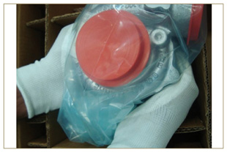  Fig 2.61
- Evitare il sollevamento dal lato aspirazione G .  - Rimuovere il tappo di protezione F e verificare se ci sono eccessivi giochi assiali e radiali l'albero. | 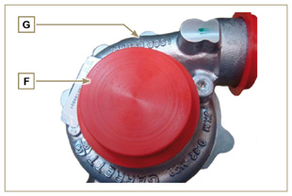  Fig 2.62
- Verificare eventuali segni sfregamento della turbina sul corpo turbocompressore.  - Verificare eventuali tracce di perdite di olio su corpo turbocompressore.  - Dopo tutti i controlli riapplicare il cappuccio F sull'imbocco di aspirazione H del turbocompressore e non rimuoverlo fino a montaggio ultimato. | 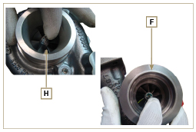  Fig 2.63
- Verificare il corretto montaggio delle viti, e la presenza della vernice sulle stesse. | 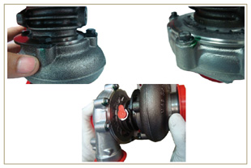  Fig 2.64
2.18.4 Istruzioni per l'installazione  - Rimuovere i tappi di protezione con cautela solo al momento del montaggio.  Fare attenzione a non danneggiare i tappi durante la rimozione. | 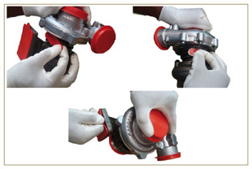  Fig 2.65
2.18.5 Istruzioni per la sostituzione

Capire sempre la causa di origine della rottura del turbocompressore prima di sostituirlo.

Rimediare alla causa di origine della rottura prima di procedere alla sostituzione del nuovo turbocompressore.

In caso di dubbi contattare il dipartimento assistenza KOHLER .

Importante

- Il mancato rispetto di queste istruzioni può causare danni al turbocompressore e invalidare la garanzia.
- La modifica della calibrazione del turbocompressore danneggia il turbocompressore/motore.
- Utilizzare le guarnizioni di tenuta corrette ed evitare l'ostruzione dei fori al montaggio delle stesse.
- Fare riferimento al manuale del motore / veicolo, per: il tipo di olio corretto e quantità, per il corretto serraggio dei componenti, per le istruzioni di installazione.
- É vietato l'uso di guarnizioni liquide o sigillanti, in particolare per l'ingresso / uscita olio.
- Evitare lo sporco / detriti durante l'installazione del turbocompressore.
- Prima di montare il turbocompressore, verificare che il codice del componente sia corretto per il tipo di motore, il montaggio di un turbocompressore non corretto può danneggiare il turbo / motore e invalidare la garanzia.

Informazioni sulla sicurezza

Prima dell'avviamento
- Leggere attentamente quanto descritto nel manuale ed eseguire le operazioni di seguito riportate seguendo scrupolosamente le istruzioni indicate.
- I controlli periodici e le operazioni di riparazione devono essere eseguiti nei tempi e nei modi indicati nel manuale e sono a carico dell'utente.

Importante

- Si raccomanda l'utilizzo di ricambi e accessori originali.
- L'utilizzo di parti non originali, oltre a far decadere la garanzia, pregiudica la durata e le prestazioni del motore, e potrebbero risultare pericolosi.
- Il mancato rispetto delle operazioni descritte nelle pagine seguenti comporta il rischio di danni al motore, all'applicazione su cui è installato e alle persone e/o cose.

Avvertenze di sicurezza
- L'uso previsto del motore è quello in combinazione con la macchina sul quale è installato.
- Un uso diverso da quello specificato da KOHLER all'interno di questo manuale è considerato improprio.
- KOHLER declina ogni responsabilità per qualsiasi variazione al motore non descritta in questo manuale effettuata da personale non autorizzato dalla KOHLER .
- Un corretto uso del motore, una scrupolosa osservanza delle norme qui elencate e l'applicazione rigorosa di tutte le precauzioni indicate scongiureranno il pericolo di incidenti o infortuni.
- Chi esegue le operazioni di uso e manutenzione del motore deve impiegare le dotazioni di sicurezza ed i dispositivi di protezione individuale (Par 3.4.3) .
- KOHLER declina qualsiasi responsabilità oggettiva e soggettiva, qualora non risultino applicate e rispettate le norme comportamentali richiamate nel manuale.
- KOHLER non può contemplare ogni uso improprio ragionevolmente imprevedibile capace di comportare un potenziale pericolo.

Note generali
3.3.1 Note per il costruttore
- In fase di applicazione dei motori KDI tenere presente che ogni variazione ai sistemi funzionali comporta serie anomalie al motore.
- L'ottimizzazione dovrà essere verificata a priori presso le sale prove della KOHLER .
- La non approvazione da parte della KOHLER di tale tipo di modifica ne solleva la stessa dalle anomalie di funzionamento e da eventuali danni che il motore può subire.
- Il motore può essere assemblato su una macchina solo da personale adeguatamente formato dalla KOHLER e operante sulla base della manualistica esistente.
- Il motore è stato costruito su specifica del costruttore di una macchina, ed è stata sua cura adottare tutte le azioni necessarie per soddisfare i requisiti essenziali di sicurezza e di tutela della salute come prescritto dalle leggi in vigore, ogni utilizzo del motore al di fuori di quello così definito non può essere considerato conforme all'uso previsto dalla KOHLER che quindi declina ogni responsabilità per gli eventuali infortuni conseguenti a tale operazione.
3.3.2 Note per l'utente finale
- Le indicazioni che seguono sono rivolte all'utente della macchina per ridurre o eliminare i rischi in relazione al funzionamento del motore e le operazioni di manutenzione ordinaria relative.
- Leggere attentamente queste istruzioni. In caso contrario si può incorrere in gravi pericoli per la sicurezza e la salute propria e delle persone che vengano a trovarsi in prossimità della macchina.
- All'atto dell'avviamento assicurarsi che il motore sia in posizione prossima all'orizzontale, fatte salve le specifiche della macchina.
- Verificare la stabilità della macchina per evitare rischi di ribaltamento.
- Il motore non può funzionare in ambienti nei quali siano presenti materiali e/o polveri infiammabili, atmosfere esplosive, a meno che non siano state prese precauzioni specifiche e chiaramente indicate e certificate per la macchina.
- Per prevenire rischi d'incendio mantenere la macchina ad almeno un metro da edifici o da altri macchinari.
- Bambini e animali devono essere mantenuti a debita distanza dalle macchine per evitare pericoli derivanti dal funzionamento.
- Prima di eseguire qualsiasi operazione, pulire accuratamente tutte le parti esterne del motore al fine di evitare l'introduzione accidentale di impurità e corpi estranei. Utilizzare esclusivamente acqua e/o prodotti adeguati alla pulizia del motore. Usando dispositivi di lavaggio a pressione o a vapore, è importante mantenere una distanza minima di almeno 200 mm tra la superficie da lavare e l'ugello. Pulire accuratamente l'area circostante/sovrastante il motore, seguendo le indicazioni fornite dal costruttore della macchina.
- Il carburante e l'olio sono altamente infiammabili, il loro rifornimento deve avvenire a motore spento. Al momento dell'avvio, il motore deve risultare pulito da residui di carburante.
- Accertarsi che eventuali pannelli fonoassorbenti e il terreno sul quale si trova la macchina siano privi di residui di carburanti.
- Il motore può essere assemblato su una macchina solo da personale adeguatamente formato dalla KOHLER e operante sulla base della manualistica esistente.
- Il motore è stato costruito su specifica del costruttore di una macchina, ed è stata sua cura adottare tutte le azioni necessarie per soddisfare i requisiti essenziali di sicurezza e di tutela della salute come prescritto dalle leggi in vigore, ogni utilizzo del motore al di fuori di quello così definito non può essere considerato conforme all'uso previsto dalla KOHLER che quindi declina ogni responsabilità per gli eventuali infortuni conseguenti a tale operazione.
- I vapori del carburante sono altamente tossici, effettuare le operazioni di rifornimento solo all'aperto o in ambienti ben areggiati.
- Non fumare o usare fiamme libere durante le operazioni di rifornimento.
- Durante il funzionamento la superficie del motore raggiunge temperature che possono essere pericolose, in particolare occorre evitare qualunque contatto con il sistema di scarico.
- Prima di procedere a qualsiasi operazione sul motore, spegnerlo e attendere che il motore raggiunga la temperatura ambiente.
- Aprire sempre con cautela il tappo del radiatore o del vaschetta d'espansione, indossando indumenti e occhiali protettivi.
- Il circuito di raffreddamento a liquido è sotto pressione, non effettuare controlli prima che il motore sia a temperatura ambiente.
- Ove prevista una elettroventola non avvicinarsi ad essa se il motore è caldo perché potrebbe entrare in funzione anche a motore spento.
- L'operazione di scarico dell'olio, dovendo essere effettuata a motore caldo, richiede particolare cura per evitare ustioni. Evitare il contatto dell'olio con la pelle per i pericoli che ne possono derivare alla salute, si consiglia l'uso di una pompa aspirazione olio.
- Durante le operazioni che comportano l'accesso a parti mobili del motore e/o rimozione delle protezioni rotanti interrompere il segnale elettrico isolando il cavo negativo (-) della batteria per prevenire corto circuiti accidentali e l'attivazione del motorino avviamento.
- Controllare lo stato di tensione delle cinghie solo a motore spento.
- Richiudere accuratamente il tappo del serbatoio dopo ogni rifornimento, non riempire completamente il serbatoio ma lasciare un volume libero adeguato per l'espansione del carburante.
- Il motore deve essere avviato seguendo le istruzioni specifiche riportate nel manuale d'uso del motore e/o della macchina, evitare l'uso di dispositivi ausiliari d'avviamento non installati sulla macchina all'origine (es. Startpilot).
- Prima dell'avviamento rimuovere eventuali attrezzi che siano stati utilizzati per la manutenzione del motore e/o della macchina, accertarsi che siano state rimontate tutte le protezioni eventualmente rimosse.
- E' vietato mescolare al carburante elementi come petrolio o kerosene. L'inosservanza di tale divieto porterà al non funzionamento del catalizzatore e al non rispetto delle emissioni dichiarate da KOHLER .
- Prestare attenzione alla temperatura del filtro dell'olio durante la sostituzione dello stesso.
- Le operazioni di controllo, rabbocco e sostituzione del liquido di raffreddamento devono avvenire a motore spento e quando ha raggiunto la temperatura ambiente. Il liquido di raffreddamento è inquinante quindi deve essere smaltito nel rispetto dell'ambiente.
- Non utilizzare getti di aria e di acqua ad alta pressione, sui cablaggi, sui connettori e sugli iniettori.

Importante

- Per il sollevamento del solo motore utilizzare esclusivamente entrambi i golfari A previsti dal KOHLER Fig. 3.1
- L'angolo tra ogni catena di sollevamento e l'angolazione dei gofari non deve superare i 15° verso l'interno.
NOTA : per i motori che hanno il radiatore con Intercooler la catena di sollevamento deve essere in posizione verticale.
- Il corretto serraggio delle viti di sollevamento è 80Nm.
- L'interposizione di distanziali o rondelle tra golfari e la testa motore non è consentita.
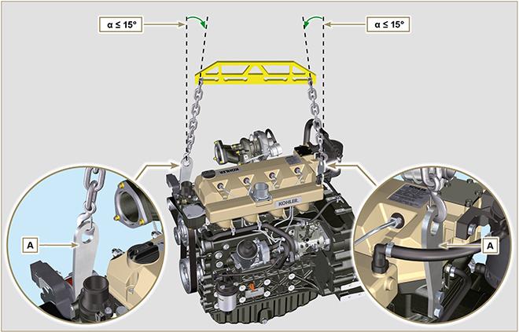
Fig 3.1

Descrizione dei segnali di sicurezza
- Al fine di garantire un utilizzo sicuro, si prega di leggere attentamente le seguenti istruzioni.
- Si raccomanda di consultare anche il manuale d'uso fornito in dotazione alla macchina o all'applicazione su cui è montato il motore e sul quale sono riportate altre informazioni importanti per la sicurezza.
- Il presente manuale contiene le norme di sicurezza spiegate di seguito.
- Si prega di leggerle con attenzione.

3.4.1 Targhette adesive di sicurezza
Qui di seguito sono elencate le targhette adesive di sicurezza che si possono trovare sul motore le quali indicano punti potenzialmente pericolosi per l'operatore .
Leggere il manuale uso e manutenzione prima di eseguire operazioni sul motore.
Componenti ad alta temperatura.
Pericolo di ustioni.
Presenza di parti rotanti.
Pericolo di impigliamento e di taglio.
Presenza di carburante esplosivo.
Pericolo di incendio o esplosione.
Presenza di vapore e liquido refrigerante in pressione.
Pericolo di ustioni.
3.4.2 Avvertenze
Qui di seguito sono elencate le avvertenze di sicurezza che si possono trovare all'interno del manuale che indicano di prestare attenzione nell'effettuare particolari procedure potenzialmente dannose per l'operatore o per le cose.
Pericolo
Fa riferimento a istruzioni che, se ignorate, espongono a un rischio che può provocare gravi lesioni personali o morte, oppure gravi danni materiali.
Importante
Indica informazioni tecniche di particolare importanza da non trascurare.
Avvertenza
Indica la presenza di un rischio che può provocare lesioni o danni di lieve entità in caso di mancata osservanza.
3.4.3 Protezioni di sicurezza
Qui di seguito sono elencate le protezioni di sicurezza che si devono indossare prima di effettuare qualsiasi operazione ed evitare danni potenziali per l'operatore.
Utilizzare guanti di protezione adeguata prima di effettuare l'operazione.
Utilizzare occhiali protettivi prima di effettuare l'operazione.
Utilizzare cuffie di protezione prima di effettuare l'operazione.

Segnali di sicurezza e informazione
AVVIAMENTO ACCIDENTALE  L'avviamento accidentale del motore può provocare gravi lesioni personali o la morte.  Prima di qualsiasi intervento su motore o apparecchiatura, scollegare il cavo negativo (-) della batteria.  COMPONENTI AD ALTA TEMPERATURA  I componenti caldi possono provocare gravi ustioni.  I componenti del motore possono surriscaldarsi durante il funzionamento. Evitare di toccare il motore se è in funzione o immediatamente dopo averlo spento.  Non azionare mai il motore senza i ripari termici o le coperture di sicurezza previsti.  PARTI ROTANTI  Le parti rotanti possono provocare gravi lesioni personali.  Restare a distanza di sicurezza dal motore in funzione. Tenere mani, piedi, capelli ed indumenti a debita distanza da tutte le parti mobili per prevenire lesioni personali. Non azionare mai il motore senza i carter o le coperture di sicurezza previsti.  GAS DI SCARICO LETALI  Il monossido di carbonio può provocare nausea, svenimenti o morte.  Non tenere mai in funzione il motore in ambienti chiusi o spazi stretti per evitare di respirare i gas di scarico (monossido di carbonio).  Il monossido di carbonio è un composto velenoso, inodore, incolore e può avere effetti letali in caso di inalazione.  SCOSSE ELETTRICHE  Le scosse elettriche possono provocare gravi lesioni personali.  Non toccare i cavi elettrici con il motore in funzione. | FLUIDO SOTTO ALTA PRESSIONE PERICOLO DI PENETRAZIONE  I fluidi sotto alta pressione possono penetrare sottocute e causare lesioni gravi o letali.  Gli interventi sull'impianto di iniezione devono essere affidati a personale adeguatamente addestrato e che indossi i dispositivi di protezione. Le lesioni causate dalla penetrazione dei fluidi sono altamente tossiche e pericolose. In caso di lesione, rivolgersi immediatamente a un medico.  CARBURANTE ESPLOSIVO  Il carburante esplosivo può provocare incendi e gravi ustioni.  Il carburante è estremamente infiammabile ed in presenza di scintille i suoi vapori possono provocare esplosioni. Conservare il carburante esclusivamente in contenitori omologati, in fabbricati ventilati e non abitati e lontano da fiamme libere o scintille. Non riempire il serbatoio del carburante con il motore caldo o in funzione per evitare che il carburante fuoriuscito accidentalmente possa incendiarsi a contatto con componenti caldi o scintille emesse dall'impianto di accensione. Non avviare il motore in prossimità di carburante fuoriuscito durante il rifornimento. Non utilizzare mai il carburante come detergente.  GAS ESPLOSIVI  Il gas esplosivo può provocare incendi e gravi ustioni.  Caricare le batterie solo in un luogo ben ventilato. Tenere la batteria sempre lontano da scintille, fiamme libere ed altre fonti di accensione. Durante la ricarica le batterie producono idrogeno esplosivo. Tenere le batterie fuori dalla portata dei bambini. Togliere eventuali gioielli prima di intervenire sulle batterie. Prima di scollegare il cavo di massa negativo (-), accertarsi che tutti gli interruttori siano in posizione OFF. In caso contrario si potrebbero creare scintille sul terminale del cavo di massa con il rischio di esplosione.  CALIFORNIA AVVISO - DICHIARAZIONE 65  Gli scarichi emessi dal motore di questo prodotto contengono sostanze chimiche che secondo le leggi dello Stato della California provocano l'insorgere di tumori, difetti congeniti o altri danni genetici.

Sicurezza per l'impatto ambientale
Ogni organizzazione ha il compito di applicare delle procedure per individuare, valutare e controllare l'influenza che le proprie attività (prodotti, servizi, ecc.) hanno sull'ambiente. Le procedure da seguire per identificare impatti significativi sull'ambiente devono tener conto dei seguenti fattori: - Scarichi dei liquidi.

- Gestione dei rifiuti.

- Contaminazione del suolo.

- Emissioni nell'atmosfera.

- Uso delle materie prime e delle risorse naturali.

- Norme e direttive relative all'impatto ambientale.

Allo scopo di minimizzare l'impatto ambientale, KOHLER fornisce di seguito alcune indicazioni a cui dovranno attenersi tutti coloro che, a qualunque titolo, interagiscono con il motore nell'arco della sua vita prevista.

- Tutti i componenti e i liquidi vanno smaltiti secondo le leggi vigenti nel paese in cui lo smaltimento viene effettuato.

- Mantenere efficienti l'impianto di iniezione, di gestione del motore e i tubi di scarico per limitare il livello di inquinamento acustico e atmosferico.

- In fase di dismissione del motore, selezionare tutti componenti in funzione delle loro caratteristiche chimiche e provvedere allo smaltimento differenziato.

Ubicazione dei segnali di sicurezza sul motore
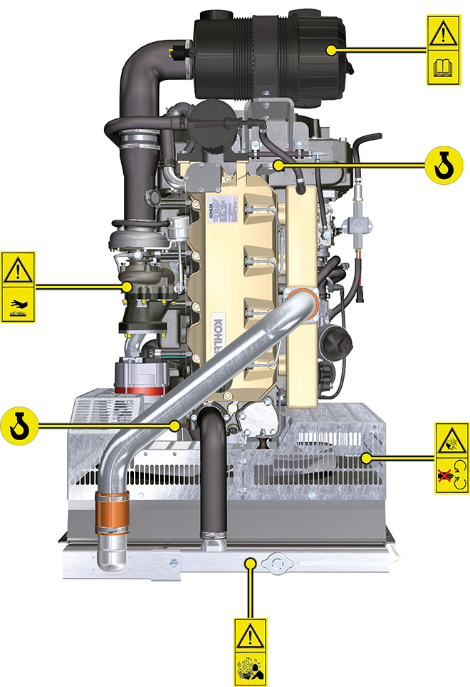

Informazioni sullo stoccaggio

Conservazione del prodotto

Importante

- Nel caso i cui i motori siano inutilizzati per un periodo fino a 6 mesi, devono essere protetti, con le operazioni descritte in Stoccaggio Motore
(fino a 6 mesi) ( Par. 4.2 ) .
- Oltre i 6 mesi di inutilizzo del motore, è necessario effettuare un intervento protettivo per estendere il periodo di stoccaggio (oltre i 6 mesi)
(Par. 4.3) .
- In caso di inattività del motore, il trattamento protettivo deve essere ripetuto entro e non oltre 24 mesi dall'ultimo eseguito.

Stoccaggio motore (fino a 6 mesi)
Prima dello stoccaggio verificare che:

- L'ambiente dove il motore verrà conservato non sia umido o esposto ad intemperie.
- Proteggere il motore con un’adeguata copertura da polvere, umidità ed agenti atmosferici.
- Il luogo non sia in prossimità di fonti o linee elettriche.
- Evitare che l'imballaggio sia a contatto diretto con il pavimento.

Stoccaggio motore (oltre i 6 mesi)
Eseguire i punti descritti nel Par. 4.2 .
- Introdurre nel carter olio protettivo fino al livello MAX .
- Effettuare il rifornimento con carburante additivato per lunghi stoccaggi. Si consigliano i seguenti additivi:

DEFA Fluid Plus (Pakelo Lubrificanti),

Diesel Treatment (Green Star),

Top Diesel (Bardhal),

STP ® Diesel Fuel Injector Treatment.
- Con vaschetta d'espansione:
controllare che il liquido di raffreddamento sia al livello MAX .
- Senza vaschetta d'espansione: Il liquido deve ricoprire i tubi all'interno del radiatore di circa 5 mm.

Non riempire completamente il radiatore ma lasciare un volume libero adeguato per l'espansione del liquido refrigerante.
- Accendere il motore e mantenerlo al regime minimo, senza carico, per circa 2 minuti.
- Portare il motore a 3/4 del regime MAX . per 5÷10 minuti.
- Spegnere il motore.
- Svuotare completamente il serbatoio carburante.
- Spruzzare olio SAE 10W-40 nei collettori di scarico e di aspirazione.
- Sigillare i condotti di aspirazione e scarico per evitare l'ingresso di corpi estranei.
- Pulire accuratamente tutte le parti esterne del motore. Quando si lava il motore evitare, se si usano dispositivi di lavaggio a pressione o a vapore, di indirizzare il getto ad altra pressione verso componenti elettrici, giunzioni dei cavi e anelli di tenuta (paraoli).

Con un lavaggio ad alta pressione o vapore è importante mantenere una distanza minima di almeno 200 mm tra la superficie da lavare e l'ugello.

Evitare assolutamente componenti quali alternatore, motorino d'avviamento e centralina.
- Trattare le parti non verniciate con prodotti protettivi.
- Allentare la cinghia alternatore Par. 6.2.1 punti 1 e 2 .
Se la protezione del motore sarà eseguita secondo i suggerimenti indicati non sarà riscontrato nessun danno di corrosione.

Avvio motore dopo lo stoccaggio
- Togliere la copertura protettiva.
- Rimuovere il trattamento protettivo dalle parti esterne utilizzando un panno imbevuto di prodotto sgrassante.
- Iniettare olio lubrificante (non oltre 2 cm ³ ) nei condotti di aspirazione.
- Regolare la tensione della cinghia alternatore .
- Rifornire il serbatoio con nuovo carburante.

Avvertenza

- Lubrificanti e filtri, col tempo perdono le loro proprietà e caratteristiche, per cui è necessario provvedere alla loro sostituzione secondo i criteri descritti in Tab. 2.9 .

- Verificare che i livelli di olio e liquido refrigerante siano prossimi a MAX .
- Accendere il motore e mantenerlo al regime minimo, senza carico, per circa due minuti.
- Portare il motore a 3/4 del regime MAX . per 5÷10 minuti.
- Spegnere il motore e con olio ancora caldo, eseguire le operazioni al Par. 5.2 .
- Sostituire i filtri (aria, olio, carburante) con ricambi originali.
- Eseguire le operazione al Par. 10.1 .
- Eseguire le operazione al Par. 5.1 e Par. 10.2 .

Informazioni sullo scarico dei liquidi

Liquido refrigerante
Importante  - Prima di eseguire l'operazione vedere il Par. 3.3.2 .  NOTA: Componente non necessariamente fornito da KOHLER . La rappresentazione del radiatore è puramente indicativa.  Avvertenza  - Presenza di vapore e liquido refrigerante in pressione. Pericolo di ustioni.  - Svitare il tappo A con cautela (circuito in pressione). | 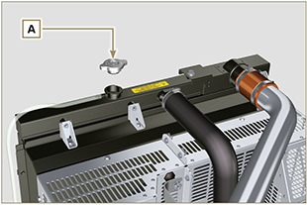  Fig 5.1
- Allentare la fascetta F e disinnestare il tubo H per consentire di scaricare tutto il liquido dell'impianto contenuto all'interno dei condotti nel basamento motore in un contenitore appropriato e consultare il Par. 3.6 . | 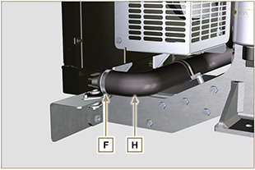  Fig 5.2
NOTA: Cliccare a fianco per riprodurre la procedura. | https://www.youtube.com/embed/wRTc0YtKg3I?rel=0

Olio motore
Importante  - Prima di eseguire l'operazione vedere il Par. 3.3.2 .  - L'operazione di scarico dell'olio, dovendo essere effettuata a motore caldo, richiede particolare cura per evitare ustioni. Evitare il contatto dell'olio con la pelle per i pericoli che ne possono derivare alla salute, si consiglia l'uso di una pompa aspirazione olio tramite il foro dell'asta livello olio B .  - E’ vietato l’uso di avvitatori.  - Svitare il coperchio porta cartuccia C effettuando tre giri completi e attendere 1 minuto.  NOTA: questa operazione consentirà all’olio contenuto nel supporto G di defluire verso la coppa olio nel modo corretto.  - Svitare il coperchio porta cartuccia C e controllare che l'olio contenuto nel supporto filtro olio G sia defluito verso la coppa olio (vedi NOTA del Par. 2.10.3 ).  - Svitare il tappo rifornimento olio A (Fig. 5.5) .  - Estrarre l'asta livello olio B .  - Rimuovere il tappo scarico olio D e la guarnizione E (il tappo scarico olio è presente su entrambi i lati della coppa olio).  - Scaricare l'olio in un contenitore appropriato.  (Per lo smaltimento dell'olio esausto fare riferimento al Par. 3.6 ).  - Sostituire la guarnizione E .  - Avvitare il tappo scarico olio D (coppia di serraggio a 50 Nm ).  - Eseguire le operazioni descritte al Par. 6.4.2 e l'operazione 5 del Par. 6.4.3. | 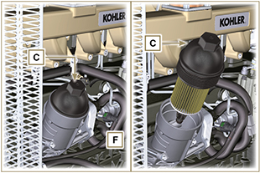  Fig 5.3  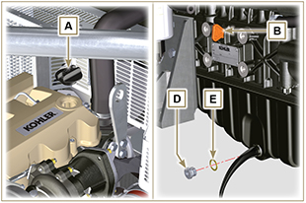  Fig 5.4
NOTA: Cliccare a fianco per riprodurre la procedura. | https://www.youtube.com/embed/gQdAefV1CYs?rel=0

Informazioni per la sostituzione dei gruppi funzionali

Sostituzione iniettori e pompa iniezione
Importante  - Prima di eseguire l'operazione vedere il Par. 3.3.2 .  - I tubi carburante devono essere sostituiti dopo due smontaggi.  - Sigillare tutti i raccordi dei componenti iniezione come illustrato nel Par. 2.9.7 al momento dello smontaggio.  - Sostituire sempre le guarnizioni di tenuta ad ogni montaggio.  - Movimentare i componenti come descritto nel Par. 2.18 .  - Fare riferimento al Par. 1.3 per i riferimenti operativi durante la procedura di smontaggio e montaggio.  - Gli iniettori RSN-A se riparati, dovranno essere certificati da un centro Stanadyne per controllarne il corretto funzionamento - verificare sul catalogo ricambi il tipo di iniettori montati sul motore (in descrizione è specificato RSN-A ). | 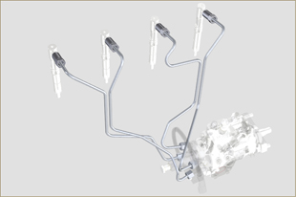  Fig 6.1
6.1.1 Smontaggio tubi iniezione carburante (pompa iniezione/iniettori)  - Svitare le viti A .  - Svitare le viti B .  - Disinnestare l'innesto rapido C .  - Svitare le viti D e rimuovere il collettore E . | 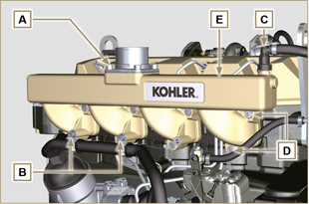  Fig 6.2
- Svitare la vite H1 e rimuovere le fascette H2 e l'elemento in gomma.  - Svitare i dadi F .  - Svitare i dadi G .  - Rimuovere i tubi H . | 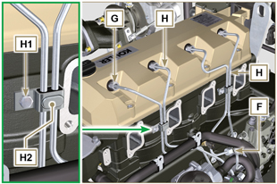  Fig 6.3
6.1.2 Smontaggio cappello bilancieri  - Svitare la vite L .  - Svitare la vite M.  - Svitare le viti N e rimuovere il cappello bilancieri P . | 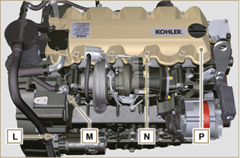  Fig 6.4
6.1.3 Smontaggio tubo rifiuto carburante  - Svitare le viti Q e rimuovere il tubo R . | 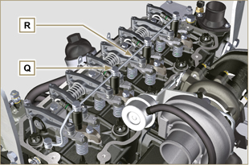  Fig 6.5
6.1.4 Smontaggio iniettori  - Svitare la vite J e rimuovere la rondella K e successivamente la staffa X.  - Estrarre l'iniettore Z .  NOTA: Nel caso in cui non si riesca a sfilare l'iniettore (agendo esclusivamente nel punto BC ), utilizzare una chiave a forchetta (Ø 11 mm), eseguendo piccole rotazioni per sbloccare il componente.  - Sigillare tutti i raccordi dei componenti iniezione come illustrato nel Par. 2.9.7 .  - Assicurasi che la guarnizione S sia rimasta nella posizione corretta ( Fig. 6.7 ). Nel caso non lo fosse provvedere al recupero all'interno del canotto iniettore V . | 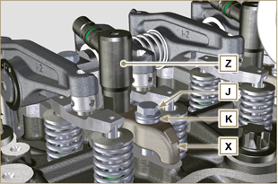  Fig 6.6  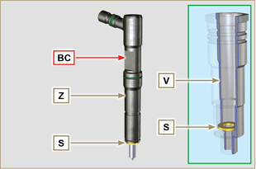  Fig 6.7
NOTA: Cliccare a fianco per riprodurre la procedura. | https://www.youtube.com/embed/mt-Dsw4A81A?rel=0
6.1.5 Smontaggio pompa iniezione  Importante  - Prima di procedere allo smontaggio, procedere all'identificazione codice pompa tramite la targhetta identificativa ( Pos. 12 - Tab. 2.12 ) e smontare l'iniettore del cilindro 1 ( Par. 1.4 - 6.1.1 - 6.1.2 - 6.1.3 - 6.1.4 ).  - In alternativa identificare la pompa tramite il catalogo ricambi online ( https://partners.lombardini.it/App/SparepartCatalogue/Default/Catalogue.aspx )  - Inserire l'attrezzo ST_30 nella sede dell'iniettore n° 1 e fissarlo con la staffa di fissaggio X , la vite J e la rondella K .  NOTA : Non serrare la vite J . | 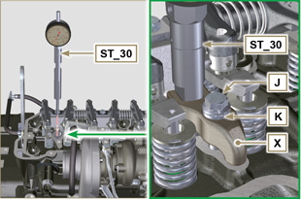  Fig 6.8
- Smontare il motorino d'avviamento.  - Montare l'attrezzo ST_34 nella sede motorino avviamento Y e fissarlo con le due viti di fissaggio motorino.  - Ruotare l'albero a gomito in senso orario (Rif. A Par. 1.4 ) tramite l'attrezzo ST_34 portando il riferimento X1 verso l'alto.  NOTA : Durante la fase di posizionamento del riferimento X1 controllare che il cilindro N°1 sia in fase di compressione (le valvole del pistone N°1 devono essere tutte in posizione di chiusura). | 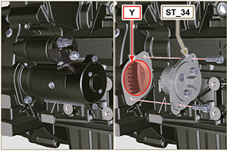  Fig 6.9

- Con il riferimento X1 verso l'alto trovare il PMS tramite l'attrezzo ST_30 portando poi l'indicatore del comparatore sullo 0 . | 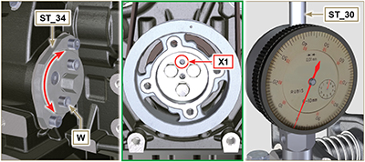  Fig 6.10
- Tramite il codice pompa identificato, fare riferimento alla Tab. 6.1 per conoscere i gradi di anticipo e il corrispettivo valore di abbassamento del pistone.  - Identificato il valore di abbassamento del pistone, ruotare l'albero a gomito in senso antiorario andando oltre il valore descritto in Tab. 6.1 , ruotare nuovamente l'albero in senso orario, fermandosi al valore corretto di anticipo utilizzando l'attrezzo ST_30 ( Rif. A Par. 1.4 ).  NOTA: Il valore indicato in Tab. 6.1 deve essere raggiunto ruotando l'albero con il pistone in fase di compressione. Ruotare l'albero a gomito tramite l'attrezzo ST_34 . | CODICE POMPA ABBASSAMENTO PISTONE (mm) ANTICIPO  ED0065905290-S 0,733 (0.562 - 0.927) 8° (± 1°)  ED0065905430-S 0,562 (0.413 - 0.733) 7° (± 1°)  ED0065905440-S 1,033 (0.828 - 1.261) 9,5° (± 1°)  ED0065905690-S 0,645 (0.485 - 0.828) 7.5° (± 1°)  Tab. 6.4
- Bloccare l'attrezzo ST_34 tramite le viti W e accertarsi che l'albero a gomito non ruoti alterando il corretto valore di anticipo. Se ciò avviene, ripetere le operazioni descritte ai punti 4 , 5 , 6 , 7 e 8 .  - Svitare le viti A1 , rimuovere la piastra B1 . | 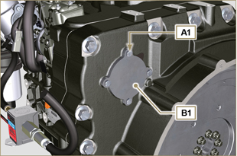  Fig 6.11
- Svitare e rimuovere il dado C1 fissaggio ingranaggio comando pompa iniezione D1 .  Importante  - Dopo la rimozione del dado C1 accertarsi che il corretto valore di anticipo sia rimasto inalterato su ST_30 .  - Porre attenzione che il dado C1 non cada all'interno del carter. | 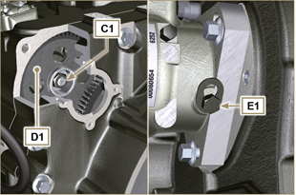  Fig 6.12
- Svitare la vite E1 e spostare la piastra asolata F1 in direzione della freccia G1 .  - Avvitare la vite E1 per bloccare la pompa iniezione (coppia di serraggio a 12 Nm ).  - Avvitare l'attrezzo ST_13 sull'ingranaggio D1 . | 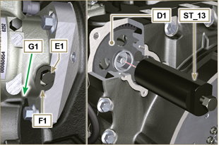  Fig 6.13
- Eseguire le operazioni al punto 1 del Par. 5.2 .  - Disinnestare l'innesto rapido N1 .  - Svitare le viti K1 e K2 e rimuovere il gruppo Oil Cooler L1 dal basamento M1 .  - Allentare le viti J2 . | 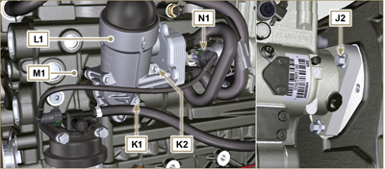  Fig 6.14
- Svitare la vite P1 .  - Avvitare la vite dell'attrezzo ST_13 per disaccoppiare la pompa iniezione J1 dall'ingranaggio comando pompa iniezione D1 .  - Svitare le viti J2 ed estrarre la pompa iniezione J1 .  - NON rimuovere l'attrezzo ST_13 . | 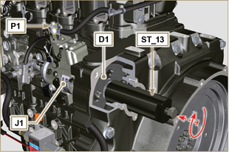  Fig 6.15
NOTA: Cliccare a fianco per riprodurre la procedura. | https://www.youtube.com/embed/lll9hIO0pXM?rel=0
6.1.6 Montaggio pompa iniezione  Importante  - Prima di montare la nuova pompa J1 , accertarsi che la piastra F1 sia libera di muoversi e che la vite di bloccaggio E1 non sia lenta (la pompa venduta come ricambio, è fornita bloccata in anticipo di iniezione cilindro N° 1 ).  - Assicurarsi che le superfici di accoppiamento sull'albero Q1 e sull'ingranaggio D1 siano privi di impurità e di residui di lubrificanti.  - Togliere i cappucci di protezione solo al momento in cui si ricollegano i tubi.  - Non rimuovere l'attrezzo ST_30 .  - Montare la pompa iniezione J1 , inserendo l'albero Q1 nell'ingranaggio D1 .  Importante  - Sostituire sempre le viti J2 con nuove o in alternativa applicare Loctite 2701 sui filetti.  - Serrare le viti J2 sul basamento M1 (coppia di serraggio a 25 Nm ).  - Rimuovere l'attrezzo ST_13 .  - Accertarsi che il corretto valore di anticipo sia rimasto inalterato, serrare il dado C1 sull'albero Q1 (come mostrato in Fig. 6.17 , è consentito l'uso di un cacciavite per guidare il dado C1 sull'albero Q1 al fine di evitarne la caduta accidentale all'interno del carter S1 - coppia di serraggio a 60 + 80 + 140 Nm ). | 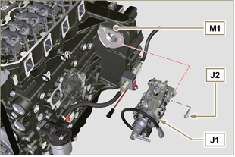  Fig 6.16  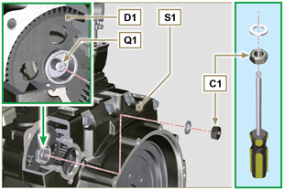  Fig 6.17
- Svitare la vite E1 e spostare la piastra asolata F1 in direzione della freccia G2 .  - Avvitare la vite E1 (coppia di serraggio a 5.5 Nm ). La pompa iniezione ora è sbloccata.  - Rimuovere l'attrezzo ST_30 e ST_34 . | 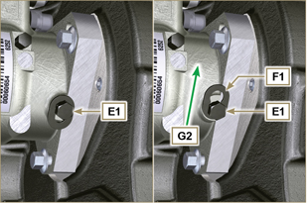  Fig 6.18
- Montare l'Oil Cooler L1 sul basamento M1 tramite le viti K1 , K2 .  NOTA: Sostituire sempre la guarnizione R1 , R2 ad ogni montaggio. | 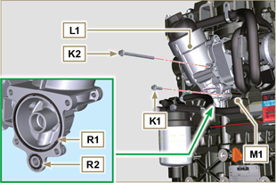  Fig 6.19
- Fissare il tubo U1 tramite la vite P1 interponendo la guarnizione T1 .  - Innestare sulla pompa J1 l'innesto rapido N1 . | 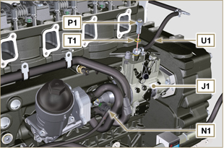  Fig 6.20
- Fissare la piastra B1 tramite le viti A1 interponendo la guarnizione V1 sul carter S1 (coppia di serraggio a 10 Nm ). | 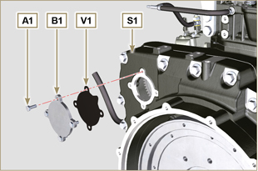  Fig 6.21
NOTA: Cliccare a fianco per riprodurre la procedura. | https://www.youtube.com/embed/xAUa9IQBmpU?rel=0
6.1.7 Montaggio iniettori  Importante  - Per evitare di danneggiare il sistema di iniezione i cappucci di protezione ( Par. 2.9.7 ) vanno tolti solo al momento del montaggio.  - Lubrificare le guarnizioni W1 , W2 , S , ed inserirle sull'iniettore Z . | 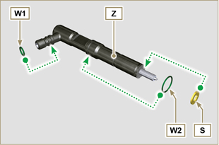  Fig 6.22
- Inserire l'iniettore Z nel canotto V . | 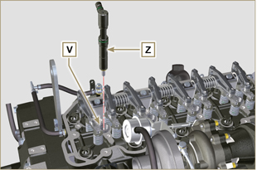  Fig 6.23
- Assemblare i particolari P , Q , R e inserirli sull'iniettore Z . | 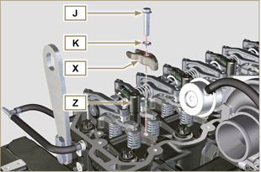  Fig 6.24
- Inserire l'attrezzo ST_52 sui raccordi degli iniettori Z (dettaglio X2 ).  - Serrare la vite J (coppia di serraggio a 20 Nm - Fig. 6.24 ). | 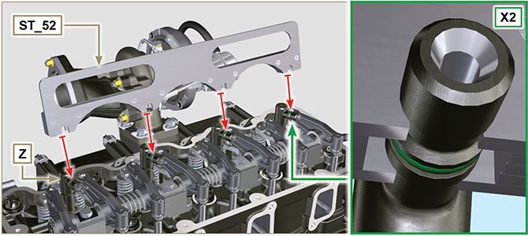  Fig 6.25
6.1.8 Montaggio tubo rifiuto iniettori  - Posizionare il tubo N sugli iniettori Z e serrare le viti M (coppia di serraggio a 14 Nm ). | 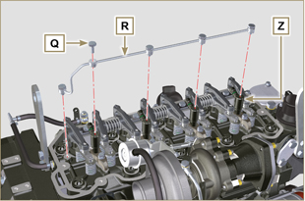  Fig 6.26
6.1.9 Montaggio cappello bilancieri  Importante  - La guarnizione Z1 tra cappello bilancieri e testa deve essere tassativamente sostituita dopo ogni smontaggio.  - Posizionare l’attrezzo ST_17 sulla testa in corrispondenza dei due fori di fissaggio 9 e 10 .  - Posizionare la guarnizione Z1 e il cappello P sulla testa A2 rispettando i fori delle viti di fissaggio N aiutandosi con i perni guida ST_17 .  - Fissare il cappello bilancieri P sulla testa A2 tramite le viti N rispettando l'ordine di serraggio illustrato in Fig. 6.28 (coppia di serraggio a 10 Nm ).  - Fissare il tubo M2 tramite la vite L (coppia di serraggio a 10 Nm ).  - Fissare il raccordo M3 tramite la vite M (coppia di serraggio a 25 Nm ) interponendo la guarnizione B2 . | 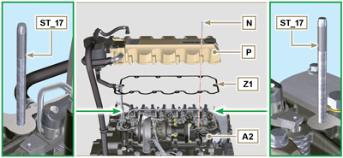  Fig 6.27  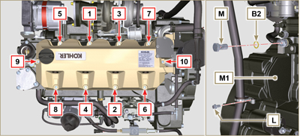  Fig 6.28
6.1.10 Montaggio tubi iniezione carburante (pompa iniezione/iniettori)  - Posizionare i tubi H sugli iniettori e sulla pompa iniezione.  Importante  - Avvitare manualmente i dadi F ed G senza serrarli.  - Serrare i dadi F ed G (coppia di serraggio a 25 Nm ).  - Fissare i tubi H tramite le fascette H2 montando:  - l'elemento in gomma H3 ;  - la fascetta H2 sull'elemento H3 ;  - fissare la fascetta H2 con la vite H4 e il dado H5 (coppia di serraggio a 10 Nm ).  - Fissare il collettore E sulla testa A2 tramite le viti D interponendo la guarnizione C2 .  - Fissare la linea di aspirazione E2 sul collettore E tramite le viti A interponendo la guarnizione D2 .  - Montare l'innesto rapido C sul collettore E .  - Fissare il tubo H6 sul collettore E tramite le viti B . | 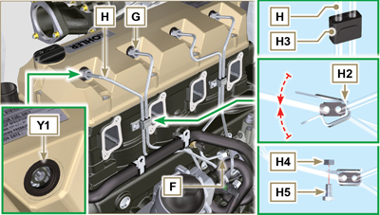  Fig 6.29
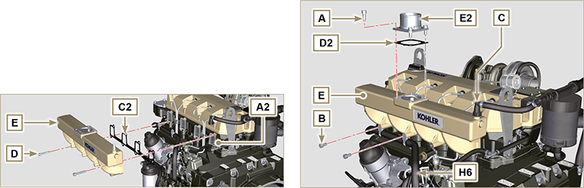
Fig 6.30/6.31

Sostituzione pompa refrigerante
6.2.1 Smontaggio  NOTA: Eseguire le operazioni descritte al Par. 5.1 .  Importante  - Prima di eseguire l'operazione vedere il Par. 3.3.2 .  - La pompa refrigerante non è riparabile.  - Allentare le viti A e B .  - Allentare la vite C per togliere tensione alla cinghia D e rimuoverla.  - Svitare le viti E e rimuovere la puleggia F . | 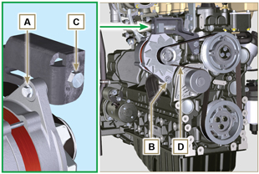  Fig 6.32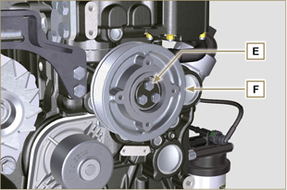  Fig 6.33
- Svitare le viti G e rimuovere la pompa H con la relativa guarnizione. | 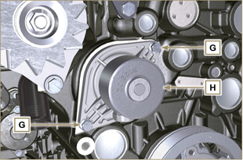  Fig 6.34
NOTA: Cliccare a fianco per riprodurre la procedura. | https://www.youtube.com/embed/FdI56hBo_R0?rel=0
6.2.2 Montaggio  Importante  - Sostituire sempre la guarnizione J , ad ogni montaggio.  - Sostituire sempre la cinghia D ad ogni montaggio.  - Movimentare i componenti come descritto nel Par. 2.17 .  - Sostiture tutte le guarnizioni ad ogni montaggio per tutti i componenti ove esse sono previste.  - Fissare la pompa refrigerante H con le viti G interponendo la nuova guarnizione J (coppia di serraggio a 25 Nm ). | 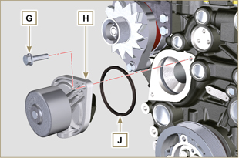  Fig 6.35
- Fissare la puleggia F tramite le viti E sul basamento K ( coppia di serraggio a 25 Nm) . | 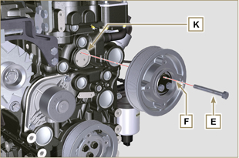  Fig 6.36
- Inserire la cinghia D sulle pulegge M .  - Avvitare la vite C portando il blocchetto L a 10mm dalla staffa N (quota C1 ). *  - Serrare la vite A (coppia di serraggio a 25 Nm ).  - Serrare la vite B ( Fig . 6 . 32 - coppia di serraggio a consultare la circolare tecnica 710007 ).  - Avviare il motore e dopo qualche minuto di funzionamento spegnerlo e lasciarlo raffreddare a temperatura ambiente e verificare il tensionamento della cinghia nel punto P . Il controllo con vibrazione ha un valore compreso tra 135 e 178 Hz.  NOTA: Se la cinghia risulta non conforme ai valori di tensione prescritti procedere alla sostituzione. | 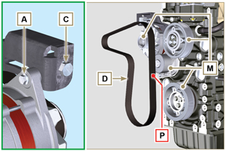  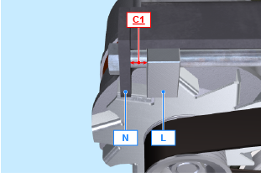  Fig 6.37
NOTA: Cliccare a fianco per riprodurre la procedura. | https://www.youtube.com/embed/edCJrMN0G5M?rel=0

Sostituzione separatore vapori olio
6.3.1 Smontaggio  Importante  - Prima di eseguire l'operazione vedere il Par. 3.3.2 .  - Disinnestare l'innesto rapido A .  - Sganciare le fascette B e C .  - Disinnestare i manicotti D dal corpo sfiato E . | 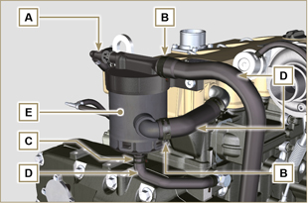  Fig 6.38
- Svitare le viti F e rimuovere il corpo sfiato E . | 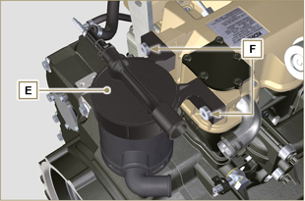  Fig 6.39
6.3.2 Montaggio  - Fissare il corpo sfiato E tramite le viti F (coppia di serraggio a 22 Nm ).  - Innestare i manicotti D sul corpo sfiato E (Fig. 6.38).  - Fissare le fascette B e C (Fig. 6.38). | 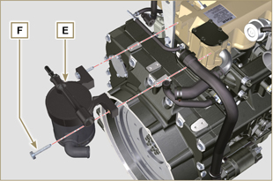  Fig 6.40

Sostituzione gruppo Oil cooler e filtro olio
6.4.1 Smontaggio gruppo Oil cooler  Importante  - Prima di eseguire l'operazione vedere il Par. 3.3.2 .  - Eseguire le operazioni descritte al Par 5.1 e Par 5.2 .  - Il gruppo Oil Cooler E non è riparabile.  - Sganciare le fascette A .  - Rimuovere i manicotti B dal gruppo Oil Cooler E . | 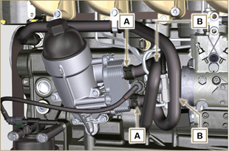  Fig 6.41
Avvertenza  - E' vietato l'uso di avvitatori.  - Utilizzare un contenitore adatto per recuperare l'eventuale olio residuo.  - Svitare il coperchio porta cartuccia H effettuando tre giri completi e attendere 1 minuto.  NOTA: Questa operazione consentirà all'olio contenuto nel supporto E di defluire verso la coppa olio nel modo corretto.  - Svitare il coperchio porta cartuccia H e controllare che l'olio contenuto nel supporto filtro olio E sia defluito verso la coppa olio.  - Disinnestare l'innesto rapido N1 . | 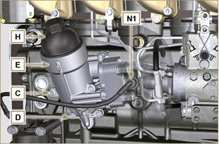  Fig 6.42
- Svitare le viti C e D e rimuovere il gruppo Oil Cooler E .  - Rimuovere le guarnizioni F e G dal gruppo Oil Cooler E. | 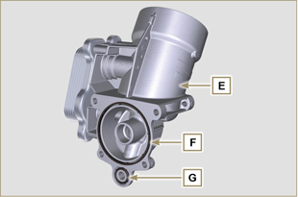  Fig 6.43
6.4.2 Sostituzione cartuccia filtro olio  - Rimuovere le guarnizioni L, M e N dal coperchio portacartuccia H .  - Rimuovere la cartuccia P dal coperchio portacartuccia H . | 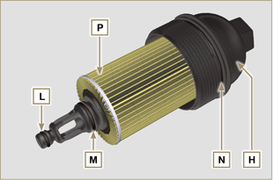  Fig 6.44
- Lubrificare ed inserire le guarnizioni L, M e N nelle sedi L1, M1 e N1 del coperchio portacartuccia H .  - Inserire la cartuccia P nel coperchio portacartuccia H . | 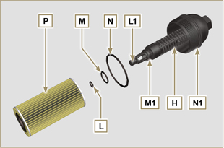  Fig 6.45
6.4.3 Montaggio gruppo Oil Cooler  Importante  - Nel caso di montaggio del raccordo U sul basamento S (coppia di serraggio manuale con Loctite 2701 sul filetto).  - Verificare che il piano Q sul supporto E e sul basamento S siano privi di impurità.  - Lubrificare ed inserire la guarnizione T sul raccordo U .  - Lubrificare ed inserire le guarnizioni sul supporto E :  F nella sede F1 ;  G nella sede G1 ;  - Fissare il supporto E tramite le viti C e D (coppia di serraggio a 10 Nm ).  - Inserire ed avvitare il supporto cartuccia H sul supporto filtro E (coppia di serraggio a 25 Nm ).  - Innestare i manicotti B sul supporto E e fissare i tubi B tramite le fascette A .  - Innestare sulla pompa J1 l'innesto rapido N1 . | 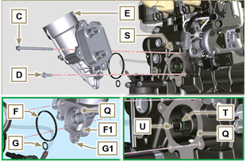  Fig 6.46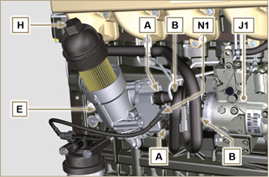  Fig 6.47

Sostituzione filtro carburante
6.5.1 Smontaggio  Importante  - Prima di eseguire l'operazione vedere il Par. 3.3.2 .  Avvertenza  - Il filtro carburante non è sempre montato sul motore.  - In fase di smontaggio, utilizzare un contenitore adatto per recuperare il carburante contenuto all'interno della cartuccia F .  - Disinnestare l'innesto rapido N1 .  - Sganciare le fascette A e sfilare i tubi B dal supporto H .  - Svitare la cartuccia F dal supporto H .  - Svitare le viti C e rimuovere il supporto H . | 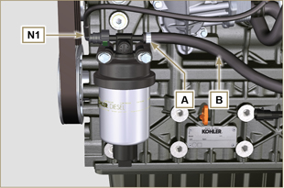  Fig 6.48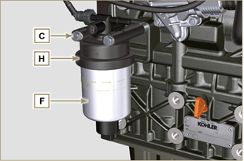  Fig 6.49
Avvertenza  - Controllare la presenza del filtro della pompa alimentazione carburante ed eseguire la sostituzione se necessario.  - Sganciare la fascetta D .  - Disinnestare il tubo E .  - Svitare il filtro G dalla pompa Q . | 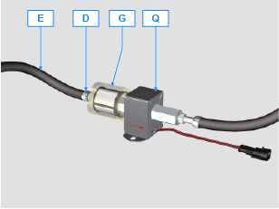
- Avvitare il nuovo filtro G sulla pompa Q (coppia di serraggio a 20 Nm ).  - Innestare il tubo E sul filtro G e fissarlo con la fascetta D . | 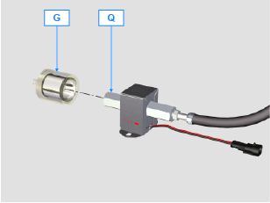
6.5.2 Montaggio  - Fissare il supporto filtro carburante H con le viti C sul basamento M interponendo il distanziale L tra M e H , e la rondella P tra H e C (coppia di serraggio a 25 Nm ).  - Innestare i tubi B sul supporto H .  - Fissare i tubi B con le fascette A . | 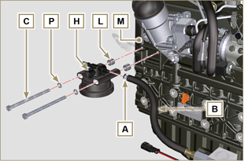  Fig 6.50
- Lubrificare la guarnizione N con carburante.  - Serrare la cartuccia F sul supporto H (coppia di serraggio a 17 Nm ).  - Innestare sul supporto H l'innesto rapido N1 . | 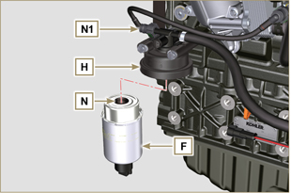  Fig 6.51

Informazioni per lo smontaggio

Raccomandazioni per lo smontaggio

Importante

- Il segno ( ) dopo il titolo di un paragrafo, indica che tale operazione non è necessaria al fine dello smontaggio motore, tuttavia tali operazioni sono presenti allo scopo di illustrare lo smontaggio dei componenti.
- L'operatore deve predisporre di tutte le attrezzature e gli utensili necessari per effettuare le operazioni in modo corretto e sicuro.
- Prima di procedere allo smontaggio, eseguire le operazioni descritte al Cap. 5 .
- Prima di eseguire le operazioni leggere attentamente il Cap. 3.
- Al fine di effettuare gli interventi in modo agevole e sicuro, è consigliabile installare il motore su un apposito cavalletto rotativo per revisione motori.
- Sigillare tutti i raccordi dei componenti iniezione come illustrato nel Par. 2.9.8 al momento dello smontaggio.
- Proteggere con lubrificante tutti i componenti smontati e tutte le superfici di accoppiamento che sono soggette ad ossidazione.
- Nelle operazioni di smontaggio ove necessario è indicato il riferimento l'attrezzatura speciale da utilizzare (es. ST_05 ), identificabile nella Tab. 13.1 - 13.2 - 13.3 .

Smontaggio turbocompressore
- Svitare i raccordi A e rimuovere il tubo B con le relative guarnizioni C . | 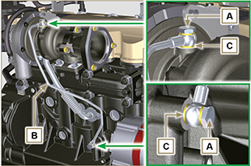  Fig 7.1
- Svitare le viti D e rimuovere il tubo E con le relative guarnizioni. | 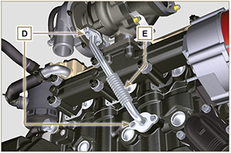  Fig 7.2
- Svitare i dadi F e rimuovere il turbocompressore G . | 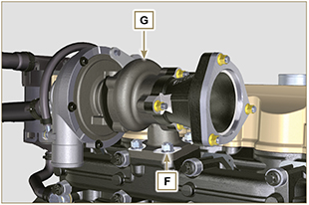  Fig 7.3

Smontaggio componenti ricircolo refrigerante
7.3.1 Manicotti Oil Cooler  - Sganciare le fascette A .  - Svitare la vite B e rimuovere il manicotto C . | 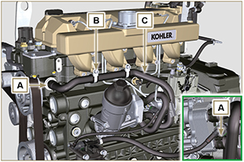  Fig 7.4
- Sganciare la fascetta D e rimuovere il manicotto E . | 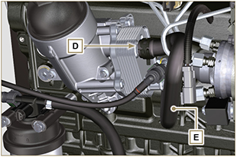  Fig 7.5
7.3.2 Pompa refrigerante  Importante  - La pompa B non è riparabile.  - Eseguire le operazioni del Par. 6.2.1 .  - Svitare le viti F e rimuovere la flangia G con la relativa guarnizione. | 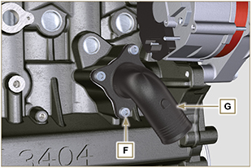  Fig 7.6
7.3.3 Valvola termostatica  - Svitare le viti A e rimuovere il coperchio valvola termostatica B .  - Rimuovere la valvola termostatica C e relativa guarnizione.  Importante  • Sostituire sempre la guarnizione D ad ogni smontaggio.  - Verificare che il foro di disareazione non sia ostruito o bloccato ( Par. 2.11.3 ). | 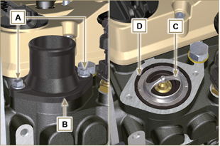  Fig 7.7

Smontaggio componenti elettrici
7.4.1 Motorino di avviamento  Importante  - Il motorino non è riparabile.  - Eseguire le operazioni dal punto 2 al 3 del Par. 6.1.5 .  7.4.2 Alternatore  - Svitare le viti A1 e B1 e rimuovere l'alternatore C1 . | 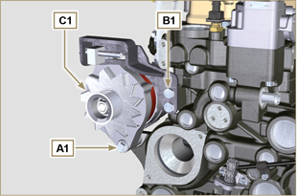  Fig 7.8
7.4.2 Sensori e interruttori  Importante  - Dopo lo smontaggio proteggere in modo adeguato i sensori da urti, umidità e fonti di temperature elevate.  - I sensori e gli interruttori non sono riparabili per cui vanno sostituiti in caso di anomalie.  7.4.2.1 Interruttore pressione olio ( )  - Svitare e rimuovere l'interruttore pressione olio F1 . | 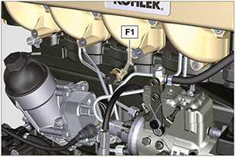  Fig 7.9
7.4.2.2 Sensore temperatura refrigerante ( )  - Svitare e rimuovere il sensore temperatura refrigerante G1 . | 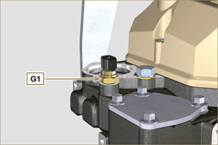  Fig 7.10

Smontaggio collettore di scarico
- Svitare i dadi A , le viti B e rimuovere i distanziali C , il collettore D e le guarnizioni E .  - Chiudere le aperture e i condotti per evitare l'introduzione di corpi estranei. | 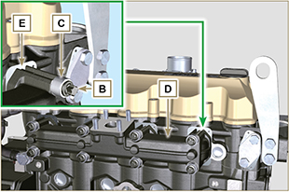  Fig 7.11

Smontaggio circuito carburante
Importante

- Sigillare tutti i raccordi dei componenti iniezione come illustrato nel Par. 2.9.8 al momento dello smontaggio.

7.6.1 Tubi iniezione carburante

- Eseguire le operazioni del Par. 6.1.1 .
7.6.2 Cappello bilancieri

- Eseguire le operazioni del Par. 6.1.2 .
7.6.3 Tubi rifiuto carburante  - Eseguire le operazioni del Par. 6.1.3 .  - Eseguire le operazioni al punto 18 del Par. 6.1.5 .  - Svitare il raccordo A dalla testa B e rimuovere la linea rifiuto C . | 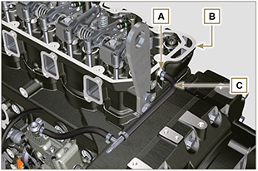  Fig. 7.12
7.6.4 Iniettori

- Eseguire le operazioni del Par. 6.1.4 .
7.6.5 Pompa iniezione

- Eseguire le operazioni del Par. 6.1.5 .
7.6.6 Filtro carburante

- Eseguire le operazioni del Par. 6.5.1 .

Smontaggio puleggia albero a gomito
- Svitare le viti A e rimuovere la puleggia B . | 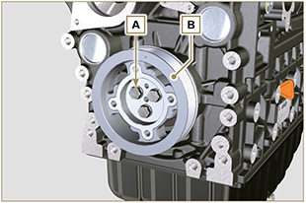  Fig 7.13

Smontaggio gruppo di flangiatura
7.8.1 Volano  Pericolo  - Il volano A è molto pesante, porre particolare attenzione durante la fase di rimozione per evitarne la caduta, con gravi rischi per l'operatore.  - Svitare le viti B e rimuovere il volano A tramite l'attrezzo ST_43 .  - Fissare l'attrezzo ST_41 sull'ingranaggio C tramite le viti B . | 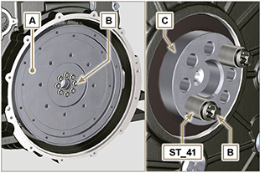  Fig 7.14
7.8.2 Campana di flangiatura  Pericolo  - La campana D è molto pesante, porre particolare attenzione durante la fase di rimozione della stessa D per evitarne la caduta con gravi rischi per l'operatore.  - Svitare le viti di fissaggio E seguendo l'ordine indicato in figura.  - Rimuovere la campana motore D tramite l'attrezzo ST_44 . | 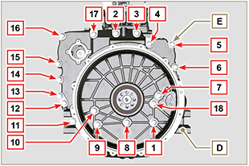  Fig 7.15

Smontaggio circuito lubrificazione
7.9.1 Pompa olio ( )  Importante  - La pompa olio non è riparabile.  - Svitare le viti A e rimuovere il gruppo pompa B. | 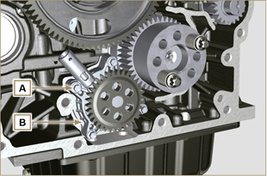  Fig 7.16
7.9.2 Valvola pressione olio ( )  - Rimuovere la coppiglia C .  - Rimuovere il piattello D , la molla E , il pistone valvola F utilizzando una calamita. | 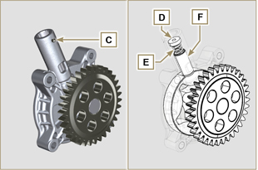  Fig 7.17

Smontaggio gruppo testa motore
7.10.1 Perno bilancieri  - Svitare le viti D .  - Rimuovere il gruppo perno bilancieri E . | 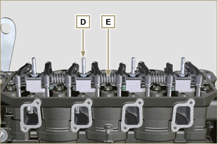  Fig 7.18
7.10.1.1 Bilancieri ( )  - Rimuovere l'anello di fermo F .  - Rimuovere gli anelli di spallamento G .  - Rimuovere i bilancieri H . | 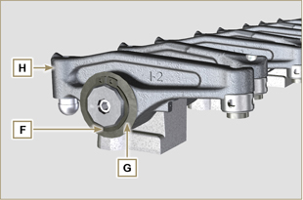  Fig 7.19
7.10.3 Aste e ponti valvole  - Rimuovere i cavallotti comando valvole M .  - Rimuovere le aste comando bilancieri N . | 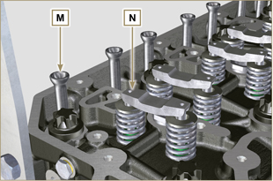  Fig 7.20
7.10.4 Testa motore  Importante  - Le viti P devono essere tassativamente sostituiti dopo ogni smontaggio.  - NON svitare completamente le viti, ma prima allentarle con un ciclo di svitamento di un giro seguendo l'ordine indicato in figura.  - Allentare le viti di fissaggio P svitando le stesse di un giro seguendo l'ordine indicato in figura.  - Svitare le viti di fissaggio P seguendo l'ordine indicato in figura.  Importante  - Per il sollevamento testa motore Q utilizzare esclusivamente entrambi i golfari AE previsti da KOHLER (vedere Fig. 7.28 ).  - Durante la fase di rimozione della testa Q e successive procedure di smontaggio, controllo e montaggio, è necessario preservare da urti il piano di contatto W della testa Q e del basamento J .  - Rimuovere la testa motore Q .  - Rimuovere la guarnizione testa R . | 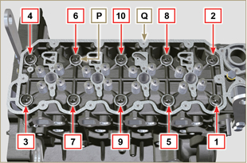  Fig 7.21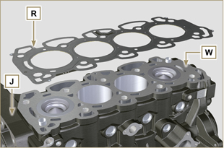  Fig 7.22
7.10.4.1 Valvole ( )  - Montare l'attrezzo ST_07 sulla testa Q fissandolo su uno dei fori per il fissaggio del cappello bilancieri.  NOTA: Cambiare il foro di fissaggio in base alla posizione delle valvole da smontare.  - Posizionare l'attrezzo ST_07 sulla valvola come mostrato in figura. | 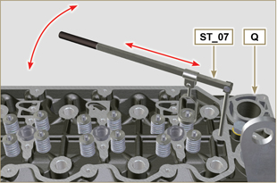  Fig 7.23
- Spingere la leva dell'attrezzo ST_07 verso il basso, in modo da abbassare i piattelli valvola S in direzione della freccia T , rimuovere i semiconi U tramite l'utilizzo una calamita.  NOTA: Ripetere tutte le operazioni per tutte le valvole interessate. | 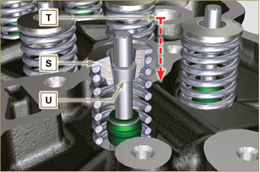  Fig 7.24
Importante  - Prima di procedere alla rimozione delle valvole, fare dei riferimenti sulla loro posizione di origine, al fine di evitare lo scambio di posizione delle stesse al montaggio se non sostituite.  - Rimuovere le valvole V . | 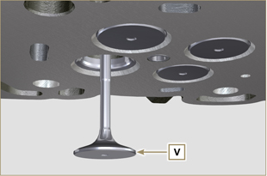  Fig 7.25
7.10.4.2 Canotti iniettore ( )  - Svitare e rimuovere i canotti Z dalla testa Q .  - Rimuovere le guarnizioni J e K . | 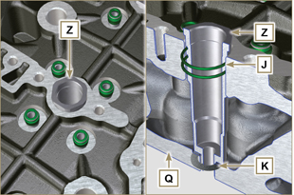  Fig 7.26
7.10.4.3 Guarnizione stelo valvola ( )  - Rimuovere le guarnizioni W . | 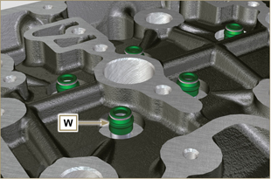  Fig 7.27
7.10.4.4 Golfari di sollevamento ( )  - Svitare le viti X e rimuovere i golfari Y .  - Effettuare un accurato lavaggio alla testa motore Q . | 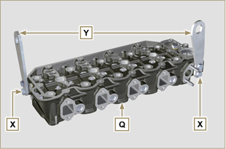  Fig 7.28

Smontaggio gruppo coppa olio
7.11.1 Coppa olio  - Svitare le viti A .  - Rimuovere la coppa olio B inserendo una lamina tra il piano C del basamento D e la coppa B .  - Rimuovere l'asta livello olio E . | 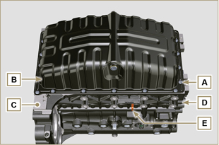  Fig 7.29
7.11.2 Tubo aspirazione olio  - Svitare le viti F e rimuovere il tubo olio G . | 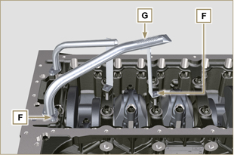  Fig 7.30
7.11.3 Tubo ritorno olio ( )  - Svitare le viti H e rimuovere il tubo L . | 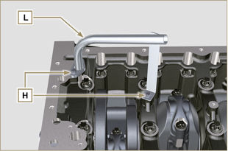  Fig 7.31

Smontaggio blocco motore
7.12.1 Gruppo pistone/biella  Importante  - Eseguire dei riferimenti numerici (n° cilindro) sulle bielle, sui cappelli di biella N , sui pistoni e sugli spinotti, per evitare che i componenti non sostituiti vengano inavvertitamente scambiati tra di loro in fase di montaggio e provocare il mal funzionamento del motore.  - I riferimenti sulla biella L e cappello N devono essere eseguiti solo su un lato in corrispondenza di K1 e K2 come illustrato in Fig. 7.35.  - Svitare le viti M e rimuovere i cappelli di biella N . | 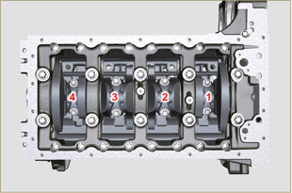  Fig 7.32
NOTA : l'accoppiamento del cappello N sulla biella può essere con spine di centraggio ( Fig. 7.33 ) o fratturate ( Fig. 7.34 - senza spine di centraggio).  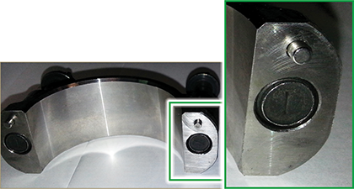  Fig. 7.33  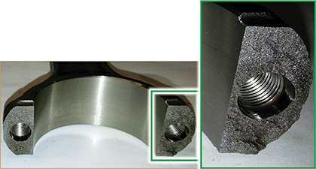  Fig. 7.34 | 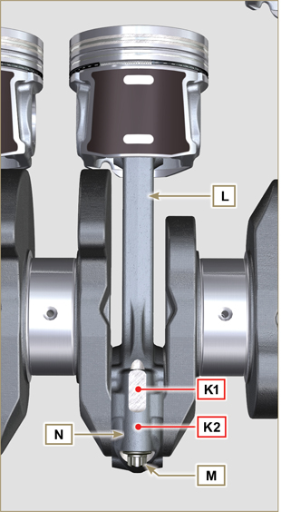  Fig 7.35
- Sfilare il gruppo biella - pistone in posizione 2 e 3 esercitando una pressione manuale sulla testa di biella M in direzione delle frecce X .  - Riaccoppiare i cappelli testa di biella N con il proprio gruppo pistone biella L .  - Ruotare l'albero a gomiti di 180°.  - Ripetere i punti da 2 a 5 per lo smontaggio del del gruppo biella - pistone in posizione 1 e 4 . | 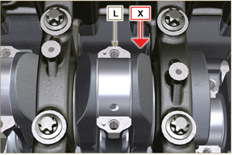  Fig 7.36
Avvertenza  - I semicuscinetti di biella P , costruiti in materiale speciale, devono essere tassativamente sostituiti ad ogni smontaggio onde evitare il grippaggio. | 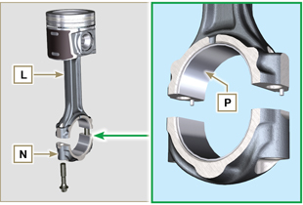  Fig 7.37
7.12.2 Smontaggio ingranaggi distribuzione  - Svitare la vite A e rimuovere l'ingranaggio B .  - Rimuovere l'ingranaggio C .  - Svitare la vite D e rimuovere l'ingranaggio E . | 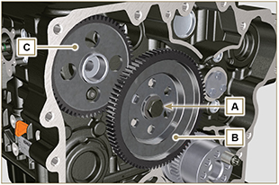  Fig 7.38  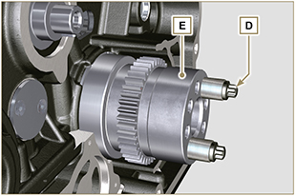  Fig 7.39
7.12.3 Semi-basamento inferiore  Importante  - Le viti Q devono essere tassativamente sostituiti dopo ogni smontaggio.  - NON svitare completamente le viti, ma prima allentarle con un ciclo di svitamento di un giro seguendo l'ordine indicato in figura.  - Allentare le viti di fissaggio Q svitando le stesse di un giro seguendo l'ordine indicato in figura.  - Svitare le viti di fissaggio Q seguendo l'ordine indicato in figura. | 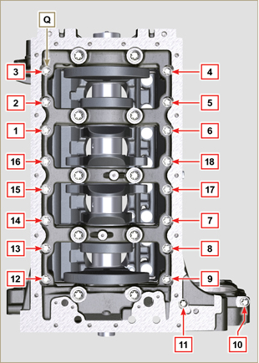  Fig 7.40
Importante  - Le viti R devono essere tassativamente sostituiti dopo ogni smontaggio.  - NON svitare completamente le viti, ma prima allentarle con un ciclo di svitamento di un giro seguendo l'ordine indicato in figura.  - Allentare le viti di fissaggio R svitando le stesse di un giro seguendo l'ordine indicato in figura.  - Svitare le viti di fissaggio R seguendo l'ordine indicato in figura.  - Rimuovere il semi-basamento inferiore D1 e riporlo in un recipiente adatto per il lavaggio. | 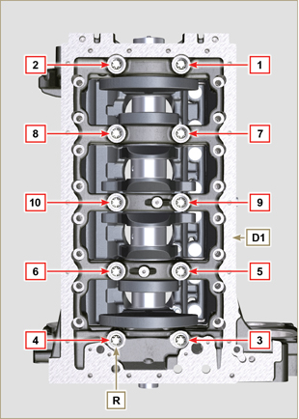  Fig 7.41
7.12.4 Albero a gomito  Rimuovere:  - L'albero a gomito S .  - I semianelli di spallamento T .  - La guarnizione U dall'albero a gomito S . | 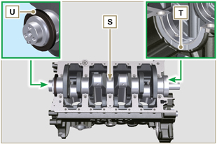  Fig 7.42
7.12.5 Pistone ( )  - Smontare l’anello di fermo N .  - Sfilare lo spinotto Z per separare il pistone J dalla biella L .  Importante  - Se non sostituiti, mantenere abbinati i componenti (biella - pistone - spinotto) tramite l'utilizzo di riferimenti al fine di evitare lo scambio degli stessi al montaggio. | 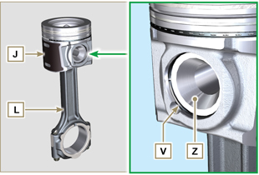  Fig 7.43
7.12.5.1 Segmenti ( )  - Smontare i segmenti K . | 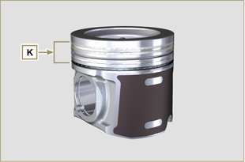  Fig 7.44
7.12.6 Spruzzatori olio ( )  - Svitare le viti W e rimuovere gli spruzzatori X dal semibasamento superiore D2 . | 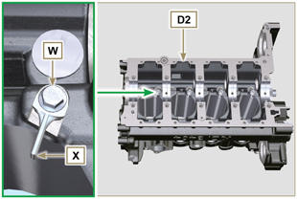  Fig 7.45
7.12.7 Albero a camme  - Rimuovere l'anello di fermo C .  - Sfilare l'albero a camme F dal semi-basamento superiore D2 . | 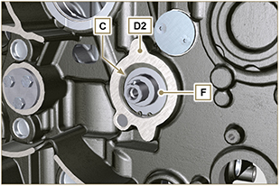  Fig 7.46
7.12.8 Punterie albero a camme  - Rimuovere le punterie Y dal semi-basamento superiore D2 tramite l'utilizzo di una calamita. | 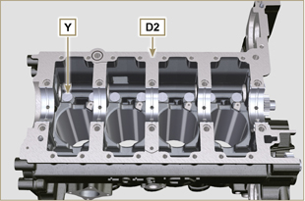  Fig 7.47
7.12.9 Bronzine di banco  - Rimuovere le bronzine di banco A1 dal semi-basamento superiore D2 .  Importante  - Essendo i semicuscinetti di banco A1 , B1 costruiti in materiale speciale, devono essere tassativamente sostituiti ad ogni smontaggio per evitare il grippaggio. | 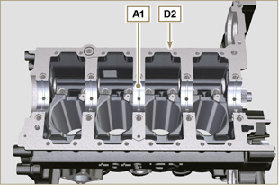  Fig 7.48
- Rimuovere le bronzine di banco B1 dal semi-basamento inferiore D2 . | 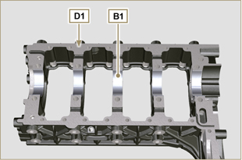  Fig 7.49

Informazioni sulle revisioni

Raccomandazioni per le revisioni e messe a punto
- Le informazioni sono strutturate in sequenza, secondo esigenze operative e i metodi di intervento sono stati selezionati, testati ed approvati dai tecnici del Costruttore.
- In questo capitolo sono descritte tutte le modalità di controllo, revisione e messa a punto di gruppi e/o di singoli componenti.

NOTA: Per rintracciare facilmente gli argomenti specifici di interesse, consultare l'indice analitico o l'indice dei capitoli.

- Prima di qualsiasi intervento, l'operatore deve predisporre tutte le attrezzature e gli utensili per effettuare le operazioni in modo corretto e sicuro.
- Per evitare interventi che potrebbero risultare errati e causare danni al motore, gli operatori devono adottare gli accorgimenti specifici indicati.
- Prima di eseguire qualsiasi operazione di controllo, pulire accuratamente i gruppi e/o i componenti ed eliminare eventuali incrostazioni.
- Non lavare i componenti con vapore o acqua calda, ma utilizzare solo prodotti adeguati.
- Non usare prodotti infiammabili (benzina, gasolio,ecc.) per sgrassare o lavare i componenti, ma utilizzare solo prodotti adeguati.
- Asciugare accuratamente con un getto d'aria o appositi panni tutte le superfici lavate e i componenti prima di rimontarli.
- Ricoprire tutte le superfici di tutti componenti smontati con uno strato di lubrificante per proteggerle dall'ossidazione.
- Verificare l'integrità e lo stato di usura su tutti i componenti sottoposti a smontaggio, per assicurare il buon funzionamento del motore.
- Alcuni componenti, quando indicato, devono essere sostituiti in coppia o insieme ad altri (es. semi-cuscinetti di banco/biella, pistone completo di segmenti e spinotto, ecc.).
- Alcune operazioni di rettifica, quando indicato, devono essere esguiti in serie (es. rettifica cilindri, perni di manovella, perni di banco, ecc.).

Basamento
8.2.1 Controllo Condotti olio

Importante

- Sostituire e montare il tappo conico A3 nel foro B, B1 (coppia di serraggio a 30 Nm ) dopo aver effettuato l'operazione di pulizia.
- Utilizzare uno scovolino nei punti di accesso A, B, B1, C, D per pulire i condotti olio del basamento G .
- Utilizzare aria compressa per eliminare eventuali residui.

- Svitare le viti A1 rimuovere la piastra A2 con relativa guarnizione.
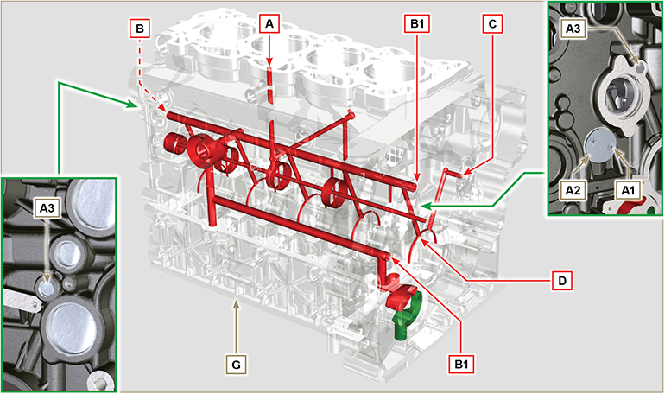
Fig 8.1

8.2.2 Controllo Cilindri
Posizionare il basamento G su un piano di lavoro.
Misurare, con un comparatore, il diametro in corrispondenza dei punti J-M-N (Fig. 8.2) longitudinalmente e trasversalmente rispetto all'asse H dell'albero a gomito.
Se l'ovalizzazione o l'usura rilevata in un singolo punto di J-M-N , è superiore a +0,05 mm rispetto al valore della Tab. 8.1 , è necessario eseguire l'operazione di rettifica per tutti i cilindri F .
Consultare la Tab. 8.1 per stabilire il valore di gioco sui cilindri sottoposti a rettifica.
Importante

- La rettifica è vietata prima delle 10000 h di funzionamento su tutti i motori provvisti di targhetta EPA (vedere Par. 1.3 ).
- La rettifica dei cilindri prevista è di +0.20, +0.50 e + 1 mm .
- L'operazione di rettifica dei cilindri deve rispettare la specifica KOHLER - cod. ED0035612500 .
- La rettifica deve essere effettuata tassativamente su tutti i cilindri F .
- La Tab. 8.1 riporta i valori dimensionali solo per i componenti nuovi.
Tab 8.1 Valori di rettifica
PISTONI | Ø CILINDRI (± 0.007 mm) | Ø PISTONI (± 0.007 mm) | VALORE DI GIOCO (mm)
STD | 96.010 | 95.950 | 0.046 - 0.074
+ 0.20 ⁽¹⁾ | 96.210 | 96.150
+0.50 | 96.510 | 96.450
+1 | 97.010 | 96.950

⁽¹⁾ La maggiorazione di +0.20 mm , può essere già presente sul motore.

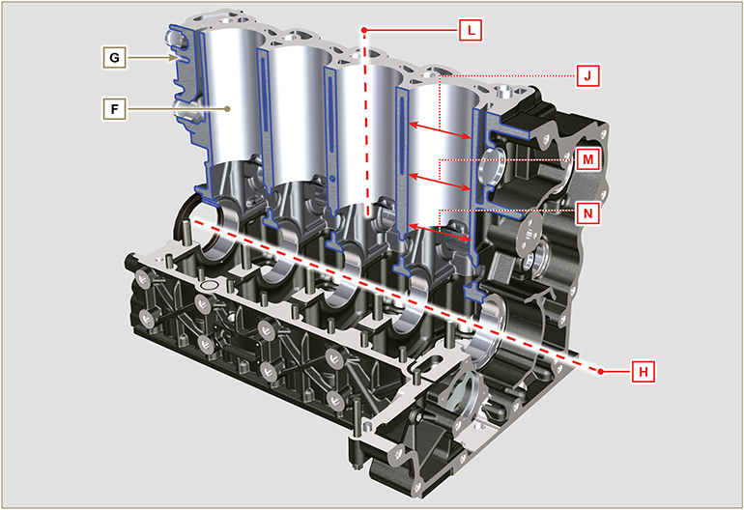
Fig 8.2

8.2.3 Controllo alloggi albero a camme  Utilizzare un comparatore da interni per rilevare i diametri degli alloggiamenti X - W - K - Y - Z .  Con un micrometro misurare i diametri dei perni X1 - W1 - K1 - Y1 - Z1 (Fig. 8.4) .  In base ai valori rilevati calcolare il gioco tra alloggiamento e perno che deve rispettare i valori della Tab. 8.2 .  Il valore di usura MAX consentita è di 0.120 mm .  Importante  - La Tab. 8.2 riporta i valori dimensionali solo per i componenti nuovi. | Tab 8.2 Dimensioni alloggi e perni albero a camme.  RIF. DIMENSIONI (mm) VALORE DI GIOCO (mm)  X 48.500 - 48.525 0.060 - 0.105  X1 48.420 - 48.440  W 47.500 - 47.525 0.060 - 0.105  W1 47.420 - 47.440  K 47.000 - 47.025 0.060 - 0.105  K1 46.920 - 46.940  Y 46.500 - 46.525 0.060 - 0.105  Y1 46.420 - 46.440  Z 35.000 - 36.025 0.060 - 0.105  Z1 34.920 - 35.940
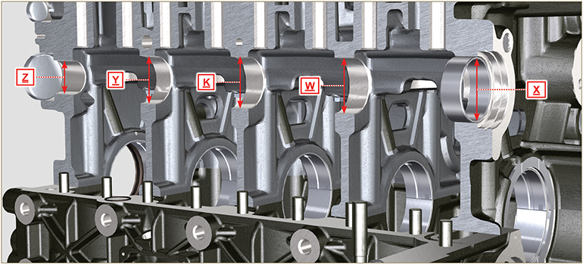
Fig 8.3

8.2.3.1 Controllo piano testa  Verificare con un comparatore la planarità del piano A1 .  Il valore di irregolarità MAX del piano A1 consentito è di:  - 0,10 mm su tutta l'area;  - 0,03 mm su un area di 100x100 mm.  La rettifica del piano A1 non è consentita | 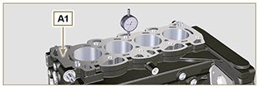  Fig 8.3a

8.2.4 Controllo albero a camme  Con un micrometro misurare le dimensioni massime delle camme di aspirazione R e scarico S ( Tab. 8.3 ).  Il valore di usura MAX consentita è di 0.1 mm .  Importante  - La Tab. 8.3 riporta i valori dimensionali solo per i componenti nuovi. | Tab 8.3 Dimensioni camme.  RIF. CODICE (P) DIMENSIONI (mm)  R 40.495 - 40.433  S 39.175 - 39.113  S1 ED0010101820-S 35.666 - 35.616  S1 ED0010101730-S 35.564 - 35.514
8.2.5 Controllo albero a camme con EGR interno

L' EGR interno è presente solo per motori Stage IIIA o Tier 3 provvisti di omologazione " CE " ( Par. 1.2 ) o targhetta " EPA " ( Par. 1.3 ).
Con un micrometro misurare le dimensioni della quota S1 ( Tab. 8.3 ) su tutte le camme S (la quota S1 varia in base al codice dell'albero a camme P - consultare il catalogo ricambi per identificare il codice dell'albero a camme P ).
Sostituire l'albero a camme P se la quota S1 non corrisponde al valore in Tab. 8.3.

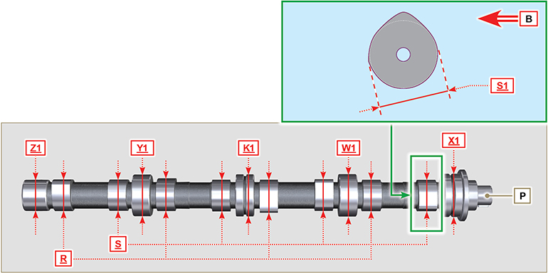
Fig 8.4

Punterie e sedi punterie
8.3.1 Controllo punterie  Utilizzare un piano di riscontro e un comparatore come in Fig. 8.5 .  Verificare la perpendicolarità del piano C ruotando la punteria D nel senso della freccia.  Il valore di usura MAX consentita è di 0.02 mm.  Con un calibro verificare la lunghezza della quota A e B (Tab. 8.4) . Il valore di usura MAX consentita è di 0.08 mm. | 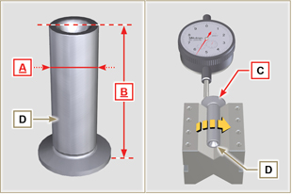  Fig 8.5
8.3.2 Controllo sedi punterie  Rilevare i diametri delle sedi punterie X .  In base al valore della quota A rilevata ( Par. 8.3.1 ) calcolare il valore di gioco ( Tab. 8.4 ). Se i valori di gioco non sono rispettati, procedere alla sostituzione del componente usurato.  Importante  - La Tab. 8.4 riporta i valori dimensionali solo per i componenti nuovi.  Tab. 8.4 Dimensioni punterie e sedi punterie.  参考 尺寸(mm) 间隙值 (mm)  A 14.984 - 14.966 0.016 - 0.052  X 15.000 - 15.018  B 47.5 --- | 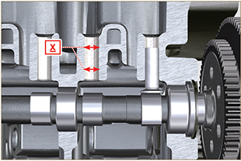  Fig 8.6

Albero a gomito
8.4.1 Controllo dimensionale e revisione

Lavare accuratamente l'albero a gomito con un apposito detergente.
Inserire uno scovolino in tutti i condotti di lubrificazione B e soffiare aria compressa e liberarli completamente da eventuali residui di sporcizia.
Controllare lo stato di usura e l'integrità delle superfici dei perni di banco C e di biella D .

Eseguire le operazioni descritte al Par. 9.3.1 e Par. 9.3.5 - esclusi i punti 2, 4, 9 e 10 .
Eseguire il serraggio delle viti J ( Fig. 9.9 ) e K ( Fig. 9.10 ) rispettando i cicli, il serraggio e le successive rotazioni.
Ciclo 1 - Viti J - Torx M14x1,5 - Serraggio 60 Nm. ( Fig. 9.9 );
Ciclo 2 - Viti K - Torx M10x1.25 - Serraggio 30 Nm. ( Fig. 9.10 ).

Misurare con un micrometro i perni di biella A1 e con un comparatore il diametro interno dei semi-cuscinetti di biella A2 .
Misurare con un micrometro i perni di banco B1 , e con un comparatore il diametro interno dei semi-cuscinetti di banco B2 .
Se i valori di quota descritti in Tab. 8.5 non corrispondono, procedere alla rettifica di tutti i perni A1 e B1 .

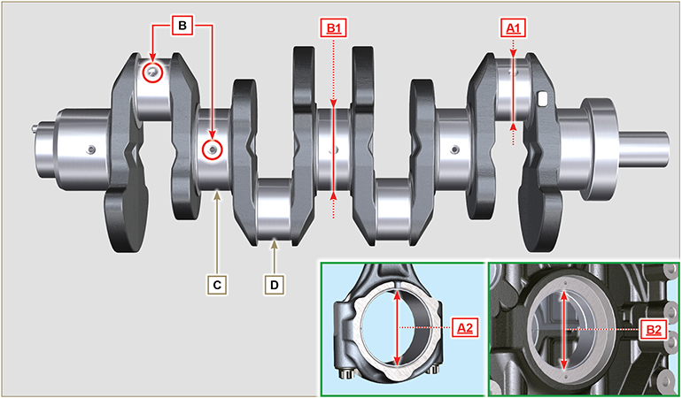
Fig 8.7

Importante  - I semi-cuscinetti di banco e di biella devono essere tassativamente sostituiti ad ogni montaggio per evitare il grippaggio, in quanto sono costruiti in materiale speciale senza l'aggiunta di piombo.  - Il valore di usura MAX per A1 e A2 consentita è di 0.120 mm.  - Il valore di usura MAX per B1 e B2 consentita è di 0.150 mm.  - Per la rettifica dell'albero a gomiti sono previste le minorazioni dei diametri dei semi cuscinetti di banco e di biella di 0,25 mm e di 0,50 mm, per la rettifica dei perni A1 e B1 , rilevare le quote dei diametri A2 e B2 tramite il montaggio dei semicuscinetti minorati, definire il diametro di rettifica dei perni A1 e B1 rispettando i valori di gioco indicati in Tab. 8.5 .  - La Tab. 8.5 riporta i valori dimensionali solo per i componenti nuovi. | Tab 8.5 Diametri perni di biella e perni di banco  RIF. DIMENSIONI (mm) VALORE DI GIOCO (mm)  A1 60.980 - 61.000 0.034 - 0.090  A2 61.034 - 61.069  B1 79.978 - 80.000 0.036 - 0.104  B2 80.036 - 80.082
8.4.2 Verifica gioco assiale dell'albero a gomito  Eseguire le operazioni descritte al Par. 9.3.1 , Par. 9.3.4 e Par. 9.3.5 - esclusi i punti 2, 3, 5 , e 10 .  Eseguire il serraggio delle vite J ( Fig. 9.9 ) rispettando i cicli, il serraggio e le successive rotazioni.  Ciclo 3 - Viti J - Torx M14x1,5 - Serraggio 45° ( Fig. 9.9 )  Ciclo 4 - Viti J - Torx M14x1,5 - Serraggio 45° ( Fig. 9.9 ) .  Con un comparatore, misurare lo spostamento assiale dell'albero a gomito E .  Lo spostamento assiale deve essere MIN 0.18 mm e MAX 0.38 mm.  Se i valori rilevati non corrispondono, procedere alla sostituzione degli anelli di spallamento D . | 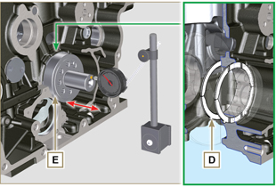  Fig 8.8

Gruppo biella-pistone
8.5.1 Controllo dimensionale biella  Importante  - Prima di effettuare il montaggio dei gruppi biella e pistoni ( Par. 9.3.7 e 9.3.8 ), verificare che la differenza di peso tra i gruppi completi biella e pistone non sia superiore a 15 gr , per evitare sbilanciamenti anomali durante la rotazione dell'albero a gomito e conseguenti danni.  - Eseguire sempre dei riferimenti sulle bielle, sui rispettivi cappelli di biella Q , sui pistoni e sugli spinotti, per evitare che i componenti vengano inavvertitamente scambiati tra di loro in fase di montaggio e provocare il mal funzionamento del motore.  - I semi-cuscinetti di biella S devono essere ad ogni montaggio.  Controllare che le superfici di contatto siano perfettamente integre e pulite.  Montare il cappello di biella Q sulla biella con i semi-cuscinetti S e serrare le viti P (coppia di serraggio a 28 Nm ).  Rilevare con un comparatore i diametri B e D .  Il valore di usura MAX per B e D consentita è di 0.06 mm.  Tab 8.6  RIF. DIMENSIONI (mm) VALORE DI GIOCO (mm)  A 192.980 - 193.020  B 37.025 - 37.015 0.015 - 0.030  C 36.995 - 37.000  D 61.034 - 61.069  E 74.000 - 74.300  F 33.950 - 33.990  Importante  - La Tab. 8.6 riporta i valori dimensionali solo per i componenti nuovi.  - Controllare che i semi-cuscinetti della biella e di banco siano accoppiati correttamente.  - Consultare l'avvertenza del Par. 8.4.1 per la quota D minorata.  - Se il valore di gioco tra B e C non è rispettato, è necessario sostituire la bronzina R (Fig. 8.10) .  Rilevare le quote A, C, D, E e F e confrontarle con quelle descritte in Tab. 8.6 .  Se i valori rilevati non rispettano quelli descritti nella Tab. 8.6 , procedere alla sostituzione della biella T . | 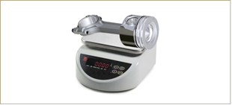  Fig 8.9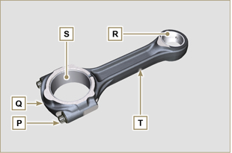  Fig 8.10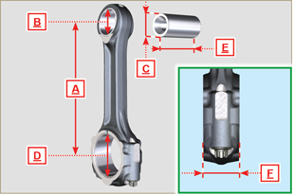  Fig 8.11
8.5.2 Controllo parallelismo assi spinotto-perno  Lubrificare lo spinotto A e la bronzina R (Fig. 8.10) .  Inserire lo spinotto nella bronzina R . Controllare con un comparatore il parallelismo tra gli assi della testa di biella e del piede di biella.  L'errore di parallelismo (quota V ) rilevato alle estremità dello spinotto, deve essere MIN 0,015 e MAX 0,030 mm.  Se i valori di parallelismo non corrispondono a quelli indicati, sostituire la biella T .  8.5.3 Controllo segmenti pistone  Inserire il segmento U nel cilindro, rilevare la quota H (distanza tra le punte del segmento U ). Ripetere l'operazione per tutti i segmenti di tenuta.  Se la quota rilevata H non corrisponde ai valori indicati nella tabella ( Tab. 8.7 ), sostituire i segmenti di tenuta U .  Importante  - I segmenti di tenuta non possono essere sostituiti singolarmente.  NOTA: vedere la Fig. 8.17 per individuare i segmenti.  Tab. 8.7  SEGMENTI H (mm)  U1 0.30 - 0.15  U2 0.50 - 0.70  U3 0.20 - 0.40 | 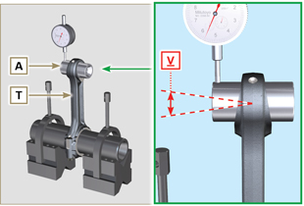  Fig 8.12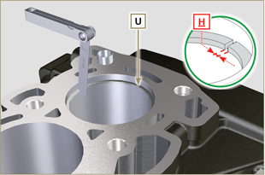  Fig 8.13
8.5.4 Controllo dimensionale pistone  Pulire accuratamente il pistone.  Rilevare il diametro del pistone a 12 mm (quota L ) dalla base del mantello in corrispondenza delle finestre sulla grafitatura M .  Consultare la Tab. 8.8 per stabilire il valore di gioco dei pistoni con diametro maggiorato.  In corrispondenza del punto W , è indicato: 3 cifre per il pistone STD;  +0.5 per il pistone con diametro maggiorato di 0.5 mm;  +1 per il pistone con diametro maggiorato di 1 mm;  Se il gioco fra cilindro e pistone è superiore a 0.074 mm, è neccessario sostituire il pistone e i segmenti di tenuta.  Importante  - La Tab. 8.8 riporta i valori dimensionali solo per i componenti nuovi.  Tab. 8.8  PISTONE Ø CILINDRI (± 0.007 mm) Ø PISTONI (± 0.007 mm) VALORE DI GIOCO (mm)  STD 96.010 95.950 0.046 - 0.074  +0.10 96.210 96.150  +0.50 96.510 96.450  +1.00 97.010 96.950 | 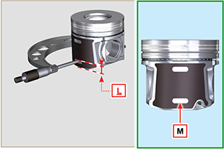  Fig 8.14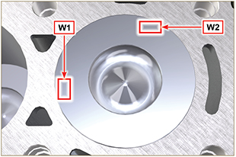  Fig 8.15
Importante  - Rilevare, con uno spessimetro, il gioco del segmento di tenuta nella rispettiva sede (quote L1, L2 e L3 ).  - Se il gioco non corrisponde ai valori indicati nella Tab. 8.9 , sostituire i segmenti di tenuta e il pistone.  Tab 8.9  SEGMENTI VALORE DI GIOCO (mm)  U1 (L1) 0.110 - 0.150  U2 (L2) 0.070 - 1.115  U3 (L3) 0.030 - 0.070 | 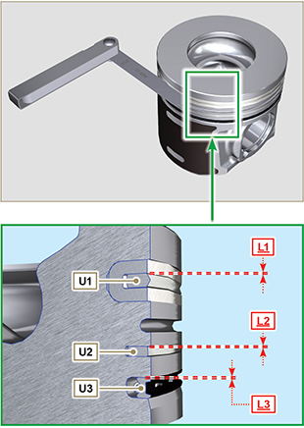  Fig 8.16 / 8.17

Testa motore
8.6.1 Controllo planarità  Posizionare la testa su un piano di riscontro, e verificare con un comparatore la planarità del piano C .  Il valore di irregolarità MAX del piano C consentito è di 0,10 mm.  Se il valore non è rispettato, è necessario effettuare l'operazione di rettifica del piano C .  L'asportazione di materiale MAX consentita è di 0.20 mm.  Importante  - La rettifica deve essere eseguita con i canotti A degli elettroiniettori montati.  - La rettifica è vietata su tutti i motori provvisti di targhetta EPA (vedere Par. 1.3 ). | 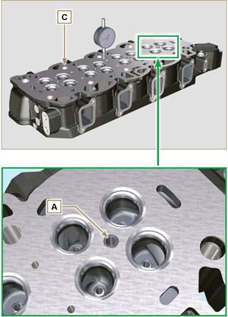  Fig 8.18 - Fig 8.19
8.6.2 Controllo sedi valvole  Rilevare rientranza B di ogni valvola rispetto al piano della testa C che deve essere MIN 0.50 mm e MAX 0.53 mm.  Il valore di rientranza B MAX consentita sui componenti usurati è di 0.90 mm.  Se il valore rilevato non corrisponde ai valori indicati, sostituire il componente usurato.  Importante  - Le sedi devono essere lavorate dopo il piantaggio per raggiungere la quota B , rivolgersi ad un officina di rettifica per tali operazioni.  8.6.3 Molle valvole  Con un calibro misurare la lunghezza libera Z .  Con un dinamometro, sottoporre la molla a due diverse forze e verificare che la lunghezza della molla, corrisponda ai valori indicati in Tab. 8.10 .  Tab 8.10  PESO (kg) LUNGHEZZA (mm)  0 Z 42.50  20,4 Z1 33.00  42,8 Z2 23.80 | 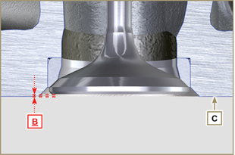  Fig 8.20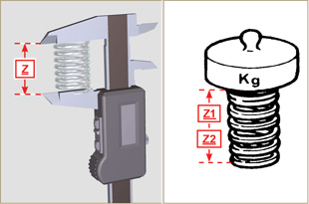  Fig 8.21
8.6.4 Controllo guide valvole  Rilevare i diametri D ed E degli steli e le guide valvole ( Tab. 8.11 ). Se i diametri non corrispondono ai valori indicati, sostituire le valvole o le guide.  Il valore di usura MAX per D e E consentita è di 0.10 mm.  Rispettare la quota G dal piano F al montaggio delle guide H (Tab. 8.11) .  Importante  - Effettuare le misurazioni in più punti per individuare ovalizzazioni e/o usure concentrate.  - La Tab. 8.11 riporta i valori dimensionali solo per i componenti nuovi.  Tab 8.11 Dimensioni stelo - guida valvole  RIF. DIMENSIONI (mm) VALORE DI GIOCO (mm)  D 5.978 - 5.990 0.040 - 0.064  E 6.030 - 6.042  G 38.300 - 38.700 | 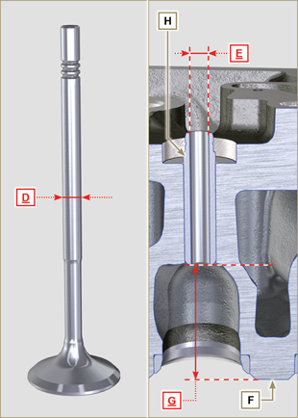  Fig 8.22
8.6.5 Sostituzione guide valvole  Le guide di aspirazione e scarico sono entrambe di ghisa grigia a matrice perlitica fosforosa e dimensionalmente sono uguali.  Le guide sono montate ad interferenza, è possibile il montaggio raffreddando le guide con l'ausilio di azoto liquido.  Prima di eseguire il montaggio di nuove guide, rilevare la quota L ed M , calcolare il valore di interferenza che deve rispettare i valori della Tab. 8.12 .  Rispettare la quota G dal piano F al montaggio delle guide H (Tab. 8.11 - Fig. 8.22) .  Importante  - Le guide devono essere lavorate per la quota E (Tab. 8.11 - Fig. 8.22) dopo il piantaggio, rivolgersi ad un officina di rettifica per tali operazioni.  Tab 8.12 Dimensioni guida valvole - sede guida  RIF. DIMENSIONI (mm) VALORE DI INTERFERENZA (mm)  L 10.000 - 10.015 0.030 - 0.054  M 10.045 - 10.054 | 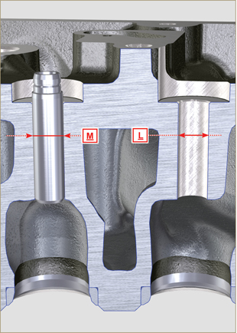  Fig 8.23
8.6.6 Controllo bilancieri  Rilevare la quota W1 in corrispondenza dei fori M posti sul perno bilancieri L (vista da B in Fig. 8.25 ).  Rilevare la quota W2 (Fig. 8.26).  In base ai valori rilevati calcolare il gioco tra W1 e W2 che devono rispettare i valori della Tab. 8.13.  Verificare che tutti i condotti olio N e M siano privi di impurità o ostruzioni.  Tab 8.13  RIF. DIMENSIONI (mm) VALORE DI GIOCO (mm)  W1 22.005 - 22.015 0.025 - 0.056  W2 22.040 - 22.061  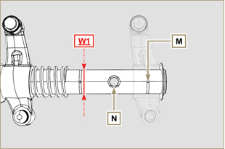  Fig. 8.25 | 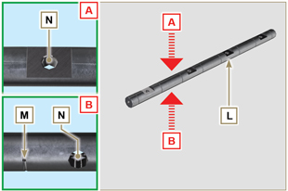  Fig 8.24  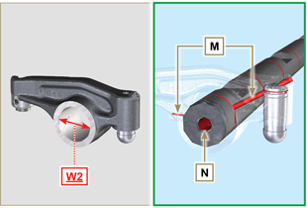  Fig 8.26

Controllo pompa olio
8.7.1 Controllo dimensionale e visivo  Rilevare il valore di gioco B tra i denti dei rotori, il valore di usura MAX consentita è di 0.28 mm.  Importante  - Sostituire la pompa olio A , se il risultato dei controlli effettuati, non soddisfa le condizioni descritte. | 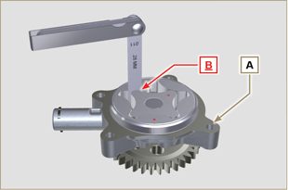  Fig 8.27
8.7.2 Controllo valvola pressione olio  Rilevare la lunghezza libera F della molla D che deve essere di 47.5 mm .  Se il valore rilevato non corrisponde al valore indicato, sostituire la molla D .  Tab 8.16  POS DESCRIZIONE  B Tappo  C Guarnizione  D Molla  E Pistoncino | 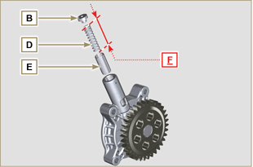  Fig 8.28

Informazioni sul montaggio

Informazioni sulla configurazione motore
- In questo capitolo il motore viene rappresentato in "configurazione base" (vedere Par. 1.4 - 1.5 ).
- Per il montaggio di componenti non descritti in questo capitolo, riferirsi al Cap. 11 .
- Di seguito sono elencati i componenti descritti nel Cap. 11 .

11.1 Heater (sostituzione)
11.2 Filtro aria (sostituzione cartuccia)
11.3 Circuito di raffreddamento (sostituzione)

Raccomandazioni per il montaggio
- Le informazioni sono state selezionate, testate ed approvate dai tecnici del Costruttore.
- In questo capitolo sono descritte tutte le modalità di installazione di gruppi e/o di singoli componenti già controllati, revisionati o eventualmente sostituiti con ricambi originali.
- Nelle operazioni di montaggio ove necessario è indicato il riferimento di attrezzatura speciale, identificabile nella Tab 13.1 qui di seguito nella Tab. 9.1 un esempio di attrezzo speciale ( ST_05 ).

Tab. 9.1
ATTREZZATURA SPECIFICA
Sigla "ST" | Foto/Disegno | DESCRIZIONE | MATRICOLA
ST_05 | 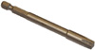 | Chiave Six nicks SN 8 | ED0014603650-S

Importante

- Prima di eseguire le operazioni vedere il Par. 3.3.2 .
- Per rintracciare facilmente gli argomenti di interesse specifico, consultare l’indice analitico o l'indice capitoli .
- L'operatore deve verificare che:
  - i componenti, i gruppi, le superfici di accoppiamento delle parti siano, lavati, puliti e asciugati accuratamente;
  - le superfici di accoppiamento siano integre;
  - le attrezzature e gli utensili siano predisposti per effettuare le operazioni in modo corretto e sicuro;
  - accertarsi che sussistano adeguate condizioni di sicurezza.
- L'operatore deve effettuare:
  - gli interventi in modo agevole e sicuro, è quindi consigliabile installare il motore su un apposito cavalletto rotativo per revisione motori per garantire l'incolumità dell'operatore e delle persone coinvolte;
  - il serraggio dei gruppi e/o i componenti in modo incrociato e alternato, dapprima con un valore inferiore a quello prestabilito e, successivamente, con la coppia di serraggio indicata nella procedura;
  - la sostituzione di tutte le guarnizioni di tenuta ad ogni montaggio per tutti i componenti ove esse sono previste.

Montaggio blocco motore
9.3.1 Bronzine di banco  Importante  - Eseguire le procedure al Par. 8.2.1 e 8.2.2 , prima di procedere con il montaggio.  - Essendo i semi-cuscinetti di banco, costruiti in materiale speciale, devono essere tassativamente sostituiti ad ogni montaggio onde evitare il grippaggio.  - Montare i nuovi semi cuscinetti A1 sul semi-basamento superiore B1 rispettando le tacche di riferimento C .  Importante  - Dopo il montaggio dei semi cuscinetti, verificare che i fori di lubrificazione D corrispondano con i canalini del semibasamento B1 .  - I semi-cuscinetti inferiori e superiori NON possono essere sostituiti singolarmente, ma tutti insieme.  - Montare i nuovi semi cuscinetti A2 sul semi-basamento inferiore B2 rispettando le tacche di riferimento C .  - Lubrificare i semi cuscinetti A1 e A2 con olio. | 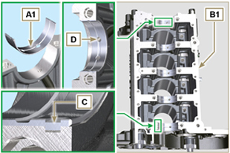  Fig 9.1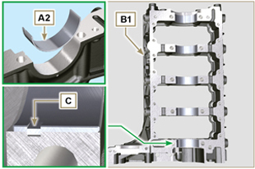  Fig 9.2
9.3.2 Punterie  - Lubrificare con olio le punterie E .  - Inserire le punterie E nelle sedi F del semi-basamento superiore B1 . | 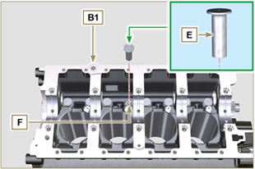  Fig 9.3
9.3.3 Spruzzatori olio  - Montare gli spruzzatori G sul semi-basamento superiore B1 avvitando manualmente le viti raccordo H .  - Verificare che gli spruzzatori G siano inseriti correttamente nella loro sede come indicato nel dettaglio L e serrare le viti raccordo H (coppia di serraggio a 10 Nm ). | 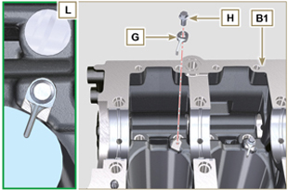  Fig 9.4
9.3.4 Albero a gomito  Importante  - Effettuare i controlli descritti al Par. 8.4.1 e Par. 8.4.2 .  - Verificare che i semi cuscinetti di banco A1 sul semibasamento superiore B1 siano montati correttamente.  - Lubrificare i perni di banco e di biella J , con olio.  - Inserire l'albero a gomito M nella sua sede sul semi-basamento superiore B1 .  - Inserire i 2 semi anelli di spallamento N1 , tra albero a gomito M e semi-basamento superiore B1 (dettaglio Q ). | 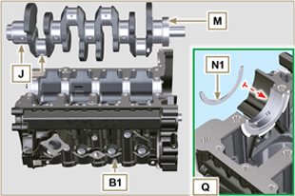  Fig 9.5
9.3.5 Semi-basamento inferiore  - Verificare che i piani di accoppiamento P siano privi di impurità.  - Distribuire un cordone di Loctite 5660 dello spessore di circa 1.5 mm sul piano P del semi-basamento superiore B1 prestando attenzione a non ostruire i canalini di mandata olio X e di ritorno olio in coppa Y .  - Inserire la guarnizione S nella sede del basamento B1 .  Nota: in alternativa applicare Loctite 5699. | 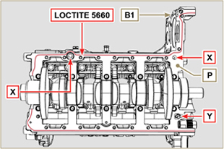  Fig 9.6

- Verificare che i semi cuscinetti di banco A2 sul semi-basamento inferiore B2 siano montati correttamente.
- Montare i 2 semi anelli di spallamento N2 sul semi-basamento inferiore B2 applicando due punti di grasso per mantenerli in sede.
- Accoppiare i due semi basamenti B1 e B2 rispettando le spine di riferimento T .
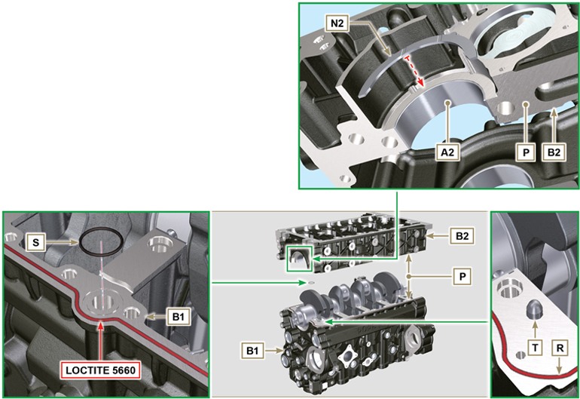
Fig 9.7 - F ig 9.8

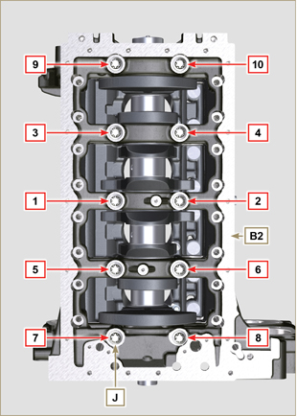  Fig 9.9 | 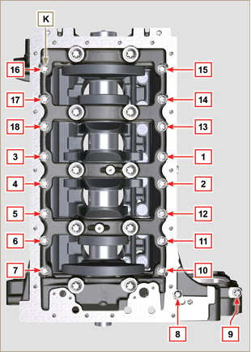  Fig 9.10
Tab 9.2  CICLO VITI SERRAGGIO  1 J - Torx M14x1,5 60 Nm  2 K - Torx M10x1.25 30 Nm  3 J - Torx M14x1,5 45°  4 J - Torx M14x1,5 45°  Importante  - Le viti di fissaggio J, K devono essere tassativamente sostituite ad ogni montaggio.  - Il mancato rispetto delle procedure di montaggio compromette la funzionalità del motore e provocare danni a cose o persone.  - Eseguire il serraggio delle viti J, K rispettando i cicli, il serraggio, le successive rotazioni come indicato nella Tab. 9.2 .  - Applicare "Molyslip AS COMPOUND 40" sui filetti e sotto la testa delle viti J , K e avvitarle manualmente fino a battuta.  - Fissare le viti J , K seguendo tassativamente l'ordine indicato nelle Fig. 9.9 o Fig. 9.10 e le coppie di serraggio indicate nella Tab. 9.2 .  - Verificare che l'albero a gomito M ruoti senza impedimenti.  - Inserire la guarnizione W nella sede del basamento B ( ST_47 ) . | 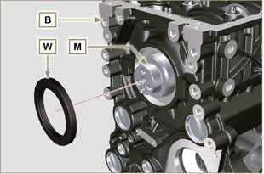  Fig 9.11
9.3.6 Albero a camme  - Lubrificare i perni S2 , le camme S3 dell'albero a camme S1 , tutti gli alloggi Q1 con olio.  - Inserire, l'albero a camme S1 negli alloggi Q1 , fino a battuta.  - Montare l'anello di fermo S4 sul basamento B per mantenere il posizionamento dell'albero a camme S1 . | 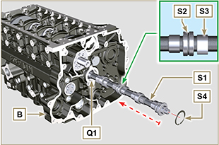  Fig 9.12
9.3.7 Ingranaggi distribuzione  - Verificare il corretto montaggio della spina P1 sull'albero a gomito M .  - Posizionare l'ingranaggio M1 sull'albero a gomito M rispettando il riferimento con la spina P1 .  - Avvitare la vite N1 fino a battuta interponendo l'attrezzo ST_41 tra N1 e M1 .  - Posizionare l'ingranaggio R1 rispettando il riferimento T1 dell'ingranaggio M1 .  Importante  - Il mancato rispetto dei riferimenti T1 sugli ingranaggi M1 e R1 provoca il malfunzionamento del motore e gravi danni.  - La vite di fissaggio R2 deve essere tassativamente sostituita ad ogni montaggio.  - Fissare l'ingranaggio R1 tramite la vite R2 (coppia di serraggio 100 Nm ).  - Verificare che l'albero a gomito M ruoti senza impedimenti. | 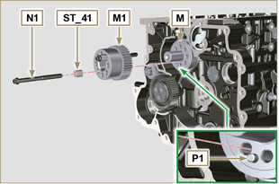  Fig 9.13  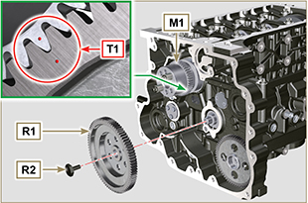  Fig 9.14
9.3.8 Segmenti  - Eseguire i controlli descritti al Par. 8.5.3 .  - Inserire l'anello raschiaolio Z3 sul pistone Z .  - Inserire il 2° anello tenuta Z2 sul pistone Z .  - Inserisce il 1° anello tenuta Z1 sul pistone Z .  - Eseguire i controlli descritti al Par. 8.5.4 .  - Orientare l'apertura dei segmenti a 120° tra loro ( Y ).  NOTA: non orientare l'apertura del segmento con il foro per lo spinotto ( N )  - Lubrificare il mantello del pistone ed i segmenti con olio. | 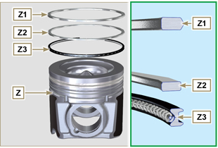  Fig 9.15  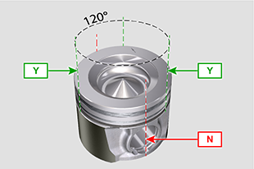  Fig 9.16
9.3.9 Pistone  Importante  - Le viti di fissaggio E1 devono essere tassativamente sostituite ad ogni montaggio.  - Prima di procedere al montaggio del gruppo pistone e biella, eseguire i controlli descritti nei Par. 8.5.1 .  - Sostituire sempre le bronzine D1 ad ogni montaggio.  - Accoppiare i componenti rispettando i riferimenti creati al Par. 7.12.5 .  - Svitare le viti E1 e rimuovere il cappello di biella F1 .  - Inserire la biella F2 nel pistone Z e allineare le sedi G1 .  - Inserire lo spinotto H1 nella sede G1 per l'assemblaggio del gruppo Biella-Pistone.  - Inserire gli anelli di fermo L1 all'interno della sede G2 del pistone Z per bloccare lo spinotto H1 . | 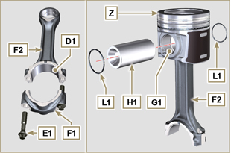  Fig 9.17  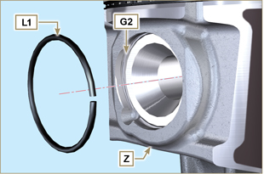  Fig 9.18

9.3.10 Gruppo pistone e biella  Importante  - Prima di procedere al montaggio del gruppo pistone e biella, eseguire i controlli descritti nei Par. 8.5.5 .  - Ruotare l'albero a gomito M spostando il perno di biella J1 verso il PMS del cilindro interessato. | 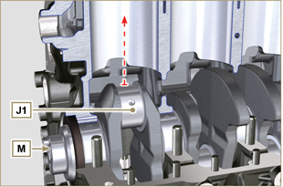  Fig 9.19
- Lubrificare il mantello e i segmenti del pistone Z .  - Verificare che il semi cuscinetto U1 sia montato correttamente e lubrificarlo abbondantemente.  - Introdurre, utilizzando una pinza serrafasce, il pistone nel cilindro W1 per circa 10 mm (quota T 2 ).  Importante  - Verificare di essere nella condizione descritta al Punto 1 .  - Il pistone Z deve essere montato con l'incavo K1, presente su un lato del mantello, rivolto verso gli spruzzatori olio G .  - Ruotare il pistone Z di 10° in senso orario rispetto alla sua posizione di corretto montaggio ( Fig. 9.20 - quota T3 ).  NOTA: Con questa operazione si evita l'impatto tra la biella F2 e lo spruzzatore G . | 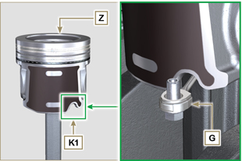  Fig 9.20  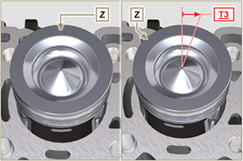  Fig 9.21  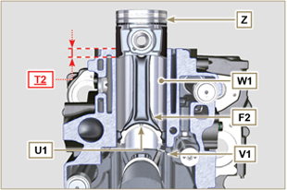  Fig 9.22  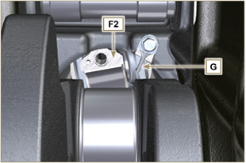  Fig 9.23
Importante  - Lasciare la pinza serrafasce montata sul pistone  - Spingere il pistone Z verso il basso senza introdurre i segmenti nel cilindro, ruotare il pistone Z di 10° in senso orario (quota T3 - posizione corretta di montaggio). | 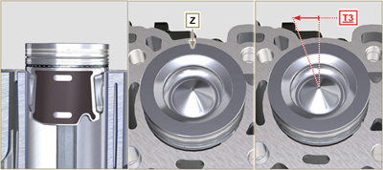  Fig 9.24

- Spingere il pistone Z verso il basso centrando il perno di biella J1 con la biella F2 .  - Ruotare l'albero a gomito M spostando il perno di biella J1 verso il PMI del cilindro interessato.  - Spingere il pistone Z verso il basso centrando il perno di biella J1 con la biella F2 .  - Ruotare il basamento per inserire il cappello testa biella F1 .  - Verificare che il semi cuscinetto U1 sia montato correttamente sul cappello di biella F1 .  Importante  - Verificare che i piani di rottura del cappello di biella F1 coincida perfettamente sulla biella F2 prima di avvitare e serrare le viti E1 .  - Accoppiare il cappello di biella F1 alla biella F2 rispettando i riferimenti fatti allo smontaggio ( Par. 7.12.2 e 7.12.5 ).  - Applicare " Molyslip AS COMPOUND 40 " sui filetti e sotto la testa delle viti E1 e avvitarle manualmente fino a battuta.  Importante  - Il mancato rispetto delle procedure di montaggio compromette la funzionalità del motore e può provocare danni a cose e persone.  - Serrare le viti E1 , in modo alternato seguendo tassativamente le coppie di serraggio indicate ( Tab. 9.3 ).  - Ripetere le operazioni da 1 a 14 per ogni cilindro.  - Verificare che le bielle abbiano del gioco e che l'albero a gomito M ruoti senza impedimenti.  NOTA: Dopo il controllo effettuato al punto 16 , posizionare l'albero W con il primo cilindro al PMS. | 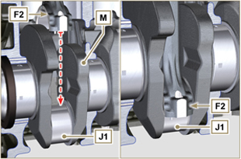  Fig 9.25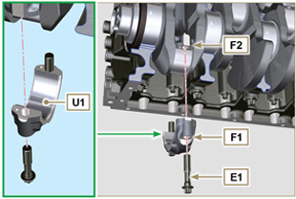  Fig 9.26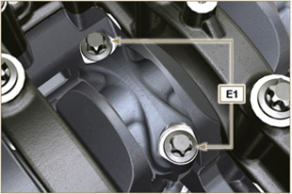  Fig 9.27
Tab 9.3
CICLO | VITI | SERRAGGIO
1 | E1 | 28 Nm
2 | E1 | 30°
3 | E1 | 30°

NOTA: Cliccare a fianco per riprodurre la procedura. | https://www.youtube.com/embed/lo6hvF5R6qA?rel=0

Montaggio gruppo coppa olio
9.4.1 Tubo ritorno olio  Importante  - Sostituire tassativamente la guarnizione D ad ogni montaggio.  - Sostituire sempre le viti B con nuove o in alternativa applicare Loctite 2701 .  - Fissare il tubo A sul basamento C tramite le viti B interponendo la guarnizione D (coppia di serraggio a 10 Nm ). | 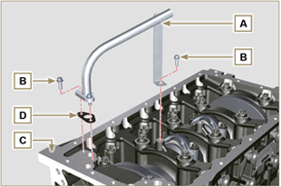  Fig 9.28
9.4.2 Tubo aspirazione olio  Importante  - Sostituire tassativamente la guarnizione F ad ogni montaggio.  - Sostituire sempre le viti B con nuove o in alternativa applicare Loctite 2701 .  - Fissare il tubo E interponendo la guarnizione F sul basamento C tramite le viti B (coppia di serraggio a 10 Nm ). | 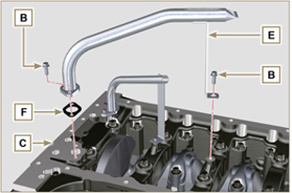  Fig 9.29
9.4.3 Coppa olio  - Verificare che i piani di contatto G della coppa olio H e del basamento C siano privi di impurità.  - Applicare un cordone di circa 2.5 mm di sigillante ( Loctite 5660 ) sul piano G del basamento C .  Nota: in alternativa applicare Loctite 5699. | 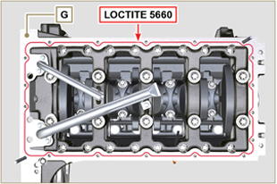  Fig 9.30
- Posizionare la coppa olio H sul basamento C in corrispondenza dei fori di fissaggio (aiutarsi con l'attrezzo ST_18 ). | 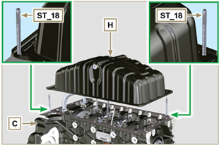  Fig 9.31
Importante  - Serrare le viti L , seguendo tassativamente l'ordine e la coppia di serraggio indicata.  - Fissare la coppa olio H tramite le viti L seguendo l'ordine indicato (coppia di serraggio a 25 Nm ).  - Dopo il serraggio della vite n° 10 , svitare la vite n° 1 e serrarla nuovamente alla coppia di serraggio indicata al punto 4 . | 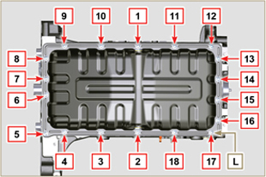  Fig 9.32

Montaggio gruppo testa motore
9.5.1 Guarnizione stelo valvola  Importante  - Eseguire i controlli descritti al Par. 8.6.4 prima di procedere con le seguenti operazioni.  - Sostituire sempre le guarnizioni A ad ogni smontaggio.  - Lubrificare con olio i paraoli A nella parte interna.  - Montare i paraoli A sulle guide valvola B utilizzando l'attrezzo ST_08 . | 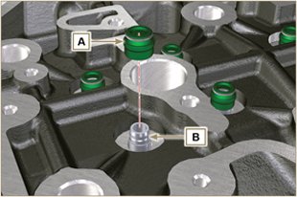  Fig 9.33
9.5.2 Canotti iniettori ( )  - Inserire le guarnizioni C nelle sedi del canotto D .  - Inserire la guarnizione E con la bombatura rivolta verso l'alto alla base del canotto D .  - Lubrificare con olio le guarnizioni C .  - Inserire e avvitare con cautela il canotto D all'interno della sede della testa F .  NOTA: il canotto D non deve sporgere dal piano testa G .  - Serrare il canotto D (coppia di serraggio a 30 Nm ). | 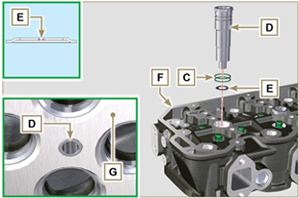  Fig 9.34
9.5.3 Sporgenza iniettori  - Eseguire le operazioni del Par. 6.1.7 .  - La sporgenza iniettore deve essere compresa tra 1,68 e 2,42 mm.; verificare tramite l'attrezzo ST_03 (Fig. 9.35) .  NOTA: nel caso in cui il valore della sporgenza iniettore non corrisponda, aumentare o diminuire lo spessore dellla guarnizione Q . | 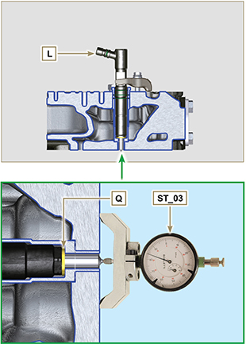  Fig 9.35 - Fig. 9.36
9.5.4 Valvole  - Lubrificare con olio ed inserire le valvole X all'interno della testa F nelle stesse posizioni di origine, in base ai riferimenti creati al Par. 7.12.4.1 .  - Posizionare la molla Y sulla sede della testa F .  - Posizionare il piattello S sulla molla Y centrando la valvola X .  - Montare l'attrezzo ST_07 sulla testa F fissandolo su uno dei fori per il fissaggio del cappello bilancieri.  NOTA: Cambiare il foro di fissaggio in base alla posizione delle valvole da montare.  - Posizionare l'attrezzo ST_07 sulla valvola come mostrato in figura Fig. 9.37 .  - Spingere la leva dell'attrezzo ST_07 verso il basso, in modo da abbassare i piattelli valvola S in direzione della freccia AK , ed inserire i semiconi AJ all'interno del piattello S .  - Assicurarsi che i semiconi AJ siano correttamente montati sulle sedi della valvola X e rilasciare l'attrezzo ST_07 .  NOTA: Ripetere tutte le operazioni per tutte le valvole interessate e rimuovere l'attrezzo ST_07 . | 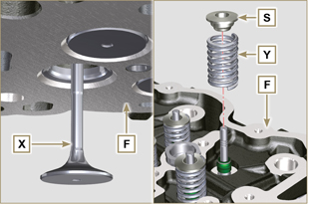  Fig 9.37
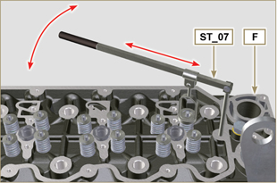
Fig 9.38
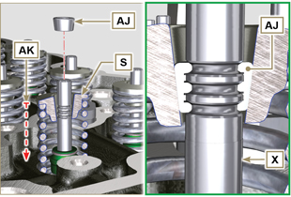
Fig 9.39
9.5.5 Testa motore  - Fissare i golfari AW tramite le viti AX sulla testa F (coppia di serraggio a 80 Nm ).  - Posizionare il pistone P al PMS.  - Posizionare l'attrezzo ST_03 sul piano testa e rilevare la sporgenza del pistone P dal piano testa K in 4 punti diametralmente opposti R .  Ripetere l'operazione per tutti i pistoni P e annotare il valore medio più alto, determinando la quota S (Tab. 9.4) .  Tab. 9.4  S (mm) Numero fori  0.030 - 0.126 1  0.127 - 0.250 2  0.251 - 0.375 3  - In base al valore rilevato al punto 3 , scegliere la guarnizione T corrispondente come indicato nella Tab. 9.4 ( Fig. 9.41 dettaglio U ).  - Verificare che il piano K del basamento e la guarnizione T siano privi di impurità.  Importante  - La guarnizione testa deve essere sostituita ad ogni montaggio.  - Posizionare la guarnizione T sul piano K facendo riferimento alle bussole di centraggio J . | 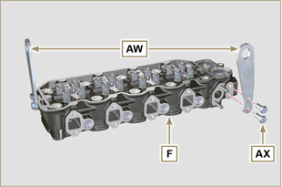  Fig 9.40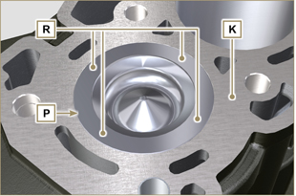  Fig 9.41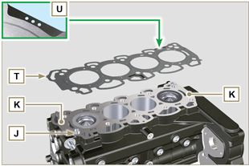  Fig 9.42
- Verificare che il piano W della testa sia privo di impurità.  - Posizionare la testa F sul basamento Z facendo riferimento alle bussole di centraggio J .  Importante  - Le viti di fissaggio testa V devono essere tassativamente sostituiti ad ogni montaggio.  Componente modificato, consultare la circolare tecnica 710009.  - Il mancato rispetto delle procedure di montaggio compromette la funzionalità del motore e provocare danni a cose o persone.  - Eseguire il serraggio delle viti V rispettando i cicli, il serraggio e le successive rotazioni come indicato nella Tab. 9.5 .  - Fissare la testa F tramite il serraggio delle viti V seguendo tassativamente l'ordine indicato nella Fig. 9.43 e le coppie di serraggio e le pause tra i cicli indicate nella Tab. 9.5 . | 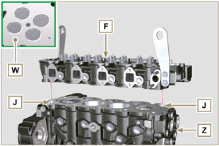  Fig 9.43
Tab. 9.5  CICLO SERRAGGIO PAUSA  1 75 Nm 3min  2 90° 3min  3 90° 3min  4 90° --- | 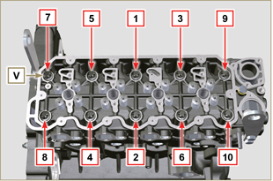  Fig 9.44
9.5.6 Aste e ponti valvole  - Inserire le aste comando bilancieri AA all'interno delle nicchie della testa F .  Importante  - Centrare correttamente le aste AA nell'alloggiamento sferico delle punterie albero a camme AB .  - Montare il ponte valvola AC sulle coppie di valvole di scarico e aspirazione. | 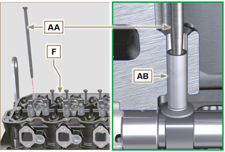  Fig 9.45
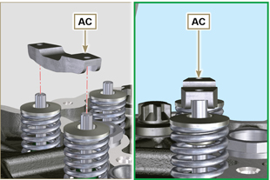
Fig 9.46
9.5.7 Bilancieri  Importante  - Il bilanciere di scarico AT è più corto rispetto al bilanciere di scarico AR .  - Montare l'anello di fermo AM nella sede AN del perno bilancieri AH .  - Posizionare il perno AH con il piano appoggio vite AP verso l'alto e inserire l'anello di spallamento AQ .  - Inserire in sequenza il bilanciere aspirazione AR , il supporto AS e il bilanciere di scarico AT nel perno AH .  - Inserire la molla AU nel perno AH .  - Ripetere i punti 3 e 4 per tutti i bilancieri.  NOTA: Il supporto AV , che contiene la spina BV , deve essere montato in corrispondenza del cilindro n° 3 .  - Inserire l'anello di spallamento AQ e l'anello di fermo AN per bloccare tutti i componenti inseriti nel perno AH .  NOTA: La molla AU provvede a tenere in posizione i supporti AS ed AV . | 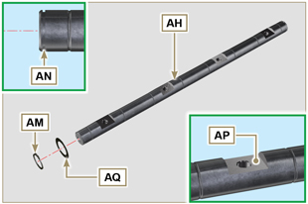  Fig 9.47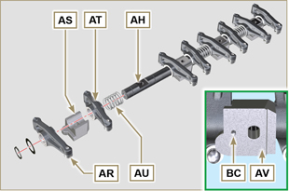  Fig 9.48
9.5.8 Gruppo perno bilancieri  Importante  - Posizionare il gruppo perno bilancieri BB su un piano per allineare tutti i piani dei supporti.  - Verificare che i pistoni siano a metà tra il PMS e il PMI.  Dalla vista A ⇒ ( Par. 1.4 ) ruotare l'albero a gomito di 90° in senso antiorario rispetto al PMS del 1° cilindro, posizionando la spina BP dell'albero a gomito come mostrato in Fig. 9.48 .  - Posizionare il gruppo perno bilancieri BB sulla testa F , rispettando il riferimento della spina BC con il foro BF della testa F .  - Verificare la corretta posizione di tutti i bilancieri ed i cavallotti comando valvole (dettaglio BD ). Alloggiare la punteria nella sede dell'asta comando bilancieri.  - Fissare il gruppo perno bilancieri BB serrando le viti BE (coppia di serraggio a 40 Nm ). Rispettare l'ordine di serraggio delle viti BE come illustrato in Fig. 9.50 . | 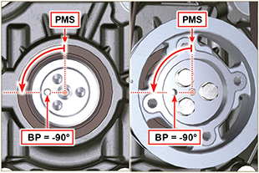  Fig 9.49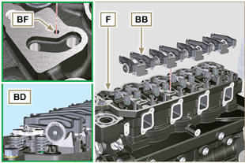  Fig 9.50
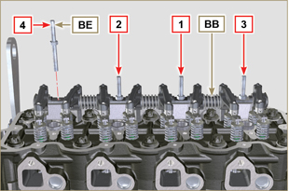
Fig 9.51

Montaggio circuito lubrificazione
9. 6 .1 Valvola pressione olio  - Lubrificare il pistoncino N e inserirlo nella sede P fino a battuta.  - Inserire la molla Q nel pistoncino N .  - Inserire il piattello R sulla molla Q .  - Inserire la coppiglia S nella sede apposita della pompa olio T per bloccare i componenti N, Q, R. | 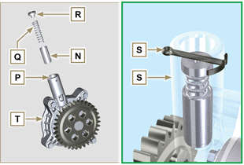  Fig 9.52
9. 6 .2 Pompa olio  NOTA: Eseguire i controlli descritti al Par. 8.7 prima di procedere con le seguenti operazioni.  - Verificare che tutte le superfici di contatto tra T, V siano prive di impurità - graffi - ammaccature.  - Al momento del montaggio, non utilizzare nessun tipo di guarnizione tra T e V .  - Lubrificare abbondantemente con olio la sede dei rotori sulla pompa olio T.  - Verificare che il rotore esterno sia assemblato correttamente con il Rif. U visibile, come mostrato in figura (o consultare il Par. 2.10.2 ).  - Fissare la pompa olio T sul basamento V con le viti X (coppia di serraggio 10 Nm ) | 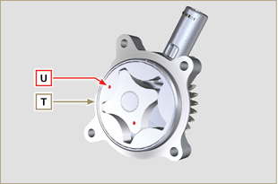  Fig 9.53
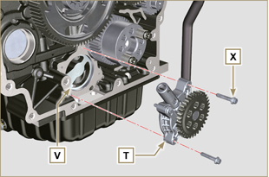
Fig 9.54

Montaggio gruppo flangiatura
9.7.1 Campana di flangiatura  Pericolo  - La campana A è molto pesante, porre particolare attenzione durante la fase di montaggio per evitarne la caduta con gravi rischi per l'operatore.  - Applicare un cordone di circa 2.5 mm di sigillante ( Loctite 5188 ) sul piano B della campana A .  - Montare la campana A sul basamento D rispettando le spine di riferimento E ( ST_45 ) . | 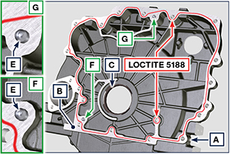  Fig 9.55

Importante  - Il mancato rispetto delle procedure di montaggio compromette la funzionalità del motore e provocare danni a cose e persone.  - Sostituire sempre e lubrificare con olio la guarnizione C ad ogni montaggio (la guarnizione C va montata dopo l'operazione al punto 4 ST_47 ).  - Avvitare manualmente le viti F senza serrarle.  - Serrare le viti F , seguendo l'ordine di serraggio indicato (coppia di serraggio a 75 Nm ). | 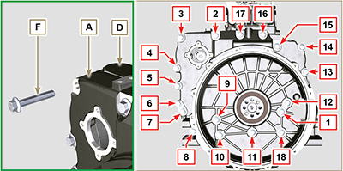  Fig 9.56

9.7.2 Volano  Pericolo  - Il volano H è molto pesante, porre particolare attenzione durante la fase di montaggio per evitarne la caduta con gravi rischi per l'operatore.  - Svitare le viti G e rimuovere l'attrezzo ST_41 .  - Posizionare il volano H sull'albero a gomito L tramite l'attrezzo ST_43 - ST_46 .  - Applicare " Molyslip AS COMPOUND 40 " sui filetti e sotto la testa delle viti G e avvitarle manualmente fino a battuta.  - Fissare il volano H tramite le viti G (coppia di serraggio a 60 Nm ).  - Serrare nuovamente le viti G (2 cicli con coppia di serraggio a 130 Nm ). | 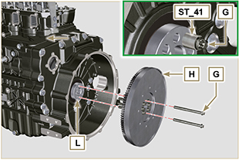  Fig 9.57

Montaggio circuito carburante
Importante

- Rimuovere i tappi di protezione da tutti i componenti del circuito carburante solo al momento del montaggio ( Par. 2.9.8 ).
9.8.1 Pompa iniezione carburante ad alta pressione

- Eseguire le operazioni 1, 2, 3, 4, 5, 6, 7 e 8 del Par. 6.1.5.
- Eseguire le operazioni 1, 2, 3, 4, 5, 6, 7 e 10 del Par. 6.1.6.
9.8.2 Iniettori

Importante

- Per evitare di danneggiare il sistema di iniezione i cappucci di protezione ( Par. 2.9.7 ) vanno tolti solo al momento del montaggio.

- Eseguire le operazioni del Par. 6.1.7 .
9.8.3 Tubo rifiuto carburante  - Avvitare il raccordo A sulla testa B interponendo la relativa guarnizione.  - Eseguire le operazioni al punto 8 del Par. 6.1.6 . | 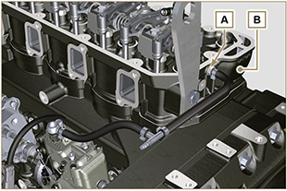
9.8.4 Cappello bilancieri

- Eseguire le operazioni del Par. 6.1.9 .
9.8.5 Tubi iniezione carburante

- Eseguire le operazioni del Par. 6.1.10 .
9.8.6 Filtro carburante

- Eseguire le operazioni del Par. 6.5.2 .

Montaggio puleggia albero a gomito
- Verificare che la spina A sia montata correttamente sull'albero a gomito B .  - Inserire la puleggia C sull'albero B rispettando il riferimento della spina A .  - Applicare grasso " Molyslip AS COMPOUND 40 " sul filetto e sotto la testa della vite D .  - Fissare la puleggia C con la vite D (coppia di serraggio 100 Nm ) e rimuovere l'attrezzo ST_34 . | 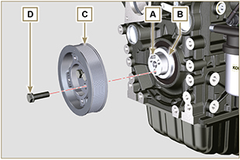  Fig. 9.61

Montaggio circuito refrigerante
9.10.1 Valvola termostatica  Importante  - Sostituire sempre la guarnizione A ad ogni montaggio.  - Verificare l'integrità della guarnizione di tenuta A e montarla sulla valvola termostatica B .  - Posizionare la valvola termostatica B nella sede sulla testa C .  - Serrare il coperchio E con le viti F sulla testa C (coppia di serraggio a 10 Nm ). | 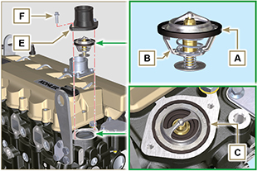  Fig 9.62
9.10.2 Pompa refrigerante  Importante  - Sostituire sempre la guarnizione di tenuta L ad ogni montaggio.  - Fissare la flangia G con le viti H interponendo la guarnizione L sul basamento M (coppia di serraggio a 25 Nm ).  - Eseguire le operazioni 1 e 2 del Par. 6.2.2 . | 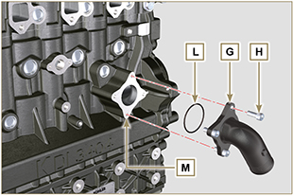  Fig 9.63
9.10.3 Manicotti Oil Cooler  - Fissare il manicotto N sull' Oil Cooler P e sul basamento M tramite le fascette Q .  - Posizionare e fissare il manicotto R tramite la fascetta S sull' Oil Cooler P e sul basamento M .  - Fissare le fascette T sul collettore U tramite le viti V nei punti X (coppia di serraggio a 10 Nm - ST_06 ). | 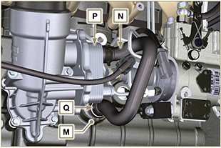  Fig 9.64
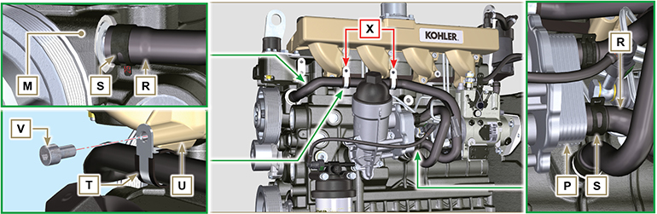
Fig 9.65

Montaggio collettore di scarico
Importante  - Sostituire le guarnizioni metalliche A ad ogni montaggio.  - Verificare che i piani di contatto D siano privi di impurità  - Posizionare il collettore E sulla testa G avvitando manualmente le viti F interponendo:  - le guarnizioni A tra la testa G e il collettore E ;  - i distanziali H tra le viti F e il collettore E .  - Fissare il collettore E sulla testa G tramite le viti F (coppia di serraggio a 25 Nm ). | 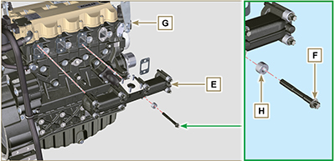  Fig 9.66

Montaggio turbocompressore
Importante  - Prima di procedere, eseguire le operazioni descritte al Par. 2.18 .  - Assicurarsi che il tubo C non sia ostruito.  - Sostituire sempre le guarnizioni A, B, Q ad ogni montaggio.  - Rimuovere i tappi in plastica o in schiuma dal turbocompressore prima del montaggio.  - Verificare che i piani di contatto D siano privi di impurità deformazioni o crepe, in caso contrario sostituire il componente danneggiato.  - Posizionare il turbocompressore E sui prigionieri F posti sul collettore G .  - Fissare il turbocompressore E con i dadi H (coppia di serraggio a 25 Nm ).  - Fissare il tubo L con le viti M al turbocompressore E.  - Fissare il tubo L con le viti N sul basamento P .  Importante  - Sostituire sempre la guarnizione Q ad ogni montaggio.  - Prima di procedere al montaggio del tubo R , eseguire le operazioni indicate al Par. 2.18.2 - Punto 2 .  - Assicurarsi che il tubo R non sia ostruito.  - Fissare il tubo R con i raccordi S sul turbocompressore E e sul basamento P (coppia di serraggio a 15 Nm ).  Interporre le guarnizioni Q tra:  - S e R;  - E e R;  - P e R. | 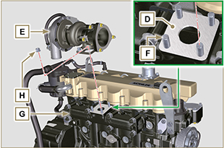  Fig 9.67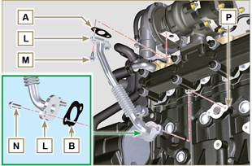  Fig 9.68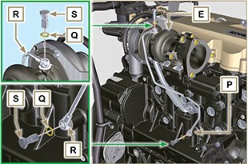  Fig 9.69

Montaggio componenti elettrici
9.13.1 Sensori e interruttori
9.13.1.1 Sensore temperatura refrigerante  - Serrare il sensore A sulla testa B (coppia di serraggio a 20 Nm ). | 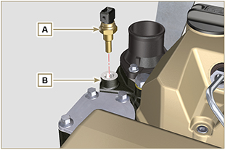  Fig 9.70
9.13.1.2 Interruttore pressione olio  - Serrare l'interruttore C sul basamento D (coppia di serraggio a 35 Nm ). | 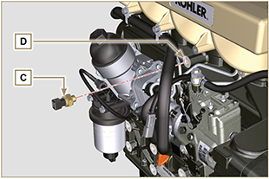  Fig 9.71
9.13.2 Alternatore  - Inserire la rondella E sulla vite F .  - Inserire la vite F sull'alternatore G .  - Fissare la staffa H e l'alternatore G tramite le viti L , F sul basamento M .  - Eseguire le operazioni 3, 4, 5, 6 e 7 del Par. 6.2.2. | 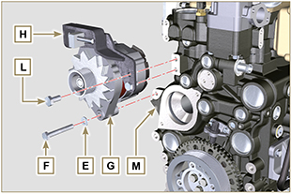  Fig 9.72
9.13.3 Motorino di avviamento  - Fissare il motorino N tramite le viti P (coppia di serraggio 45 Nm ). | 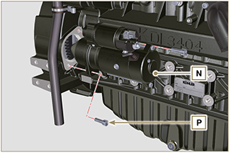  Fig 9.73

Coppie di serraggio e utilizzo del sigillante
Tab. 9.4 - *in alternativa alle viti di ricambio con "Dri-loc"
CONFIGURAZIONE BASE

BLOCCO MOTORE
Componente | Filetto (mm) | Serraggio (Nm) | Sigillante
Vite fissaggio spruzzatori olio | M6x1 | 10
Vite fissaggio basamento inferiore | M14x1.25 | 3 Cicli di serraggio
1° Ciclo |  | 60
2° Ciclo |  | +45°
3° Ciclo |  | +45°
Vite fissaggio basamento inferiore | M10x1.25 | 30
Vite biella | M11x1 | 3 Cicli di serraggio
1° Ciclo |  | 28
2° Ciclo |  | +30
3° Ciclo |  | +30
Tappo chiusura foro scarico refrigerante | M16x1.5 | 50
Piastra chiusura linea mandata olio principale | M6x1 | 15
Vite fissaggio tappo ingranaggio ozioso | M8x1 | 25
Vite fissaggio ingranaggio albero a camme | M10x1 | 100 | DRI LOC 2040
GRUPPO COPPA OLIO
Componente | Filetto (mm) | Serraggio (Nm) | Sigillante
Vite fissaggio tubo aspirazione olio | M6x1 | 10 | Loctite 2701*
Vite fissaggio tubo ritorno olio | M6x1 | 10 | Loctite 2701*
Vite fissaggio coppa | M8x1 | 25
Tappo scarico olio | M18x1.5 | 30
GRUPPO FLANGIATURA (1 ª PTO)
Componente | Filetto (mm) | Serraggio (Nm) | Sigillante
Vite fissaggio campana di flangiatura | M12x1,75 | 75
Vite fissaggio volano | M12x1,25 | 3 Cicli di serraggio
1° Ciclo |  | 60
2° Ciclo |  | 130
3° Ciclo |  | 130
GRUPPO TESTA MOTORE
Componente | Filetto (mm) | Serraggio (Nm) | Sigillante
Tappo disaerazione (Rev. 00) | M6x1 | 6
Tappo disaerazione (Rev. 01) | M14x1,5 | 50
Vite fissaggio staffa sollevamento | M8x1.25 | 80
Canotto iniettore | M12x1 | 30
Vite fissaggio testa | M12x1.25 | 4 Cicli di serraggio
1° Ciclo |  | 75
2° Ciclo |  | +90°
3° Ciclo |  | +90°
4° Ciclo |  | +90°
Vite fissaggio perno bilancieri | M8x1,25 | 40
Vite fissaggio cappello bilancieri | M6x1 | 10
SISTEMA INIEZIONE
Componente | Filetto (mm) | Serraggio (Nm) | Sigillante
Vite fissaggio filtro carburante | M8x1.25 | 25
Vite fissaggio staffa iniettore | M8x1.25 | 20
Dadi tubi iniezione lato iniettore | M12x1.5 | 25
Dadi tubi iniezione lato pompa iniezione | M12x1.5 | 25
Vite fissaggio pompa iniezione | M8x1.25 | 25 | Loctite 2701*
Dado fissaggio ingranaggio su pompa iniezione carburante | M14x1.5 | 140
Vite fissaggio coperchio smontaggio pompa iniezione (su campana) | M6x1 | 10
COLLETTORE ASPIRAZIONE
Componente | Filetto (mm) | Serraggio (Nm) | Sigillante
Vite fissaggio collettore | M8x1.25 | 25
Vite fissaggio flangia aspirazione | M8x1.25 | 25
COLLETTORE SCARICO
Componente | Filetto (mm) | Serraggio (Nm) | Sigillante
Vite fissaggio collettore scarico | M10x1.5 | 50
CIRCUITO LUBRIFICAZIONE
Componente | Filetto (mm) | Serraggio (Nm) | Sigillante
Vite fissaggio piastra supporto separatore vapori olio | TG8 | 22
Vite forata fissaggio tubo ritorno olio separatore vapori (su basamento) | M6x1.5
Raccordo fissaggio filtro olio | M20x1.5 | 15 | Loctite 2701*
Vite fissaggio oil cooler | M6x1 | 10
Coperchio porta cartuccia | ... | 25
Vite fissaggio pompa olio | M6x1 | 10
GRUPPO PULEGGIA ALBERO A GOMITO E RUOTA FONICA (2 ª PTO)
Componente | Filetto (mm) | Serraggio (Nm) | Sigillante
Vite fissaggio puleggia su albero a gomito | M12x1.75 | 100 | Molyslip
CIRCUITO REFRIGERANTE

Componente | Filetto (mm) | Serraggio (Nm) | Sigillante
Vite fissaggio fascetta tubo refrigerante (ritorno Oil Cooler) | TG8 | 22
Vite fissaggio coperchio valvola termostatica | M6x1 | 10
Vite fissaggio pompa refrigerante | M8x1.25 | 25
Vite fissaggio puleggia ventola | M8x1.25 | 25
TURBOCOMPRESSORE
Componente | Filetto (mm) | Serraggio (Nm) | Sigillante
Vite fissaggio tubo ritorno olio | M6x1 | 10
Vite fissaggio tubo mandato olio | M10x1 | 15
Prigioniero fissaggio turbina (su collettore) | M10x1.5 | 30
Prigioniero fissaggio flangia di scarico (su turbina) | M8x1.25 | 25
Dado fissaggio turbina | M10x1.5 | 30
Dado fissaggio flangia di scarico (su turbina) | M8x1.25 | 25
COMPONENTI ELETTRICI
Componente | Filetto (mm) | Serraggio (Nm) | Sigillante
Sensore temperatura refrigerante | M12x1.5 | 20 max.
Interruttore pressione olio | M12x1.5 | 35
Vite fissaggio alternatore | M10x1.5 | 45
Vite fissaggio alternatore | M8x1.25 | 25
Vite fissaggio staffa alternatore | M12x1.75 | 75
Vite fissaggio motorino avviamento | M10x1.5 | 45
Dado fissaggio cavo alimentazione (motorino avviamento) | M10x1.5 | 15
* in alternativa alle viti di ricambio con "Dri-loc"
COMPONENTI OPZIONALI (CAP. 11)
HEATER
Componente | Filetto (mm) | Serraggio (Nm) | Sigillante
Vite fissaggio flangia spirazione con Heater | M8x1.25 | 25
CIRCUITO RAFFREDDAMENTO
Componente | Filetto (mm) | Serraggio (Nm) | Sigillante
Vite fissaggio ventola | M6x1 | 10
Vite fissaggio supporto radiatore (su basamento) | M12x1.75
Vite fissaggio convogliatore su radiatore | M6x1 | 10
Vite fissaggio staffa centrale radiatore | M10x1.5
Antivibrante su radiatore | M8x1.25 | 25
Dado fissaggio antivibrante radiatore (su supporto) | M8x1.25 | 25
Dado fissaggio antivibrante e staffa (superiore) | M8x1.25 | 25
Vite fissaggio staffa superiore (su testa motore) | M8x1.25 | 25
Vite fissaggio paratie laterali | M6x1 | 10

Informazioni sul rifornimento liquidi

Olio motore
Avvertenza

- Prima di eseguire l'operazione vedere il Par. 3.3.2 .

- Svitare il tappo rifornimento olio A.  - Rifornire con olio del tipo e quantità prescritto ( Tab. 2.2 ).  - Rimuovere l'asta livello olio B e controllare che il livello sia prossimo ma non oltre il MAX .  Importante  - Non utilizzare il motore con il livello dell'olio sotto il MIN o sopra il MAX .  - Rabboccare se il livello non è prossimo al MAX e reinserire in modo corretto l'asta livello olio B .  - Avvitare il tappo A. | 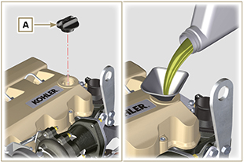  Fig 10.1
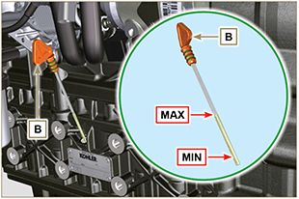
Fig 10.2
NOTA : Cliccare a fianco per riprodurre la procedura. | https://www.youtube.com/embed/AKB8FW8k5rY?rel=0

Liquido refrigerante
Importante

- Prima di eseguire l'operazione vedere il Par. 3.3.2 .
- Innestare il tubo A sul radiatore B e fissarlo con la fascetta C . | 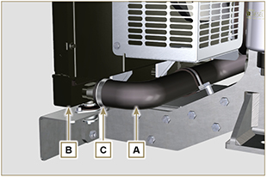  Fig 10.3
- Rifornire il radiatore con il liquido refrigerante (vedere il Par. 2.6 per le specifiche del liquido).  - Il liquido deve ricoprire i tubi all'interno del radiatore di circa 5 mm.  - Per motori provvisti di vaschetta d'espansione separata, introdurre il liquido sino al riferimento di livello massimo.  - Allentare la vite F sulla testa H , far fuoriuscire l'eventuale aria presente e avvitare la vite F (coppia di serraggio a: 8 Nm per vite M6 (Rev. 00); 30 Nm per vite M12 (Rev. 01) ) .  - Avviare il motore senza tappo D sul radiatore o sulla vaschetta d'espansione. | 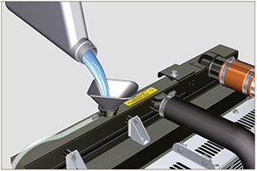  Fig 10.4
- Mantenere il motore a regime minimo di rotazione o senza carico fino ad abbassamento e stabilizzazione del livello liquido refrigerante (il tempo di attesa varia in base alla temperatura ambiente).  - Spegnere il motore e attendere che il motore raggiunga la temperatura ambiente.  - Rabboccare fino al riferimento di livello MAX . se presente la vaschetta d'espansione C .  - In assenza della vaschetta d'espansione il liquido deve ricoprire i tubi all'interno del radiatore di circa 5 mm.  Non riempire completamente il radiatore ma lasciare un volume libero adeguato per l'espansione del liquido refrigerante.  - Avvitare il tappo D del radiatore o della vaschetta d'espansione.  Avvertenza  - Prima dell' avviamento accertarsi che il tappo sul radiatore e sulla vaschetta d'espansione, se presente, siano montati in modo corretto per evitare perdite di liquido o vapore ad elevate temperature.  - Dopo alcune ore di funzionamento spegnere il motore e attendere che raggiunga la temperatura ambiente. Verificare e ripristinare il livello del liquido refrigerante. | 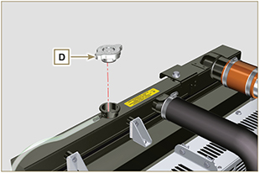  Fig 10.5  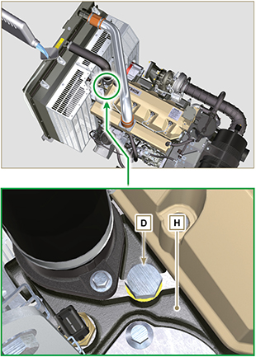  Fig 10.6
NOTA: Cliccare a fianco per riprodurre la procedura. | https://www.youtube.com/embed/AHBKX3Q90p4?rel=0

Informazioni sui componenti opzionali

Heater (sostituzione)
Importante

- Prima di eseguire l'operazione vedere il Par. 3.3.2 .
11.1.1 Smontaggio  - Svitare le viti A con le rispettive rondelle.  - Rimuovere la flangia C .  - Rimuovere l'Heater E e le rispettive guarnizioni F | 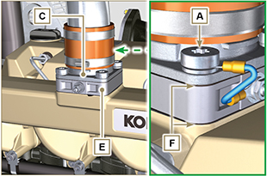  Fig 11.1
11.1.2 Montaggio  Importante  - Sostituire sempre le guarnizioni di tenuta F ad ogni montaggio.  - Posizionare in successione sul collettore G la guarnizione F , il nuovo Heater E , la seconda guarnizione F , la flangia C , le rondelle H ,il cavo B e le viti A .  - Fissare la flangia C tramite le viti A (coppia di serraggio a 22 Nm ). | 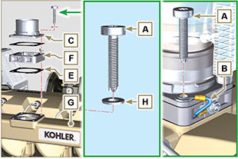  Fig 11.2

Filtro aria (sostituzione cartuccia)
Importante

- Prima di eseguire l'operazione vedere il Par. 3.3.2 .
- Sganciare i due ganci A e rimuovere il coperchio B dal corpo C .  - Estrarre la cartuccia D . | 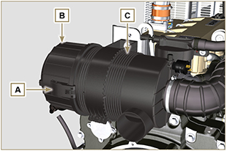  Fig 11.3
- Inserire la nuova cartuccia D all'interno del corpo filtro C .  - Fissare il coperchio B tramite i ganci A . | 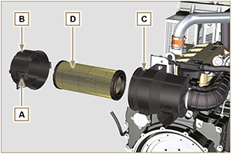  Fig. 11.4

Circuito di raffreddamento (sostituzione)
Importante

- Prima di eseguire l'operazione vedere il Par. 3.3.2 .
11.3.1 Smontaggio radiatore  - Sganciare le fascette A1, A2 .  - Disinnestare il manicotto B dal radiatore C. | 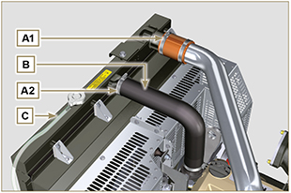  Fig. 11.5
- Sganciare le fascette A3, A4 .  - Disinnestare il manicotto D dal radiatore C . | 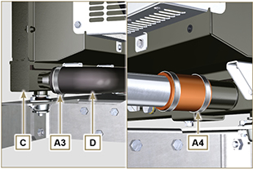  Fig. 11.6
- Svitare tutte le viti E1, E2, E3.  - Svitare il dado F .  - Rimuovere le paratie G1, G2 .  - Svitare le viti K .  - Disinnestare il radiatore C dai manicotti H1, H2 prestando attenzione a non deformare i tubi J1, J2 .  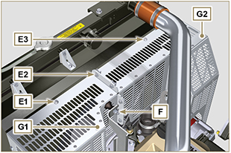  Fig. 11.7 | 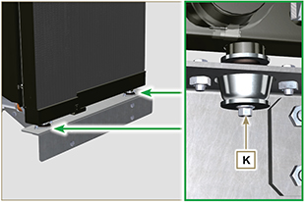  Fig. 11.8
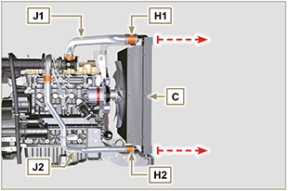
Fig. 11.9
11.3.2 Smontaggio ventola  - Svitare le viti P e rimuovere la ventola R . | 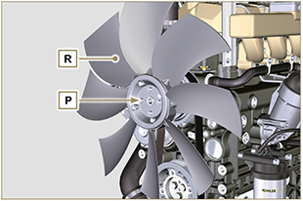  Fig. 11.10
11.3.3 Montaggio ventola  - Montare la ventola R sulla puleggia U .  - Fissare la ventola R tramite le viti P (coppia di serraggio a 10 Nm ). | 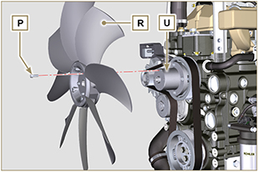  Fig. 11.11

11.3.4 Montaggio radiatore  - Innestare il radiatore C sul manicotto H2 prestando attenzione a non deformare il tubo J2 .  - Centrare il radiatore C sugli antivibranti V .  - Fissare il radiatore C sugli antivibranti V tramite le viti K (coppia di serraggio a 25 Nm ). | 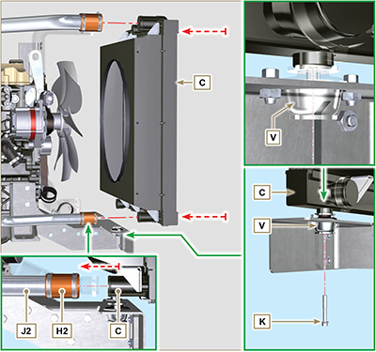  Fig. 11.12
- Posizionare la paratia G1 sul radiatore C .  - Fissare tutte le viti E1 .  - Posizionare la paratia G2 sul radiatore C .  - Fissare tutte le viti E3, E2 . | 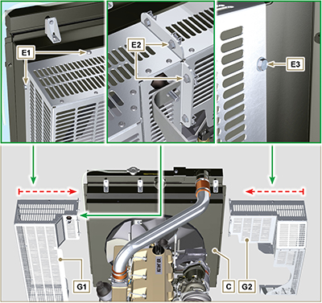  Fig. 11.13

- Innestare il manicotto H1 sul radiatore C prestando attenzione a non deformare il tubo J1 .  NOTA : Accertarsi che l'antivibrante V2 sia correttamente in posizione sulla staffa S . | 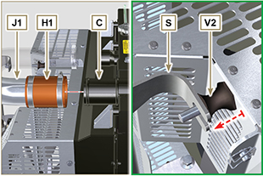  Fig. 11.14
- Fissare l'antivibrante V2 sulla staffa S tramite il dado F interponendo la rondella F1 (coppia di serraggio a 25 Nm ).  - Fissare i manicotti B, D tramite le fascette A2 , A3 ( Fig. 11.5 - 11.6 ).  - Fissare i manicotti H1, H2 tramite le fascette A1 , A4 ( Fig. 11.5 - 11.6 ). | 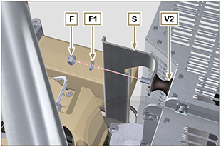  Fig. 11.15

Informazioni sulle regolazioni e controlli

Regolazione apertura valvola 'Waste Gate'

Importante

- Prima di eseguire l'operazione vedere il Par. 3.3.2 .
- La regolazione non deve essere eseguita a motore in funzione.
- Durante le procedure al punto 5 , prestare attenzione a non piegare l'asta H .

- Scollegare il tubo A dal turbocompressore, e collegare un manometro B (scala da 0 a 5 bar).
- Collegare l manometro B alla rete di aria compressa, interponendo un riduttore di pressione C .
- Posizionare un comparatore D in modo che il tastatore F si appoggi sull'estremità dell'asta comando valvola Waste Gate H (punto E ).
- Agendo gradualmente sul riduttore C inviare aria all' attuatore comando valvola Waste Gate L in modo da fare avanzare l'asta H di 1 mm (quota M da verificare sul comparatore D ). La pressione letta sul manometro B dovrà essere di: 2500 mbar..
- Se la pressione è inferiore o superiore al valore indicato procedere nel seguente modo:
- Svitare il controdado G dell'asta H .
- Togliere la copiglia di fermo (punto E ) e scollegare l'asta H dalla leva comando valvola Waste Gate.
- Avvitare (per aumentare) o svitare (per diminuire) la pressione, la ghiera dell'asta H fino al raggiungimento della pressione di taratura corretta.
- Riavvitare il controdado G .
- Ricollegare l'asta H e montare la copiglia sul punto E .

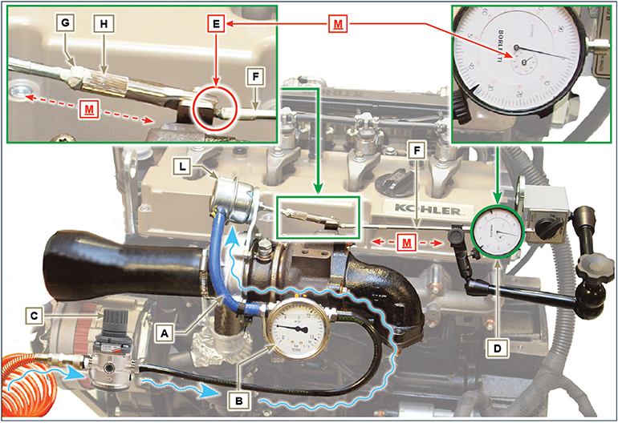
Fig 12.1

Controllo filtro dell'aria
Importante

- Prima di eseguire l'operazione vedere il Par. 3.3.2 .
- Il manicotto A deve essere assolutamente pulito e non danneggiato.  - La cartuccia filtro aria B e il suo alloggiamento C devono essere completamente puliti e privi di impurità. | 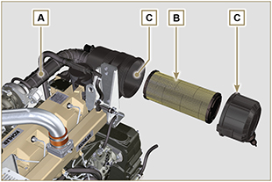  Fig 12.2

Controllo separatore vapori olio
Importante

- Prima di eseguire l'operazione vedere il Par. 3.3.2 .
- Allentare la fascetta B e rimuovere il manicotto C dal manicotto A .  - Disinnestare l'innesto rapido D dal separatore A .  - Avviare il motore al minimo dei giri o senza carico, controllare se dai raccordi A1 , A2 fuoriesce aria.  NOTA: Se quanto descritto al Punto 3 non avviene, provvedere alla pulizia o alla sostituzione del separatore olio A e di tutti i manicotti di collegamento e ripetere l'operazione al punto 3 . | 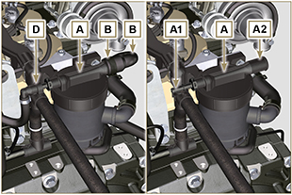  Fig 12.3

Controllo manicotti e tubi in gomma
Importante

- Prima di eseguire l'operazione vedere il Par. 3.3.2 .
Il controllo si effettua esercitando un leggero schiacciamento o flessione, lungo tutto il percorso del tubo/manicotto ed in prossimità delle fascette di fissaggio.  I componenti devono essere sostituiti se presentano screpolature, crepe, tagli, perdite o se sono privi di elasticità.  - Controllare lo stato di tutti i manicotti e tubi in gomma evidenziati in rosso nelle Fig. 12.4 - 12.5.  - Verificare se ci sono perdite di aria, refrigerante, olio o carburante in prossimità dei loro fissaggi.  NOTA :Per i componenti che non sono mostrati in figura, fare riferimento alla documentazione tecnica della macchina | 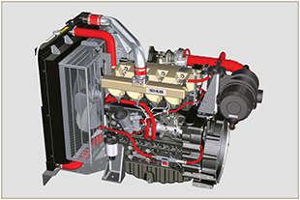  Fig 12.4
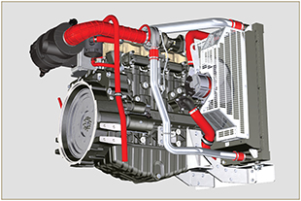
Fig 12.5

Controllo perdite olio
Importante

- Prima di eseguire l'operazione vedere il Par. 3.3.2 .
Verificare che non ci siano perdite in prossimità delle zone A .  - Avviare il motore al minimo dei giri o senza carico, controllare se in prossimità delle zone A ci siano delle perdite.  - E' comunque necessario anche verificare la tenuta su tutti i componenti principali e i loro piani di contatto quali:  - semi basamenti e guarnizione (lato 1 ª PTO) - coppa olio e tappi di scarico  - testa motore e suoi componenti assemblati  - cappello bilancieri  - Carter distribuzione e guarnizione(lato 2 ª PTO) - alloggiamento asta livello olio o tubo supporto asta.  NOTA: Eseguire le verifiche descritte al Punto 1 e 2 periodicamente e durante gli interventi di manutenzione. E' necessario verificare le perdite anche per i componenti non elencati.  Se necessario procedere allo smontaggio dei componenti interessati dalla perdita e indagare sulle possibili cause.  I componenti devono essere sostituiti se non garantiscono la tenuta. | 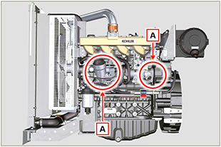  Fig 12.6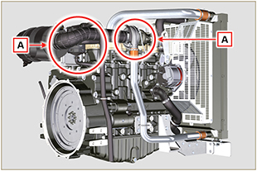  Fig 12.7

Controllo pressione olio
Importante

- Prima di eseguire l'operazione vedere il Par. 3.3.2 .
- Sostituire l'asta livello olio A con una termocoppia B (Fig. 12.8) .  - Svitare e rimuovere l'interruttore pressione olio C e avvitare nella sua sede un manometro da 10 bar (Fig. 12.10).  - Avviare il motore al minimo dei giri e senza carico, verificare il valore della pressione olio in base alla temperatura olio (Fig. 12.9).  NOTA : Il grafico in Fig. 12.9 illustra la linea di pressione con regime di rotazione di 1000 Rpm.  - Se i valori di pressione sono minori dei valori indicati in Fig. 12.7 , indagare per individuare la causa del problema.  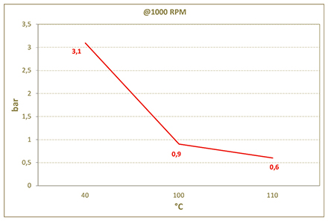  Fig. 12.9 | 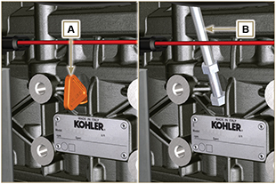  Fig. 12.8  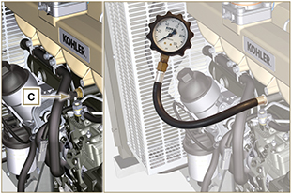  Fig. 12.10

Informazioni sull'attrezzatura

Informazioni sull'attrezzatura specifica

Nella Tab 13.1 - 13.2 sono elencati tutti gli attrezzi specifici necessari ed approvati per effettuare le operazioni di smontaggio - montaggio - regolazioni - settaggi - riparazioni del motore serie KDI

, correttamente e in sicurezza.
Avvertenza

- KOHLER declina qualsiasi responsabilità di eventuali danni al motore, cose o persone, provocati dall'utilizzo di attrezzatura diversa da quella indicata nella Tab 13.1 - 13.2 , ove essa richiamata all'interno del manuale.

Tab. 13.1
ATTREZZATURA SPECIFICA PER LO SMONTAGGIO E IL MONTAGGIO
"ST" | Foto/Disegno | DESCRIZIONE | MATRICOLA
ST_03 | 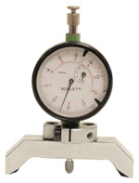 | Attrezzo controllo sporgenza pistoni - iniettori dal piano testa | ED0014602980-S
ST_05 | 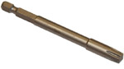 | Chiave per viti Six nicks SN 8 | ED0014603650-S
ST_06 | 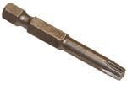 | Chiave per viti Six nicks SN 5 | ED0014603640-S
ST_07 | 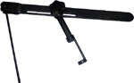 | Attrezzo montaggio/smontaggio valvole | ED0014603720-S
ST_08 | 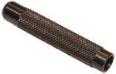 | Attrezzo per montaggio guarnizione stelo valvola | ED0014603660-S
ST_13 | 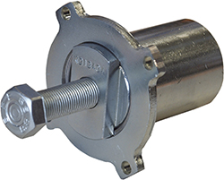 | Estrattore ingranaggio pompa iniezione carburante ad alta pressione | ED0014604050-S
ST_17 | 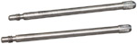 | Perni guida montaggio cappello bilancieri | ED0014603730-S
ST_18 | 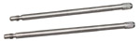 | Perni guida montaggio collettore aspirazione e coppa olio | ED0014603740-S
ST_30 | 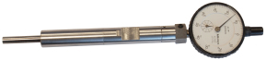 | Attrezzo posizionamento pistone n°1 in anticipo per montaggio pompa iniezione | ED0014603940-S
ST_34 | 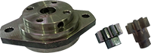 | Attrezzo bloccaggio albero a gomito | ED0014604270-S
ST_36 | 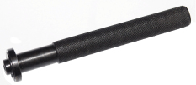 | Attrezzo per montaggio guarnizione su coperchio bilancieri (sede iniettore) | ED0014603830-S
ST_41 |  | Distanziali bloccaggio ingranaggio albero gomito | ED0014604070-S
ST_43 | 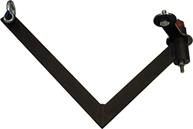 | Attrezzo sollevamento volano | ED0014604030-S
ST_44 | 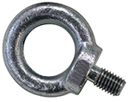 | Attrezzo sollevamento campana | ED0014604010-S
ST_45 | 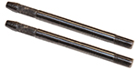 | Attrezzo posizionamento campana | ED0014604020-S
ST_46 |  | Attrezzo posizionamento volano | ED0014604040-S
ST_47 | 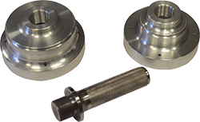 | Attrezzo inserimento corteco lato volano e puleggia | ED0014604340-S
ST_52 | 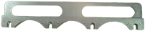 | Attrezzo posizionamento iniettori | ED0014604320-S
Tab. 13.2
ATTREZZATURA SPECIFICA PER PROTEZIONE COMPONENTI DEL CIRCUITO INIEZIONE

ST_40 | 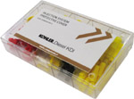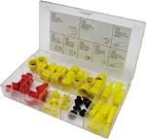 | Box completo di tappi chiusura fori e raccordi per componenti del circuito iniezione ad alta pressione | ED0082051380-S

Informazioni sui guasti

Cause probabili ed eliminazione inconvenienti
SPEGNERE IMMEDIATAMENTE IL MOTORE QUANDO:
- I giri del motore aumentano e diminuiscono improvvisamente e senza possibilità di controllo;
- Viene udito un rumore inusuale e improvviso;
- Il colore dei gas di scarico diventa improvvisamente scuro o bianco;
- La spia di pressione olio o una Warning Lamp si accende durante il funzionamento;
- La spia della temperatura liquido refrigerante si accende durante il funzionamento;

La Tab. 14.1 fornisce le cause probabili di alcune anomalie che possono presentarsi durante il funzionamento.

Procedere in ogni caso sistematicamente effettuando controlli semplici prima di smontaggi o sostituzioni.
Avvertenza

- Ricercare l'argomento e le operazioni da effettuare tramite l'indice analitico o l'indice dei capitoli situati all'inizio del manuale.
- Non effettuare i controlli o le operazioni con il motore in funzione.

Tab. 14.1
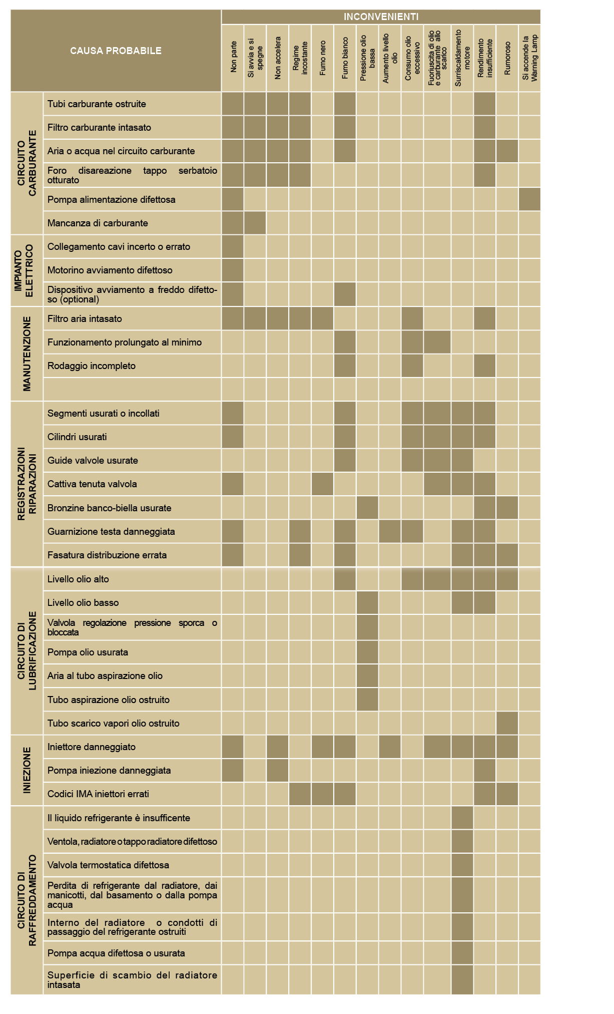

Glossario

Glossario
A

Albero a gomito: | Componente che trasforma un moto rettilineo in moto rotatorio, o viceversa.
Alesaggio: | Diametro interno del cilindro nei motori a scoppio.
Alternatore: | Componente che trasforma l'energia meccanica in energia elettrica a corrente alternata.

C

CE: | "Comunità Europea".
Cold Start Advance: | Dispositivo che provvede alla modifica di anticipo dell’iniezione per facilitare l’avviamento del motore a basse temperature.
Combustione: | Reazione chimica di una miscela composta da un carburante e un comburente (aria) all'interno di una camera di combustione.
Condizioni gravose: | Tipo di condizione estrema riferita all'ambiente di lavoro in cui il motore è utilizzato (aree molto polverose - sporche, o con atmosfera contaminata da vario tipo di gas).
Configurazione base: | Motore con componenti rappresentati in Par. 1.3 - 1.4 .
Coppia: | Forza esercitata su un oggetto che ruota su un asse.
Coppia di serraggio: | Termine indicato per il serraggio dei componenti filettati ed è determinata tramite unità di misura del Nm .

F

Fig.: | Figura.
Funzionamento al minimo regime di rotazione: | Funzionamento del motore in moto a veicolo fermo o al minimo dei giri.
Funzionamento in potenza: | Funzionamento del motore ad un regime di giri elevato.
G

Galvanizzato: | Materiale che è stato sottoposto al trattamento protettivo delle superfici.
Gruppi funzionali: | Componente o gruppi di componenti principali atti a svolgere una specifica funzione sul motore.

H

Heater: | Dispositivo che riscalda l'aria in aspirazione tramite resistenza elettrica.

I

Iniettore: | Componente azionato meccanicamente, atto a iniettare getti di carburante nebulizzato all'interno del cilindro

M

Manutenzione periodica: | Insieme delle azioni manutentive che hanno quale unico scopo quello di controllare o sostituire elementi alle scadenze previste, senza modificare o migliorare le funzioni svolte dal sistema, né aumentarne il valore, né migliorarne le prestazioni.
MAX: | "Massimo".
Metilestere: | (o esteri metilici), miscela prodotta mediante la conversione chimica degli oli e dei grassi animali e/o vegetali, che serve alla produzione di Biocarburante.
Min.: | "Minuti".
MIN: | "Minimo".
Model: | "Modello", (targhetta identificazione motore) indica il modello motore.

N

N/C: | "Normally Closed - Normalmente Chiuso", riferito agli interruttori (interruttore pressione olio).
N/O: | "Normally Open - Normalmente Aperto", riferito agli interruttori (interruttore temperatura refrigerante).

O

Officina autorizzata: | Centro assistenza autorizzato KOHLER .
Oil Cooler: | Piccolo radiatore che serve a raffreddare l'olio.
Olio esausto: | Olio alterato dal funzionamento o dal tempo, non più conforme per la corretta lubrificazione dei componenti.

P

Par.: | Paragrafo.
Parafina: | Sostanza grassa e solida che potrebbe crearsi all'interno del gasolio.
PMI: | "Punto Morto Inferiore", momento in cui il pistone si trova all'inizio della sua corsa.
PMS: | "Punto Morto Superiore", momento in cui il pistone si trova alla fine della sua corsa.
PTO: | "Power Take Off" - "Presa di potenza", punto previsto per usufruire di una trasmissione del moto alternativa.

R

Rif.: | Riferimento
Rpm: | "Rounds per minute - Giri per minuto"

S

Scovolino: | Strumento avente corpo cilindrico in metallo con setole che fouriescono verso l'esterno. Simile ad uno spazzolino, serve a pulire zone in cui non è possibile accedere con le mani (es. condotti dell'olio all'interno del motore).
s/n: | "Serial number", (targhetta identificazione motore) indica il "numero di serie/matricola" di identificazione motore.
Smerigliatura (valvole e sedi): | Operazione di pulizia per valvole e sedi eseguita con pasta abrasiva (per questa operazione rivolgersi alle stazioni di servizio autorizzate).
Spec.: | "Specification", (targhetta identificazione motore) indica la versione motore.
Stazioni di servizio autorizzate: | Officine autorizzate KOHLER .
STD: | (Standard), configurazione base di un componente o un insieme di componenti.

T

Tab.: | Tabella.
Traferro: | Distanza da rispettare tra un componente fisso ed uno in movimento.
Trocoidale: | Profilo dentato arrotondato (detto anche "a lobi").
Turbocompressore: | Dispositivo che comprime aria aspirata inviandola al collettore aspirazione, tramite una turbina.

V

Valvola Termostatica: | Valvola che regola il flusso del liquido refrigerante, essa è in grado di operare tramite la variazione della temperatura.

W

Warning Lamp: | Spia (solitamente di colore rossa) che indica un anomalia grave durante il funzionamento del motore.
Tab 15.1
SIMBOLI E UNITÀ DI MISURA
SIMBOLO | UNITÀ DI MISURA | DESCRIZIONE | ESEMPIO
α | grado | Angolo di rotazione/inclinazione | 1°
cm ² | centimetro quadrato | Area | 1 cm ²
Ø | millimetro | Circonferenza | Ø 1 mm
Nm | newton-metro | Coppia | 1 Nm
mm | millimetro | Lunghezza | 1 mm
µm | 1/1000 di millimetro (micron) |  | 1 µm
h | ora | Tempo | 1 h
g/kWh | grammo per chiloWatt per ora | Consumo specifico | 1 g/kWh
kg/h | chilogrammo per ora | Portata massima | 1 kg/h
Lt./min. | litri per minuto | Portata | 1 Lt./min.
Lt./h | litri per ora |  | 1 Lt./h
ppm | parti per milione | Percentuale | 1 ppm
N | newton | Forza | 1 N
A | Ampere | Intensità della corrente elettrica | 1 A
gr. | grammo | Peso | 1 gr.
kg | chilogrammo |  | 1 kg
W | Watt | Potenza | 1 W.
kW | kiloWatt |  | 1 kW
pa | pascal | Pressione | 1 pa
KPa | Chilopascal |  | 1 KPa
bar | pressione barometrica |  | 1 bar
mbar (1/1000 bar) | pressione barometrica |  | 1 mbar
R | Resistenza | Resistenza alla corrente elettrica (riferito ad un componente) | 1 Ω
Ω | ohm | Resistenza della corrente elettrica | 1 Ω
Rpm | giri per minuto | Rotazione di un asse | 1 Rpm
Ra | rugosità media espressa in micron | Rugosità | 1 Ra
°C | grado centrigado | Temperatura | 1°C
V | Volt | Tensione elettrica | 1 V
 | millimetro | Testa vite esagonale | 1 mm
cm ³ | centimetro cubo | Volume | 1 cm ³
Lt. | litro |  | 1 Lt.

